Številka:
Datum:

Operativni program nadzora nad onesnaževanjem zraka (OPNOZ)
Revizija OPNOZ iz 2019



Ljubljana, marec 2023

Stran je namerno puščena prazna.

kAZALO

Uvod 9
1 Povzetek 12
2 Nacionalni okvir politik varstva zraka 15
2.1 Prednostne naloge politik varstva zraka in njihove povezave s prednostnimi nalogami na drugih pomembnih področjih 15
2.1.1 Nacionalne obveznosti zmanjšanja emisij onesnaževal zraka 15
2.1.2 Prednostne naloge v zvezi s kakovostjo zraka 16
2.1.3 Prednostne naloge politike o podnebnih spremembah in energetske politike 18
2.1.4 Pomembne prednostne naloge na posameznih področjih vključno s kmetijstvom, industrijo in prometom 20
2.2 Odgovornosti nacionalnih regionalnih in lokalnih organov 22
3 Napredek sedanjih politik in ukrepov pri zmanjševanju emisij in izboljšanju kakovosti zraka ter stopnja izpolnjevanja nacionalnih obveznosti in obveznosti Unije v primerjavi z letom 2005 28
3.1 Napredek sedanjih politik in ukrepov pri zmanjševanju emisij ter stopnja izpolnjevanja nacionalnih obveznosti zmanjševanja emisij in obveznosti zmanjševanja emisij Unije 28
3.1.1 Emisije žveplovega dioksida 29
3.1.2 Emisije dušikovih oksidov 31
3.1.3 Emisije nemetanskih hlapnih organskih spojin 34
3.1.4 Emisije amonijaka 37
3.1.5 Emisije drobnih delcev PM_{2,5} 40
3.2 Napredek sedanjih politik in ukrepov pri izboljšanju kakovosti zraka ter stopnja izpolnjevanja nacionalnih obveznosti in obveznosti Unije glede kakovosti zraka 44
3.3 Sedanji čezmejni vpliv nacionalnih virov emisij 49
4 Predviden nadaljnji potek emisij ob predpostavki, da ne bo sprememb že sprejetih politik in ukrepov 53
4.1 Projekcija emisij in zmanjšanja emisij (scenarij z ukrepi) 53
4.1.1 Doseganje ciljev po Direktivi 2016/2284/EU (direktiva NEC) 58
4.1.2 Projekcije emisij žveplovega dioksida 59
4.1.3 Projekcije emisij dušikovih oksidov 60
4.1.4 Projekcije emisij nemetanskih hlapnih organskih spojin 62
4.1.5 Projekcije emisij amonijaka 64
4.1.6 Projekcije emisij drobnih delcev PM_{2,5} 66
4.2 Projekcija učinka na izboljšanje kakovosti zraka (scenarij z ukrepi) vključno s projekcijo stopnje skladnosti 68
4.2.1 Opis modelskega sistema ALADIN/CAMx 68
4.2.2 Vpliv obstoječih ukrepov na kakovost zraka 69
5 Dodatni ukrepi, ki naj bi prišli v poštev za izpolnjevanje obveznosti zmanjšanja emisij za leto 2020 in 2030 ter za vmesne ravni emisij, določene za leto 2025 75
5.1 Dodatni ukrepi, s ciljem zmanjšanja emisij TGP 75
5.2 Dodatni ukrepi za zmanjšanje emisij SO₂ 79
5.3 Dodatni ukrepi za zmanjšanje emisij NO_{x} 79
5.4 Dodatni ukrepi za zmanjšanje emisij NMVOC 80
5.5 Dodatni ukrepi za zmanjšanje emisij NH₃ 81
5.6 Dodatni ukrepi za zmanjšanje emisij PM_{2,5} 82
5.7 Ostali pomembni ukrepi 86
5.8 Dodatne podrobnosti v zvezi z ukrepi iz dela 2 Priloge III k Direktivi 2016/2284/EU, katerih cilj je zagotovitev izpolnjevanja obveznosti zmanjšanja emisij v kmetijskem sektorju 86
6 Politike, izbrane za sprejetje v posameznem sektorju, vključno s časovnim načrtom za njihovo sprejetje, izvajanje in pregled ter odgovornimi pristojnimi organi 88
6.1 Posamezne politike in ukrepi ali sveženj politik in ukrepov, izbrani za sprejetje, ter odgovorni pristojni organi 88
6.2 Ocena stroškov izvajanja programa 94
6.2.1 Viri financiranja 98
6.3 Ocena skladnosti z načrti in programi, vzpostavljenimi na drugih pomembnih področjih 98
7 Projekcija kombiniranih učinkov ukrepov in instrumentov (»z dodatnimi ukrepi«) na zmanjšanje emisij 99
7.1 Projekcija izpolnjevanja obveznosti zmanjšanja emisij (z dodatnimi ukrepi) 99
7.2 Projekcija izboljšanja kakovosti zraka (z dodatnimi ukrepi) 102
8 Načrt spremljanja izvajanja programa 107
9 Kratice 108

Stran je namerno puščena prazna.

Kazalo slik
Slika 1: Gibanje emisij SO₂ po sektorjih v obdobju 2005-2019 ter gibanje skupnega indeksa emisij SO2 glede na leto 2005 (vir: ARSO) 31
Slika 2: Struktura emisij SO₂ po sektorjih za izbrana leta (2005, 2010, 2015 in 2019) (vir: ARSO) 31
Slika 3: Gibanje emisij NO_{x} po sektorjih v obdobju 2005-2019 ter gibanje indeksa skupnih emisij NO_{x} in gibanje indeksa skupnih emisij brez kmetijstva glede na leto 2005 (vir: ARSO) 33
Slika 4: Struktura emisij NO_{x} po sektorjih za izbrana leta (2005, 2010, 2015 in 2017) (vir: ARSO) 33
Slika 5: Gibanje emisij NOx v sektorju promet v obdobju 2005-2019 (vir: ARSO) 33
Slika 6: Gibanje emisij NMVOC zaradi rabe topil po posameznih podsektorjih v obdobju 2005-2019 (vir: ARSO) 35
Slika 7: Gibanje emisij NMVOC po sektorjih v obdobju 2005-2019 ter gibanje skupnega indeksa emisij NMVOC glede na leto 2005 (vir: ARSO) 36
Slika 8: Struktura emisij NMVOC po sektorjih za izbrana leta (2005, 2010, 2015 in 2019) (vir: ARSO) 36
Slika 9: Gibanje emisij NH₃ po sektorjih v obdobju 2005-2019 ter gibanje skupnega indeksa emisij NH3 glede na leto 2005 (vir: ARSO) 37
Slika 10: Struktura emisij NH₃ po sektorjih za izbrana leta (2005, 2010, 2015 in 2019) (vir: ARSO) 37
Slika 11: Gibanje emisij PM_{2,5} v sektorju 1.A.4 Druga področja (vir: ARSO) 41
Slika 12: Gibanje emisij PM_{2,5} po sektorjih v obdobju 2005-2019 ter gibanje skupnega indeksa emisij PM_{2,5} glede na leto 2005 (vir: ARSO) 42
Slika 13: Struktura emisij PM_{2,5} po sektorjih za izbrana leta (2005, 2010, 2015 in 2019) (vir: ARSO) 42
Slika 14: Karta porazdelitve Slovenije z označenimi območji za oceno kakovosti zunanjega zraka. (Vir: ARSO) 46
Slika 15: Porazdelitev povprečnih letnih ravni PM₁₀ na merilnih mestih urbanega in ruralnega okolja. Prikazano je najnižje in najvišje letno povprečje na skupini merilnih mest, oba kvartila in mediana. Rdeča črta prikazuje letno mejno vrednost. (Vir: ARSO 2020) 47
Slika 16: Porazdelitev povprečne letne ravni NO₂ na vseh merilnih mestih za posamezna leta. Prikazana je najnižja in najvišja izmerjena raven, oba kvartila in mediana. (Vir: ARSO 2020) 48
Slika 17: Porazdelitev povprečne letne ravni O₃ na vseh merilnih mestih za posamezna leta. Prikazani so najnižja in najvišja izmerjena raven, oba kvartila in mediana. (Vir: ARSO 2020) 49
Slika 18: Prispevek emisij iz Slovenije k odlaganju žveplovih oksidov na območju EMEP za leto 2019 (vir: EMEP 2021) 50
Slika 19: Države, ki so največ prispevale k odloženim emisijam žveplovega dioksida (levo) in dušikovih oksidov (desno) v Sloveniji leta 2019 (vir: EMEP 2021) 50
Slika 20: Prispevek emisij iz Slovenije k odlaganju dušikovega oksida na območju EMEP za leto 2019 (vir: EMEP 2021) 51
Slika 21: Prispevek emisij Italije (levo zgoraj), Avstrije (desno zgoraj), Hrvaške (levo spodaj) in Madžarske (desno spodaj) na koncentracije dušikovih oksidov v EMEP območju (EMEP 2021) 51
Slika 22: Evidence emisij SO₂ za leta 2005, 2017 in 2019 in projekcije emisij do 2030 po projekciji z obstoječimi ukrepi v primerjavi s ciljno trajektorijo 2020-2030 (vir: ARSO, IJS-CEU) 59
Slika 23: Evidence emisij NO_{x} za leta 2005, 2017 in 2019 in projekcije emisij do 2030 po projekciji z obstoječimi ukrepi v primerjavi s ciljno trajektorijo 2020-2030 (vir: ARSO, IJS-CEU) 61
Slika 24: Evidence emisij NMVOC za leta 2005, 2017 in 2019 in projekcije emisij do 2030 po projekciji z obstoječimi ukrepi v primerjavi s ciljno trajektorijo 2020-2030 (vir: ARSO, IJS-CEU) 63
Slika 25: Dejanske emisije NH₃ za leta 2005, 2017 in 2019 po sektorjih ter projekcija emisij z ukrepi za leta 2020, 2025 in 2030 v primerjavi s ciljno trajektorijo. 65
Slika 26: Evidence emisij PM_{2,5} za leta 2005, 2017 in 2019 in projekcije emisij do 2030 po projekciji z obstoječimi ukrepi v primerjavi s ciljno trajektorijo 2020-2030 (vir: ARSO, IJS-CEU) 66
Slika 27: Prikaz računskega območja meteorološkega modela ALADIN (zunanje označeno območje) in računskega območja disperzijsko foto-kemijskega modela CAMx (notranje označeno območje). 68
Slika 28: Shematski prikaz modelskega sistema ALADIN/CAMx. 69
Slika 29: Predvideno znižanje ravni delcev PM₁₀ do leta 2030 zaradi zmanjšanja emisij po projekciji z obstoječimi ukrepi. a) Povprečne letne ravni PM₁₀ za bazno leto, b) povprečne letne ravni delcev PM₁₀ leta 2030 po projekciji z obstoječimi ukrepi, c) znižanje ravni delcev PM₁₀ leta 2030 glede na leto 2016 (v µg/m³), d) relativno znižanje ravni delcev PM₁₀ leta 2030 glede na leto 2016. 70
Slika 30: Predvideno znižanje ravni delcev PM_{2,5} do leta 2030 zaradi zmanjšanja emisij po projekciji z obstoječimi ukrepi. a) Povprečne letne ravni PM_{2,5} za bazno leto, b) povprečne letne ravni delcev PM_{2,5} leta 2030 po projekciji z obstoječimi ukrepi, c) znižanje ravni delcev PM_{2,5} leta 2030 glede na leto 2016 (v µg/m³), d) relativno znižanje ravni delcev PM_{2,5} leta 2030 glede na leto 2016. 71
Slika 31: Predvideno znižanje ravni NO₂ do leta 2030 zaradi zmanjšanja emisij po projekciji z obstoječimi ukrepi. a) Povprečne letne ravni NO₂ za bazno leto, b) povprečne letne ravni NO₂ leta 2030 po projekciji z obstoječimi ukrepi, c) znižanje ravni NO₂ leta 2030 glede na leto 2016 (v µg/m³), d) relativno znižanje ravni NO₂ leta 2030 glede na leto 2016. 72
Slika 32: Predvideno povišanje ravni O₃ do leta 2030 zaradi zmanjšanja emisij po projekciji z obstoječimi ukrepi. a) Povprečne letne ravni O₃ za bazno leto, b) povprečne letne ravni O₃ leta 2030 po projekciji z obstoječimi ukrepi, c) povišanje ravni O₃ leta 2030 glede na leto 2016 (v µg/m³), d) relativno povišanje ravni O₃ leta 2030 glede na leto 2016. 74
Slika 33: Predvideno znižanje ravni delcev PM₁₀ do leta 2030 zaradi zmanjšanja emisij po projekciji z dodatnimi ukrepi. a) Povprečne letne ravni PM₁₀ za bazno leto, b) povprečne letne ravni delcev PM₁₀ leta 2030 po projekciji z dodatnimi ukrepi, c) znižanje ravni delcev PM₁₀ leta 2030 glede na leto 2016 (v µg/m³), d) relativno znižanje ravni delcev PM₁₀ leta 2030 glede na leto 2016. 103
Slika 34: Predvideno znižanje ravni delcev PM_{2,5} do leta 2030 zaradi zmanjšanja emisij po projekciji z dodatnimi ukrepi. a) Povprečne letne ravni PM_{2,5} za bazno leto, b) povprečne letne ravni delcev PM_{2,5} leta 2030 po projekciji z dodatnimi ukrepi, c) znižanje ravni delcev PM_{2,5} leta 2030 glede na leto 2016 (v µg/m³), d) relativno znižanje ravni delcev PM_{2,5} leta 2030 glede na leto 2016. 104
Slika 35: Predvideno znižanje ravni NO₂ do leta 2030 zaradi zmanjšanja emisij po projekciji z dodatnimi ukrepi. a) Povprečne letne ravni NO₂ za bazno leto, b) povprečne letne ravni NO₂ leta 2030 po projekciji z dodatnimi ukrepi, c) znižanje ravni NO₂ leta 2030 glede na leto 2016 (v µg/m³), d) relativno znižanje ravni NO₂ leta 2030 glede na leto 2016. 105
Slika 36: Predvideno povišanje ravni O₃ do leta 2030 zaradi zmanjšanja emisij po projekciji z dodatnimi ukrepi. a) Povprečne letne ravni O₃ za bazno leto, b) povprečne letne ravni O₃ leta 2030 po projekciji z dodatnimi ukrepi, c) povišanje ravni O₃ leta 2030 glede na leto 2016 (v µg/m³), d) relativno povišanje ravni O₃ leta 2030 glede na leto 2016. 106

Kazalo slik
Tabela 1: Projekcije z obstoječimi ukrepi do leta 2030, projekcije z dodatnimi ukrepi do leta 2030 in primerjava zmanjšanja emisij s cilji do leta 2030 (vir: ARSO, IJS-CEU) 10
Tabela 2: Gibanje emisij v obdobju 2005-2019 na podlagi evidenc poročanih februarja 2021 v primerjavi s preračunanimi ciljnimi vrednosti za leti 2020 in 2030 ter indikativnim ciljev za 2025 29
Tabela 3: Izvajanje ukrepov za nadzor nad emisijami amonijaka v kmetijstvu iz priloge 3 (Del 2 - A) Direktiva 2016/2284/EU 38
Tabela 4: Zbirna tabela meritev za PM₁₀, PM_{2,5}, NO_{x} in ozon za leto 2019 (vir: ARSO) 44
Tabela 5: Povprečna letna raven delcev PM_{2,5} (µg/m3) na izbranih merilnih mestih po letih. (vir: ARSO 2020) 47
Tabela 6: Povzetek ukrepov v prometu v projekciji z obstoječimi ukrepi 54
Tabela 7: Povzetek ukrepov v industriji v projekciji z obstoječimi ukrepi 54
Tabela 8: Povzetek ukrepov v stavbah v projekciji z obstoječimi ukrepi 54
Tabela 9: Povzetek ukrepov v proizvodnji električne energije in toplote v projekciji z obstoječimi ukrepi 55
Tabela 10: Energetska bilanca za projekcije z obstoječimi ukrepi 57
Tabela 11: Projekcije z obstoječimi ukrepi do leta 2030 ter primerjava zmanjšanja emisij s cilji do leta 2030 (vir: ARSO, IJS-CEU) 58
Tabela 12: Sektorske emisije SO₂ po projekciji z ukrepi (vir: ARSO, IJS-CEU) 60
Tabela 13: Sektorske emisije NO_{x} po projekciji z ukrepi (vir: ARSO, IJS-CEU) 61
Tabela 14: Sektorske emisije NMVOC po projekciji z ukrepi (vir: ARSO, IJS-CEU) 64
Tabela 15: Sektorske emisije NH₃ po projekciji z ukrepi 65
Tabela 16: Sektorske emisije PM_{2,5} po projekciji z ukrepi 66
Tabela 17: Energetska bilanca za projekcije z dodatnimi ukrepi, ki so predvideni v NEPN-u 78
Tabela 18: Dodatni ukrepi za zmanjšanje emisij onesnaževal zraka 89
Tabela 19: Pregled potrebnih sredstev za izvajanje NEPN 95
Tabela 20: Stroški izvajanja dodatnih ukrepov, ki zmanjšujejo emisije onesnaževal zraka 96
Tabela 21: Projekcije z dodatnimi ukrepi do leta 2030 ter primerjava zmanjšanja emisij s cilji do leta 2030 (vir: ARSO, IJS-CEU) 100
Tabela 22: Sektorske emisije SO₂ po projekciji z dodatnimi ukrepi (vir: ARSO, IJS-CEU) 100
Tabela 23: Sektorske emisije NO_{x} po projekciji z dodatnimi ukrepi (vir: ARSO, IJS-CEU) 101
Tabela 24: Sektorske emisije NMVOC po projekciji z dodatnimi ukrepi (vir: ARSO, IJS-CEU) 101
Tabela 25: Sektorske emisije NH₃ po projekciji z dodatnimi ukrepi (vir: ARSO, IJS-CEU) 102
Tabela 26: Sektorske emisije PM_{2,5} po projekciji z dodatnimi ukrepi (vir: ARSO, IJS-CEU) 102

Uvod
Čist zrak je bistvenega pomena za zdravje ljudi in ohranjanje okolja.
Onesnaženost zraka je še vedno najpomembnejši okoljski vzrok prezgodnjih smrti v EU, letno povzroči 300.000 prezgodnjih smrti in precejšnje število nenalezljivih bolezni, kot so astma, težave s srcem in ožiljem ter pljučni rak (zlasti zaradi delcev, dušikovega dioksida in prizemnega ozona). Vse več je tudi dokazov, da je onesnaženost zraka lahko povezana s spremembami živčnega sistema, kot je demenca.
Poleg tega onesnaženost zraka ogroža okolje z zakisljevanjem, evtrofikacijo in ozonskimi poškodbami, kar povzroča škodo v gozdovih, ekosistemih in na kmetijskih rastlinah.
Emisije žveplovega dioksida (SO₂), dušikovih oksidov (NO_{x}) in amoniaka (NH₃) povzročajo zakisljevanje, ki vpliva na stavbe in materiale (korozija). NO_{x} in NH₃ povzročata tudi prekomerno kopičenje dušika v tleh in vodnih telesih (evtrofikacija).
Prizemni ozon nastaja iz dušikovih oksidov (NO_{x}), ogljikovega monoksida (CO), metana (CH₄) in nemetanskih ogljikovodikov (NMVOC). Visoke koncentracije prizemnega ozona pri ljudeh vplivajo na dihalni sistem, zlasti pljuča, vplivajo na zmanjšanje kmetijskega pridelka, povzročajo škodo na listih rastlin ter znižujejo odpornost rastlin na bolezni. Prizemni ozon povzroča tudi poškodbe na materialih.
H koncentracijam delcev prispevajo emisije primarnih delcev (PM₁₀, PM_{2,5}) ter sekundarni delci, ki nastanejo iz predhodnikov delcev, ki se s fotokemično reakcijo preoblikujejo v delce. Onesnaževala, ki prispevajo k antropogenim sekundarnim delcem, so NO_{x}, VOC, SO₂ in NH₃. Vdihavanje delcev lahko povzroči pogostejše in težje bolezni, kar povečuje možnost prezgodnje smrti. Zlasti so nevarni manjši delci, ki prodrejo globlje v pljuča in krvni obtok, zadnje raziskave pa kažejo, da zelo majhni delci prodrejo tudi v možgane.
Onesnaženost zraka nesorazmerno vpliva na ranljive skupine, kot so otroci, starejši in tisti s predhodno obstoječimi boleznimi, ter socialno-ekonomsko prikrajšane skupine.
Za zmanjšanje onesnaženosti zraka je bilo v preteklih nekaj desetletjih že veliko narejenega, vendar je potrebno nadaljnje zmanjšanje. EU je na podlagi pregleda zakonodaje s področja zraka leta 2013 pripravila zakonodajni paket Čist zrak za vse, kjer so bili postavljeni cilji za leti 2020 in 2030. Glavni zakonodajni dokument paketa je bila nova Direktiva (EU) 2016/2284 Evropskega parlamenta in Sveta z dne 14. decembra 2016 o zmanjšanju nacionalnih emisij za nekatera onesnaževala zraka, spremembi Direktive 2003/35/ES in razveljavitvi Direktive 2001/81/ES (Besedilo velja za EGP ) (UL L št. 344 z dne 17.12.2016, str. 1; v nadaljnjem besedilu Direktiva 2016/2284/EU). V tej direktivi so določeni cilji za emisije SO₂, NO_{x}, NMVOC, NH₃ in PM_{2,5} do leta 2030, poleg tega pa ta direktiva državam članicam nalaga obveznost priprave, sprejetja in izvajanja Programa nadzora nad onesnaževanjem zraka (v nadaljnjem besedilu: OP NOZ). Direktiva 2016/2284/EU in naknadno sprejeti izvedbeni akt določata vsebine, ki jih mora program vsebovati in skladno s tem je pripravljen tudi program Republike Slovenije. Države so morale program Evropski komisiji posredovati do 1. aprila 2019.
Prvi program je bil na Vladi sprejet oktobra 2019. Program je vseboval projekcije, ki niso izkazovale doseganja ciljev v letu 2030, zato so bili v programu navedeni dodatni ukrepi, ki pa niso bili ovrednoteni. Po sprejetju tega programa je bil pripravljen in sprejet Celoviti nacionalni podnebno energetski načrt (v nadaljnjem besedilu: NEPN), ki pomembno vpliva tudi na zmanjšanje emisij onesnaževal zraka. V letu 2020 so bile pripravljene nove projekcije emisij onesnaževal zraka na podlagi projekcij, ki so bile vključene v NEPN. Po teh projekcijah so z dodatnimi ukrepi cilji zmanjšanja emisij onesnaževal zraka za leto 2030 doseženi (Tabela 1 in Tabela 21).
V tem programu, ki je revizija programa iz 2019, so upoštevane zadnje projekcije ter bolje ovrednoteni dodatni ukrepi, ki so bili identificirani že v prvem programu ter opredeljeni še dodatni ukrepi, ki bodo omogočali doseganje ciljnih emisij onesnaževal zunanjega zraka ter izboljšanje kakovosti zraka. Narejena je tudi projekcija izboljšanja kakovosti zraka z modelom CAMx.
Mejne vrednosti za kakovost zraka se bodo zaostrile. Evropska komisija je oktobra 2022 pripravila predlog revizije Direktive 2008/50/ES, s katerim med ostalim predlaga bolj ambiciozne mejne vrednosti za onesnaževala zunanjega zraka, bližje smernicam WHO. Tudi zato so bili v ta program vključeni vsi identificirani dodatni ukrepi, saj bo za doseg boljše kakovosti zraka, ki bo bližje smernicam WHO, potrebno emisije onesnaževal zraka zmanjšati za več kot znaša predpisano zmanjšanje emisij po Direktivi 2016/2284/EU.

Tabela 1: Projekcije z obstoječimi ukrepi do leta 2030, projekcije z dodatnimi ukrepi do leta 2030 in primerjava zmanjšanja emisij s cilji do leta 2030 (vir: ARSO, IJS-CEU)

Onesnaževala | Projekcija zmanjšanja emisij z obstoječimi ukrepi (v %) doseženega v primerjavi z letom 2005 |  | Projekcija zmanjšanja emisij z dodatnimi ukrepi (v %) doseženega v primerjavi z letom 2005 |  | Nacionalna obveznost zmanjšanja emisij za obdobje 2020-2029 (v %) | Nacionalna obveznost zmanjšanja emisij od leta 2030 (v %)
 | 2025 | 2030 | 2025 | 2030
SO2 | -90,60% | -92,00% | -91,10% | -93,50% | -63% | -92%
NOx | -56,40% | -61,90% | -58,70% | -67,50%
NOx brez kmetijstva | -59,10% | -65,00% | -61,50% | -70,70% | -39% | -65%
NMVOC | -41,60% | -44,90% | -44,50% | -49,80%
NMVOC brez kmetijstva | -48,00% | -51,70% | -50,30% | -55,50% | -23% | -53%
NH3 | -8,50% | -7,70% | -16,50% | -21,50% | -1% | -15%
PM2,5 | -51,70% | -62,00% | -52,60% | -62,60% | -25% | -60%

Naslov programa | Operativni program nadzora nad onesnaževanjem zraka
Datum | 2023
Država članica | Slovenija
Ime pristojnega organa, odgovornega za pripravo programa | Ministrstvo za okolje, podnebje in energijo (MOPE)
Telefonska številka odgovorne službe | 01 478 82 00
Elektronski naslov odgovorne službe | gp.mope@gov.si
Povezava na spletno mesto, kjer bo program objavljen | https://www.gov.si/teme/zmanjsevanje-onesnazevanja-zraka/
Povezave do spletnih mest za posvetovanje o programu

Povzetek
Slovenija mora na podlagi Direktive 2016/2284/EU znatno zmanjšati svoje emisije, in sicer do leta 2030 emisije SO₂ za 92 % glede na leto 2005, NO_{x} za 65 %, NMVOC za 53 %, NH₃ za 15 % ter PM_{2,5} za 60 %. V preteklosti so se emisije že znatno znižale, najbolj SO₂, ki so bile leta 2019 za 89 % nižje kot leta 2005, sledi zmanjšanje emisij NO_{x} in NMVOC, ki so bile nižje za 46 % oz. 35 %. Emisije PM_{2,5} so se zmanjšale za 35 %, emisije NH₃ pa za 8 %. Najpomembnejši vir emisij SO₂ je proizvodnja električne energije, sledijo industrijski procesi, k emisijam NO_{x} največ prispeva promet. Glavna vira emisij NMVOC sta raba topil ter zgorevanje lesne biomase v malih kuriščih. Mala kurišča so tudi najpomembnejši vir emisij PM_{2,5}, k emisijam NH₃ pa daleč največ prispeva kmetijstvo. Kmetijstvo je tudi velik vir emisij NO_{x} in NMVOC, vendar Direktiva 2016/2284/EU omogoča koriščenje fleksibilnosti, pri kateri se za ugotovitev skladnosti s cilji lahko izloči emisije, ki so bile v evidence vključene naknadno, po določitvi ciljev za države (člen 5.). Zato program emisij NO_{x} in NMVOC iz kmetijstva ne vključuje pri analizi skladnosti.
Slovenija ima na področju kakovosti zraka skladno z evropsko zakonodajo določene mejne koncentracije. Težave s skladnostjo ima pri doseganju mejnih koncentracij za delce ter za prizemni ozon. Za zmanjšanje koncentracij in števila preseganj, je pripravila operativni program varstva zunanjega zraka pred onesnaževanjem s PM₁₀ in načrte za kakovost zunanjega zraka, ki vsebujejo širok nabor ukrepov za zmanjšanje emisij onesnaževal zraka. Poleg tega programski in strateški dokumenti politike blaženja podnebnih sprememb in energetske politike ter na drugih strateških področjih vključno s prometom, industrijo ter kmetijstvom vsebujejo številke ukrepe, ki pripomorejo k zmanjšanju emisij onesnaževal zraka. Krovno vlogo pri zmanjševanju emisij onesnaževal zraka ima v Sloveniji Ministrstvo za okolje podnebje in energijo (MOPE), za pripravo in izvajanje ukrepov pa so ključna tudi pristojna ministrstva za infrastrukturo, gospodarstvo, kmetijstvo ter podrejene inštitucije. Dodatno imajo pristojnosti za izvajanje ukrepov tudi lokalne skupnost npr. na področju javnega prometa.
Projekcije emisij onesnaževal zraka ob upoštevanju obstoječih ukrepov (projekcija OU) do leta 2030 kažejo, da se bodo emisije dodatno zmanjšale (Tabela 11). Projekcije upoštevajo nadaljevanje izvajanja ukrepov, ki so bili izvedeni do konca leta 2018 in ustrezajo projekciji OU v projektu LIFE Podnebna pot 2050. Po projekcijah se emisije SO₂ do leta 2030 zmanjšajo za 92 %, k zmanjšanju največ prispeva sektor proizvodnja električne energije in toplote. S tem zmanjšanjem cilj za leto 2030 za malenkost ne bo dosežen. Emisije NO_{x} se zmanjšajo za 65 % z največjim zmanjšanjem doseženim v sektorju promet, sledi proizvodnja električne energije in toplote. Tudi pri NO_{x} ciljno zmanjšanje za malenkost ni doseženo. Zmanjšanje emisije NH₃ do leta 2030 po projekcijah znaša 8 %, kar je znatno manj od ciljnega zmanjšanja. Prav tako ciljno zmanjšanje ni doseženo za NMVOC, saj se po projekcijah z ukrepi emisije zmanjšajo za 52 %, cilj pa je 53 % zmanjšanje. PM_{2,5} je edino onesnaževalo, kjer je po projekcijah doseženo večje zmanjšanje od ciljnega, in sicer 62 % medtem ko cilj znaša 60 %. Cilji za leto 2020 in indikativni cilj za leto 2025 so za vsa onesnaževala v projekcijah z ukrepi doseženi.
Zmanjšanje emisij prispeva k izboljšanju kakovosti zraka.
Glede na nezadostnost zmanjšanja emisij po projekciji z obstoječimi ukrepi so v programu identificirani dodatni ukrepi, ki bodo pripomogli k dodatnemu zmanjšanju emisij. Celoviti nacionalni energetski in podnebni načrt (NEPN) vsebuje številne dodatne ukrepe, ki poleg doseganja podnebnih in energetskih ciljev pomembno prispevajo tudi k zmanjšanju emisij onesnaževal zraka. Poleg tega ukrepov so bili v programu identificirani še dodatni ukrepi s ciljem dodatnega zmanjšanja emisij onesnaževal poleg tega pa tudi s ciljem izboljšanja kakovosti zraka v Sloveniji, saj so zlasti v luči novih smernic WHO, emisije v Sloveniji previsoke. Poleg zmanjšanja emisij onesnaževal zraka imajo predlagani dodatni ukrepi tudi pozitivne učinek na zmanjšanje hrupa, onesnaženja vod itd. poleg tega pa so komplementarni z ukrepi v NEPN. Program vsebuje naslednje dodatne ukrepe:
- Zmanjšanje emisij v gospodinjstvih (Ozaveščanje in izobraževanje uporabnikov glede pomena kakovosti goriv, uporabe ustreznih naprav na lesno biomaso in njihove pravilne uporabe za kakovost zraka ter vpliv emisij onesnaževal zraka na zdravje in okolje (#1), Spodbujanje zamenjave starih kotlov na lesno biomaso z novimi ogrevalnimi napravami (#2), Usmerjanje načina ogrevanja v zgoščenih poselitvah v daljinsko ogrevanje (#3), Določitev prioritetne uporabe energentov v občinah ob upoštevanju kriterija zagotavljanja kakovosti zraka (#4), Vzpostavitev mobilnega demonstracijskega centra malih kurilnih naprav (MDCMKN) (#5), Vključitev vsebin o škodljivih učinkih emisij onesnaževal zraka in ukrepih za zmanjšanje emisij onesnaževal v kurikulum na vseh ravneh izobraževanja s poudarkom na področju individualnega ogrevanja na lesno biomaso (#6), Izvedba merilnih kampanj za merjenje emisij prašnih delcev in NOx po principu "citizen science" v urbanem in ruralnem okolju (#7), Izvedba pilotnega projekta implementacije različnih ukrepov (kombinacija spremembe obnašanja in investicij v nove kotle ter ostali ukrepi) za zmanjšanje emisij iz ogrevalnih naprav na izbranih območjih (urbano in ruralno okolje) z verifikacijo učinkov z meritvami (#8), Priprava prostorske karte načinov ogrevanja in emisij PM delcev (#10), Zagotavljanje pogojev za ustrezno izvajanje dimnikarske službe, da se bo redno izvajal nadzor nad uporabo kurilnih naprav ter zagotovilo odstranjevanje naprav, ki niso skladne s predpisi, iz uporabe (#11), Zagotavljanje pogojev za ustrezno delovanje inšpekcijskih služb, da se bo ustrezno izvajala zakonodaja s področja uporabe malih kurilnih naprav ter da se bo na slovenskem tržišču zagotavljala le prodaja kurilnih naprav, ki so skladne z zakonodajo (#12), Uvedba standardov kakovosti lesnih goriv ter pregledno in učinkovito trženje kakovostnih lesnih goriv (#13), Podpora proizvajalcem lesnih goriv za proizvodnjo in trženje kakovostnih goriv (#14),
- Zmanjšanje emisij iz rabe topil: Določitev kriterijev glede vsebnosti topil za barve za ceste v okviru zelenega javnega naročanja (#16)
- Zmanjšanje emisij v vseh sektorjih: Razširitev mreže merilnih mest za spremljanje kakovosti zunanjega zraka (#9), Priprava analiz za opozarjanje in obveščanje prebivalcev o previsokih stopnjah onesnaženosti ter drugih modelskih analiz za potrebe države in poročanja EEA (#15)
- Zmanjšanje emisij iz prometa: Znižanje dovoljene hitrosti na izbranih odsekih cest v mestih ter drugod (#17), Omejevanje in umirjanje prometa - Alokacija prometnih površin za javni potniški promet, pešce in kolesarje (#18), Vzpostavitev nizkoemisijskih con v mestih (#19), Spodbujanje zelene mestne logistike ter uporabe brezogljičnih vozil v mestih (#20), Spodbude za izdelavo mobilnostnih načrtov (#21),
- Zmanjšanje emisij v kmetijstvu: Javna služba kmetijskega svetovanja (#22), Izobraževalni programi, demonstracijski projekti in projekti evropskega inovativnega partnerstva (#23), Raziskave in inovacije v kmetijstvu (#24), Naložbe v zgradbe in opremo, ki zmanjšujejo emisije amonijaka (#25), Spodbujanje praks za zmanjšanje emisij amonijaka, vključno z ekološkim kmetovanjem (#26), Javna služba strokovnih nalog v živinoreji (rejski programi) (#27)
Mejne vrednosti za kakovost zraka se bodo zaostrile. Evropska komisija je oktobra 2022 pripravila predlog revizije Direktive 2008/50/ES, s katerim med ostalim predlaga bolj ambiciozne mejne vrednosti za onesnaževala zunanjega zraka, bližje smernicam WHO. Tudi zato so bili v ta program vključeni vsi identificirani dodatni ukrepi, saj bo za doseg boljše kakovosti zraka, ki bo bližje smernicam WHO, potrebno emisije onesnaževal zraka zmanjšati za več kot znaša predpisano zmanjšanje emisij po Direktivi 2016/2284/EU.
Za izvajanje naštetih dodatnih ukrepov so bila ocenjena potrebna sredstva v višini 238 mio EUR za obdobje 2022-2030. Poleg tega je potrebno zagotoviti, da se bo izvajal tudi NEPN, kjer je obseg celotnih investicij ocenjen na 28 mrd EUR. Obseg subvencij za izvajanje ukrepov predvidenih v NEPN znaša 2,5 mrd EUR.
Projekcija z upoštevanjem dodatnih ukrepov kaže na dodatna zmanjšanja emisij za vsa onesnaževala (Tabela 1 in Tabela 21). Emisije NMVOC (brez kmetijstva) se do leta 2030 zmanjšajo za 56 %, kar je 3 odstotne točke več od ciljnega zmanjšanja. Emisije PM_{2,5} se zmanjšajo za 63 % kar je 3 odstotne točke več od cilja. Emisije SO₂ se zmanjšajo za 93 %, kar je 1 % točko več od cilja, emisije NO_{x} (brez kmetijstva) za 71 %, kar je 6 % točk več od cilja, emisije NH₃ pa za 21 %, kar je prav tako 6 % točk več od cilja. Slovenija bo torej ob izvedbi dodatnih ukrepov v NEPN ter v tem programu z veliko verjetnostjo zmanjšala emisije onesnaževal za več kot znašajo predpisani cilji v obdobju 2020-2030.

Nacionalni okvir politik varstva zraka

Prednostne naloge politik varstva zraka in njihove povezave s prednostnimi nalogami na drugih pomembnih področjih

Nacionalne obveznosti zmanjšanja emisij onesnaževal zraka
Nacionalne obveznosti Slovenije glede zmanjšanja emisij onesnaževal zraka so za obdobje 2010-2019 izhajale iz Direktive 2001/81/ES Evropskega parlamenta in Sveta z dne 23. oktobra 2001 o nacionalnih zgornjih mejah emisij za nekatera onesnaževala zraka (UL L št. 309 z dne 27.11.2001, str. 22), po letu 2020 pa iz Direktive 2016/2284/EU. Direktiva 2016/2284/EU je bila v slovensko zakonodajo prenesena z Uredbo o nacionalnih zgornjih mejah emisij onesnaževal zraka (Uradni list RS, št. 48/18 in 44/22 – ZVO-2; v nadaljnjem besedilu: Uredba NEC).
Zmanjševanje emisij med letoma 2020 in 2030 mora slediti linearni krivulji, razen če to ne bi bilo ekonomsko ali tehnično učinkovito. Poleg ciljev za leti 2020 in 2030 je treba doseči tudi cilj za leto 2025, ki se določi glede na linearno krivuljo zmanjševanja med obveznostma za leti 2020 in 2030.
Nacionalne obveznosti zmanjšanja emisij v primerjavi z izhodiščnim letom 2005 (v %) | SO₂ | NO_{x} | NMVOC | NH₃ | PM_{2,5}
2010-2019 | 27 kt  (-23 %) | 45 kt  (-18 %) | 40 kt  (-10 %) | 20 kt  (-2 %) | /
2020-2029 | -63 % | -39 % | -23 % | -1 % | -25 %
Od leta 2030 | -92 % | -65 % | -53 % | -15 % | -60 %

Slovenija je tudi pogodbenica mednarodne Konvencije o onesnaževanju zraka preko meja na velike razdalje in pripadajočih protokolov (v nadaljnjem besedilu: Konvencija LRTAP, ki države pogodbenice zavezujejo k zmanjševanju izpustov onesnaževal v zrak in k vodenju evidenc nacionalnih emisij onesnaževal zraka.

Prednostne naloge v zvezi s kakovostjo zraka
Uredba o kakovosti zunanjega zraka
Uredba o kakovosti zunanjega zraka (Uradni list RS, št. 9/11, 8/15, 66/18 in 44/22 – ZVO-2; v nadaljnjem besedilu: Uredba kakovost zraka), ki je stopila v veljavo v letu 2011 (z dopolnitvami v letih 2015 in 2018), v skladu z Direktivo 2008/50/ES Evropskega parlamenta in Sveta z dne 21. maja 2008 o kakovosti zunanjega zraka in čistejšem zraku za Evropo
(UL L št. 152 z dne 11.6.2008, str. 1; v nadaljnjem besedilu: Direktiva 2008/50/ES) določa:
- standarde kakovosti zunanjega zraka, zlasti ciljne, mejne, opozorilne, kritične in alarmne vrednosti glede kakovosti zunanjega zraka, da bi se izognili škodljivim učinkom na zdravje ljudi in okolje, jih preprečili ali zmanjšali,
- način obveščanja javnosti ob preseganju opozorilne in alarmne vrednosti za določena onesnaževala in
- obveznost priprave načrtov za ohranjanje in izboljšanje kakovosti zunanjega zraka.
Uredba kakovost zraka določa tudi območja kjer se ocenjuje in upravlja kakovost zraka, posamezna območja se hkrati tudi razvrščajo glede na stopnjo onesnaženosti. Uredba kakovost zraka določa posebne zahteve glede delcev PM_{2,5} in zahteve v zvezi z ozonom ter uvaja ukrepe, ki so zahtevani v primeru, da onesnaževala presegajo opozorilne in alarmne vrednosti.
Uredba kakovost zraka tudi določa, da Vlada Republike Slovenije v operativnem programu določi ukrepe za ohranjanje najboljše kakovosti zunanjega zraka, s katerimi se ohranjajo ravni onesnaževal pod mejnimi, ciljnimi, kritičnimi vrednostmi in drugim ciljnim zmanjšanjem ter dolgoročnimi cilji.
Evropska komisija je pripravila predlog revizije Direktive 2008/50/ES, s katerim med ostalim predlaga bolj ambiciozne mejne vrednosti za onesnaževala zunanjega zraka, bližje smernicam WHO.
Uredba o arzenu, kadmiju, živem srebru, niklju in policikličnih aromatskih ogljikovodikih v zunanjem zraku
Uredba o arzenu, kadmiju, živem srebru, niklju in policikličnih aromatskih ogljikovodikih v zunanjem zraku (Uradni list RS, št. 56/06 in 44/22 – ZVO-2), ki je stopila v veljavo v letu 2006, v skladu z Direktivo 2004/107/ES Evropskega Parlamenta in Sveta z dne 15. decembra 2004 o arzenu, kadmiju, živem srebru, niklju in policikličnih aromatskih ogljikovodikih v zunanjem zraku (UL L št. 23 z dne 26.1.2005, str. 3) določa:
- ciljne vrednosti koncentracij arzena, kadmija, niklja in benzo(a)pirena v zraku,
- izvajanje ukrepov ohranjanja kakovosti zraka v zvezi z onesnaženostjo zraka z arzenom, kadmijem, nikljem in policikličnimi aromatskimi ogljikovodiki na območjih, na katerih je kakovost zraka dobra, in izboljšanja v drugih primerih,
- metode in merila za ocenjevanje koncentracij arzena, kadmija, živega srebra, niklja in policikličnih aromatskih ogljikovodikov v zraku ter usedline arzena, kadmija, živega srebra, niklja in policikličnih aromatskih ogljikovodikov in
- obveščanje javnosti o podatkih o onesnaženosti zraka.
Načrti za kakovost zunanjega zraka
Slovenija je imela ima pri kakovosti zraka največje težave z delci. Da bi dosegla skladnost z mejnimi vrednostmi za delce PM₁₀, je Vlada RS v sodelovanju z lokalnimi skupnostmi pripravila načrte za kakovost zunanjega zraka za mestne občine Celje, Ljubljana, Maribor, Murska Sobota, Novo mesto ter zasavske občine: Hrastnik, Trbovlje in Zagorje ob Savi. Glavni cilj načrtov je bil predvsem usmerjen v zmanjševanje izpustov, ki nastajajo zaradi ogrevanja stavb in zaradi cestnega motornega prometa. Ocenjeno je bilo, da se bodo z uspešno uvedbo ukrepov zmanjšale ravni delcev v zraku za polovico, s čimer se bodo vplivi na zdravje ljudi tako izboljšali, da se bo pričakovana življenjska doba lahko podaljšala za pol do enega leta. Odloki o načrtih so stopili v veljavo v letu 2014 za tri letno obdobje in se po izteku tri letnega obdobja podaljšali na tistih podobmočjih, kjer ni bila dosežena skladnost. Izvajanje ukrepov in programov iz navedenih odlokov je trajalo najmanj tako dolgo, da je bila dosežena mejna vrednost za delce PM₁₀. Več informacij o veljavnih odlokih je na voljo na spletni strani: https://www.gov.si/teme/kakovost-zraka/.
Od leta 2021 je iz previdnosti ostal v veljali le še načrt za Celje, saj v letu 2020 nikjer ni bilo preseženo dovoljeno število preseganj na leto za PM₁₀. Pri ostalih območjih je bilo zaznati relativno stalen trend upadanja števila dni s preseganji, v Celju pa je bila s 34 preseganji dosežena le malenkost nižja vrednost od dovoljene (35).

OPERATIVNI PROGRAM OHRANJANJA KAKOVOSTI ZUNANJEGA ZRAKA
Vlada Republike Slovenije je leta 2021 sprejela tudi Operativni program ohranjanja kakovosti zraka za vso Slovenijo, ki določa ukrepe za ohranjanje kakovosti zraka. Vsebinsko glede ukrepov se ta Operativni program prekriva s programom nadzora nad onesnaževanjem zraka.
Nacionalni program varstva okolja
Resolucija o Nacionalnem programu varstva okolja za obdobje 2020–2030 (Uradni list RS, št. 31/20 in 44/22 – ZVO-2) sprejet leta 2020, si na področju ohranjanja in izboljšanja kakovosti zraka zastavlja cilj, da bo z ukrepi za ohranjanje in izboljševanje kakovosti zraka doseženo, da bo kakovost zraka skladna z mejnimi vrednostmi onesnaževal in se bo postopoma približala priporočilom Svetovne zdravstvene organizacije glede ravni onesnaževal, ter da bodo doseženi cilji glede zmanjšanja emisij onesnaževal zraka leta 2030, ki izhajajo iz Uredbe NEC.
Program navaja da bodo ukrepi prednostno usmerjeni v obvladovanje onesnaženosti z delci PM₁₀ in PM_{2,5} ter s prizemnim ozonom.

Prednostne naloge politike o podnebnih spremembah in energetske politike
Nacionalni Energetski in Podnebni Načrt
NEPN je akcijsko strateški dokument, ki za obdobje do leta 2030 (s pogledom do 2040) določa cilje, politike in ukrepe na petih razsežnostih energetske unije: razogljičenje (emisije TGP in OVE), energetska učinkovitost, energetska varnost, notranji trg ter raziskave, inovacije in konkurenčnost. Slovenija je prvi NEPN sprejela februarja 2019, in določa naslednje cilje:
- Izboljšanje energetske in snovne učinkovitosti v vseh sektorjih;
- Zmanjšanje emisij TGP v sektorjih, ki niso vključeni v ETS za vsaj 20 % (določeni so tudi sektorski cilji za te emisije);
- Zagotovitev, da sektorji LULUCF do leta 2030 ne bodo proizvedli neto emisij;
- Zmanjšati rabo fosilnih goriv, s postopnim opuščanjem rabe premoga, prepovedjo prodaje in vgradnje novih kotlov na kurilno olje, podporo projektom za proizvodnjo in primešavanje sintetičnega metana in vodika;
- Doseganje vsaj 27-odstotnega deleža OVE (določeni so tudi sektorski cilji);
- Do leta 2030 izboljšati energetsko učinkovitost vsaj za 35 % in zagotoviti sistematično izvajanje sprejetih politik in ukrepov, da raba končne energije ne bo presegla 54,9 TWh leta 2030;
- Zmanjšati rabo končne energije v stavbah za 20 % glede na leto 2005;
- ter druge cilje na področju energetske varnosti in notranjega trga energije ter raziskav, inovacije in konkurenčnosti.
Za doseganje teh ciljev NEPN vsebuje seznam obstoječih in dodatnih ukrepov v vseh sektorjih, ki prispevajo k emisijam TGP. Izvajanje teh ukrepov bo močno pripomoglo tudi k zmanjšanju emisij onesnaževal zraka, kakor je prikazano tudi v tem dokumentu.
Dolgoročna Strategija za Spodbujanje Naložb Energetske Prenove Stavb
Z Dolgoročno strategijo energetske prenove stavb do leta 2050 (v nadaljnjem besedilu: DSEPS 2050) Slovenija postavlja strateške temelje, da bi dosegla energetsko učinkovit stavbni fond do leta 2050, ki bo tudi ustrezno strateško oskrbovan s toploto. DSEPS 2050 prikazuje presek stanja fonda, nakazuje poti k stroškovni učinkoviti prenovi, navaja pregled politik in ukrepov za spodbujanje prenov ter tudi podaja nove predloge. Opredeljeni so viri financiranja prenov do leta 2030. Posebej pod drobnogledom so tudi energetska revščina, spodbude za uporabo naprednih tehnologij, na koncu pa DSEPS 2050 navaja oceno ekonomskih, družbenih in okoljskih koristi. DSEPS 2050 uvaja tudi t.i. širšo prenovo, t.j. prenovo, ki upošteva ne samo energetski vidik, temveč tudi druge, kot npr. vidik kulturne dediščine, protipotresne utrditve, poplav, požara idr. Poseben poudarek je namenjen stavbam v lasti in uporabi oseb ožjega javnega sektorja, ki jih je potrebno letno prenoviti 3 % skupne tlorisne površine teh stavb na način, da so zanje izpolnjene vsaj minimalne zahteve glede energetske učinkovitosti po Direktivi 2010/31/EU Evropskega parlamenta in Sveta z dne 19. maja 2010 o energetski učinkovitosti stavb (prenovitev) (UL L št. 153 z dne 18.6.2010, str. 13). Ena od možnih poti za povečanje števila celovitih energetskih prenov javnih stavb je pospešen zagon mehanizma energetskega pogodbeništva. Za dodatno spodbuditev teh prenov DSEPS 2050 predlaga nove finančne instrumente, poleg tega pa je pripravljen tudi prioritetni seznam prenov stavb tega fonda upoštevaje vidike širše prenove.
Podnebna strategija Slovenije
Slovenija si z Resolucijo o Dolgoročni podnebni strategiji Slovenije do leta 2050 (ReDPS50) (Uradni list RS, št. 119/21 in 44/22 – ZVO-2) zastavlja cilj podnebne nevtralnosti do leta 2050 oz. doseganja neto ničelnih emisij toplogrednih plinov do leta 2050. S postavljenim podnebnim ciljem podnebna strategija postavlja drugim sektorjem in njihovim sektorskim politikam cilj doseganja skupnih neto ničelnih emisij do leta 2050. Do leta 2050 bo skupne izpuste TGP potrebno zmanjšati za 80-90 % (glede na leto 2005) in izboljšati ponore. Strateški cilj oz. okvirni mejnik za leto 2040 je 55 do 66 % zmanjšanje skupnih emisij TGP, glede na leto 2005. Strategija postavlja tudi strateške sektorske cilje za leti 2040 in 2050, ki jih morajo posamezni sektorji dosledno upoštevati ter vgraditi v svoje sektorske dokumente in načrte. Strategija zastavlja cilje za energetsko učinkovitost in obnovljive vire energije. Cilj je zagotoviti, da raba končne energije v letu 2050 ne bo višja od 40 TWh in v letu 2040 ne bo višja od 47 TWh. Cilj je tudi zmanjšati rabo primarne energije, da v letu 2040 ne bo višja od 65 TWh. Skupni delež OVE bo do leta 2050 dosegel najmanj 60 %. Indikativni cilji v posameznih sektorjih so najmanj 65-odstotni delež OVE v prometu, najmanj 50-odstotni delež OVE pri ogrevanju in hlajenju ter najmanj 80-odstotni delež OVE v bruto končni rabi električne energije. Akcijski načrt za izvajanje podnebne strategije je NEPN, zato strategija do leta 2030 povzema cilje iz NEPN.
Strategija naslavlja tudi problematiko emisij onesnaževal zraka, saj rabo lesne biomase usmerja v sisteme daljinskega ogrevanja in hlajenja, s ciljem doseganja sinergij med podnebno politiko in politiko varstva zraka, pri rabi lesne biomase v individualnih kuriščih pa le-to usmerja na območja, kjer raba drugih OVE ni smiselna, poudarja pa izobraževanje uporabnikov, dimnikarjev in monterjev ter doseganje zmanjšanja emisij prašnih delcev in večje kakovosti zraka. Prav tako strategija tudi za kmetijstvo navaja, da je poleg zasledovanja ciljev TGP potrebno zasledovati tudi zmanjšanje negativnih vplivov na zrak.

Pomembne prednostne naloge na posameznih področjih vključno s kmetijstvom, industrijo in prometom
Resolucija o nacionalnem programu razvoja prometa v Republiki Sloveniji za obdobje do leta 2030
Resolucija o nacionalnem programu razvoja prometa v Republiki Sloveniji za obdobje do leta 2030 (Uradni list RS, št. 75/16, 90/21 in 130/22 – ZCPN) je bila sprejeta jeseni 2016 in prvič uvaja ustrezen sistem celovitega načrtovanja razvoja na področju prometa in prometne infrastrukture, ki temelji na znotraj sektorski in medsektorsko usklajeni viziji. Dokument tako pokriva področje cest, železnic, letalstva, pomorstva in javnega potniškega prometa, in predstavlja prehod med splošnimi ukrepi (dosedanji dokumenti) na konkretne aktivnosti. Na podlagi podrobnih analiz infrastrukture in delovanja sistema ter identificiranih dejanskih problemov je v resoluciji predvidenih 108 ukrepov (Strategija, 2016). Iz resolucije lahko razberemo vizijo prometne politike, ki je opredeljena kot zagotavljanje trajnostne mobilnosti prebivalstva in oskrbe gospodarstva, kjer sta za varovanje zdravja ljudi in ohranjanja okolja pomembna dva cilja (poleg ostalih, ki so še navedeni v resoluciji):
- zmanjšati porabo energije in
- zmanjšati okoljske obremenitve.

Strategija na področju razvoja trga za vzpostavitev ustrezne infrastrukture v zvezi z alternativnimi gorivi v prometu
Strategija na področju razvoja trga za vzpostavitev ustrezne infrastrukture v zvezi z alternativnimi gorivi v prometnem sektorju v Republiki Sloveniji, ki jo je leta 2017 sprejela Vlada Republike Slovenije pomembno posega tako na področje doseganja ciljev na področju TGP, kot tudi na področju zmanjšanja emisij onesnaževal zraka. Po optimalnem scenariju, ki ga predvideva strategija, se delež osebnih vozil na alternativna goriva poveča na 20 % do leta 2030 (največji delež bi pri tem imela PHEV in BEV vozila). Optimalen scenarij v strategiji predvideva tudi porast BEV vozil v sektorju lahkih tovornih vozil (LTV), za področje avtobusnega prevoza pa se v večji meri predvideva stisnjen zemeljski plin (SZP) kot alternativno gorivo. Za področje težkih tovornih vozil se kot optimalno gorivo prepozna utekočinjen zemeljski plin (UZP), in sicer v obliki dvogorivne izvedbe (motor ob dizelskem gorivu sočasno uporablja tudi plin). Strategija postavlja dva ključna cilja:
- od leta 2025 dalje bo v Sloveniji omejena prva registracija osebnih vozil in lahkih tovornih vozil (kategorij M1, MG1 ter N1), ki imajo po deklaraciji proizvajalca skupni ogljični odtis večji od 100 g CO2 na km,
- po letu 2030 ne bo več dovoljena prva registracija avtomobilov z notranjim izgorevanjem na bencin ali dizel s skupnim ogljičnim odtisom avtomobila nad 50 g CO2 na km.
Strategija razvoja Slovenije 2030
Strategija razvoja Slovenije 2030, ki jo je lata 2017 sprejela Vlada Republike Slovenije, definira usmeritve države, ki so pomembne za doseganje kakovostnega življenja. Usmeritve so v grobem razdeljene na naslednja področja:
- vključujoča, zdrava, varna in odgovorna družba,
- učenje za in skozi vse življenje,
- visoko produktivno gospodarstvo, ki ustvarja dodano vrednost za vse,
- ohranjeno zdravo naravno okolje,
- visoka stopnja sodelovanja, usposobljenosti in učinkovitosti upravljanja.

Slovenska industrijska strategija 2021-2030
Vlada Republike Slovenije je leta 2021 sprejela tudi Slovensko industrijsko strategijo 2021-2030, ki postavlja usmeritve za nadaljnji razvoj slovenske industrije v obdobju 2021-2030 z vizijo, da slovenska industrija postane zelena, ustvarjalna in pametna. Strategija spodbuja energetsko učinkovitost, zamenjavo energentov, povečanje snovne učinkovitosti in spodbujanje uvedbe krožnih rešitev v industriji osnovnih materialov (uporaba sekundarnih surovin, nadomeščanje ogljično oziroma energetsko intenzivnih surovin s snovmi z nižjim odtisom). V strategiji je navedeno, da Slovenija pripravlja tudi načrt prehoda v krožno gospodarstvo. Gre za t. i. Celoviti strateški projekt razogljičenja preko prehoda v krožno gospodarstvo, ki je eden izmed ključnih nacionalnih projektov, ki bo prinesel pozitivne učinke na konkurenčnost gospodarstva, okolje, zaposlovanje in druge družbene vidike ter s tem višjo kakovost življenja. Konkretnejših ukrepov na področju zniževanja emisij onesnaževal zraka ni podanih, je pa izpostavljena navezava na izvajanje ukrepov iz Nacionalnega podnebno energetskega načrta 2030 in zasledovanje zastavljenih skupnih ciljev Strategije razvoja Slovenije 2030.
Resolucija o Nacionalnem Programu o Strateških Usmeritvah Razvoja Slovenskega Kmetijstva in Živilstva »Naša Hrana, Podeželje in Naravni Viri od Leta 2021
Namen Resolucije o nacionalnem programu o strateških usmeritvah razvoja slovenskega kmetijstva in živilstva »Naša hrana, podeželje in naravni viri od leta 2021« (Uradni list RS, št. 8/20) je opredeliti temeljni strateški okvir delovanja kmetijstva, živilstva in podeželja. Je podlaga za novo strateško načrtovanje za obdobje po letu 2021. Med štirimi skupinami ciljev resolucije je tudi »Trajnostno upravljanje naravnih virov in zagotavljanje javnih dobrin«. V okviru te skupine ciljev je varovanje zraka naslovljeno kot specifični cilj »Zmanjšanje negativnih vplivov na vode, tla in zrak«. Resolucija določa, da bo v prihodnje zmanjševanje negativnih vplivov na vode, tla in zrak vtkano v vse dejavnosti, povezane s pridelavo in predelavo hrane. Resolucija »Naša hrana, podeželje in naravni viri od leta 2021« je podlaga Strateškemu načrtu skupne kmetijske politike 2023-2027, ki je v pripravi.
Program Razvoja Podeželja 2014-2020
Program razvoja podeželja 2014–2020 (v nadaljnjem besedilu: PRP 2014-2020) je skupni programski dokument Republike Slovenije in Evropske komisije, ki pomeni programsko podlago za črpanje finančnih sredstev iz EKSRP. Zaradi zamika pri začetku izvajanja nove skupne kmetijske politike se izvajanje PRP 2014-2020 nadaljuje tudi v leti 2021 in 2022. Izvedbi je namenjen denar nove finančne perspektive. Podlaga za PRP 2014-2020 je analiza SWOT in ocena potreb, iz katerih izhajajo utemeljene potrebe in določeni cilji, prednostne naloge in prednostna področja intervencije programa. Ena od pomembni prepoznanih potreb iz PRP 2014-2020 je tudi spodbujanje kmetijskih praks, ki ugodno vplivajo na ohranjanje naravnih virov ter zmanjšanje emisij toplogrednih plinov ter amonijaka. Ukrepi Kmetijsko-okoljsko-podnebna plačila, Ekološko kmetovanje in Dobrobit živali, ki se izvajajo v sklopu PRP 2014-2020 prispevajo k zmanjšanju emisij amonijaka. Gre za sofinanciranje različnih aktivnosti, ki neposredno zmanjšujejo emisije (spodbujanje gnojenja z majhnimi izpusti, spodbujanje paše, posodobitve hlevov, sofinanciranje izgradnje objektov in nakup opreme za skladiščenje in transport živinskih gnojil) ali pa prispevajo k učinkovitejši rabi dušika v kmetijstvu in s tem posredno zmanjšujejo emisije amonijaka (ukrepi za spodbujanje gnojenja na podlagi Nmin analiz, ozelenitve strnišč).
Po letu 2022 se bodo aktivnosti PRP 2020-2023 izvajale v okviru Strateškega načrta skupne kmetijske politike 2023-2027. Omenjeni dokument bo podlaga tako za črpanje finančnih sredstev EKSRP, kot tudi EKJS. Intervencije, namenjene zmanjševanju onesnaževanja zraka so programirane v okviru specifičnega cilja 5: Spodbujanje trajnostnega razvoja in učinkovitega upravljanja naravnih virov, kot so voda, tla in zrak.

Odgovornosti nacionalnih regionalnih in lokalnih organov

Seznam zadevnih organov | Vrsta organa | Odgovornosti na področju kakovosti in onesnaževanja zraka | Sektorji virov onesnaženja za katere je odgovoren organ
Nacionalni organi | MOPE | MOPE opravlja naloge na področjih varovanja okolja, okoljskih presoj, podnebnih sprememb in ravnanja z odpadki, energetike, učinkovite rabe energije in obnovljivih virov energije, oskrbe z naftnimi derivati in infrastrukture za alternativna goriva v prometu, sistemskega urejanja gospodarskih javnih služb ter trajnostne mobilnosti, celostnega prometnega načrtovanja in javnega potniškega prometa v notranjem in čezmejnem prometu.  MOPE zagotavlja zdravo življenjsko okolje za vse prebivalke in prebivalce Slovenije ter spodbuja in usklajuje prizadevanja v smeri trajnostnega razvoja. MOPE nosi glavno odgovornost za pripravo zakonodaje in programov s področja emisij onesnaževal zraka in kakovosti zraka.  Naloge odločanja  Naloge izvajanja  Naloge usklajevanja | Skrb za doseganje ciljev glede emisij onesnaževal iz vseh virov ter glede kakovosti zraka  Neposredno odgovorno za emisije iz sektorja: Odpadki  Raba energije v vseh sektorjih (energetika, industrija, promet, široka raba) - energetska politika  Promet – trajnostna mobilnost in prometna politika
Nacionalni organi | MZI | MZI opravlja naloge na področjih prometne infrastrukture in žičniških naprav, usmerjanja, koordinacije in povezovanja upravljavcev cest, razvoja vseevropskega prometnega omrežja v Republiki Sloveniji ter cestnega, železniškega, žičniškega, zračnega in pomorskega prometa, plovbe po celinskih vodah ter mednarodnih avtobusnih in železniških prevozov.  Naloge odločanja  Naloge izvajanja | Promet – prometna infrastruktura
Nacionalni organi | MGTŠ | Odgovornost za politiko v smeri trajnostnega razvoja z zmanjšanjem negativnih vplivov na okolje, boljšim odzivanjem na okoljske pritiske ali doseganjem učinkovitejše ali odgovornejše rabe naravnih virov v industriji in gospodarstvu.  Naloge odločanja  Naloge izvajanja | Industrija
Nacionalni organi | MKGP | Opravlja naloge na področjih kmetijstva, razvoja podeželja, prehrane, varstva rastlin, veterinarstva in zootehnike, gozdarstva, lovstva, ribištva, varnosti in kakovosti krme in hrane oziroma živil (razen prehranskih dopolnil, živil za posebne prehranske oziroma zdravstvene namene ter hrane oziroma živil v gostinski dejavnosti, institucionalnih obratih prehrane in obratih za prehrano na delu).  Naloge odločanja  Naloge izvajanja | Kmetijstvo
Nacionalni organi | MOPE-ARSO | Upravljanje strokovnih, analitičnih in upravnih nalog s področja okolja. Spremljanje stanja okolja, zbiranje podatkov po uredbah, ki opredeljujejo zahteve za področje onesnaženje zraka in kakovosti zraka. Vpisovanje, izbris in vodenje evidence naprav, ki povzročajo onesnaževanje. Nacionalni koordinator sodelovanja z EEA.  Naloge izvrševanja  Naloge poročanja in spremljanja | Vsi sektorji
Nacionalni organi | MOPE, Inšpektorat za okolje | Preverja izvajanje postopkov in hranjenje listin o bilancah organskih topil po uredbi o mejnih vrednostih emisije hlapnih organskih spojin v zrak iz naprav, v katerih se uporabljajo organska topila. Odreja ukrepe za odpravo nepravilnosti in pomanjkljivosti;  Naloge izvrševanja | Vsi sektorji
Nacionalni organi | MZ, Urad za kemikalije | Strokovne in upravne naloge ter inšpekcijski nadzor na podlagi zakona, ki ureja kemikalije, zakona, ki ureja biocidne proizvode, zakona, ki ureja nadzor strateškega blaga posebnega pomena za varnost in zdravje, predpisa, ki ureja izvajanje Uredbe Evropskega parlamenta in Sveta ES o obstojnih organskih onesnaževalih, predpisa, ki ureja izvajanje Uredbe (ES) Evropskega parlamenta in Sveta o detergentih.  Naloge izvrševanja | Raba topil
Nacionalni organi | Eko sklad | EKO SKLAD je na razne načine zadolžen za spodbujanje različnih ukrepov na področju učinkovite rabe energije in rabe obnovljivih virov energije:  • s strokovno pomočjo (energetski svetovalci),  • z raznimi nasveti,  • s finančnimi spodbudami (nepovratna sredstva in krediti).  Naloge izvrševanja | Raba energije
Nacionalni organi | SURS | Zbiranje podatkov, analize in prikaz rezultatov (baza SI-STAT).  Poročanje EUROSTAT-u, IEA-u.  Naloge poročanja in spremljanja
Regionalni organi | RRA LUR | Regionalne uprave še niso vzpostavljene, vzpostavljenih je dvanajst statističnih regij, ki pa predstavljajo skupne ukrepe in delovanje občin.  RRA LUR povezuje 26 občin osrednjeslovenske regije, v katerih podpira trajnostno naravnane gospodarske, infrastrukturne, socialne, kulturne in kreativne dejavnosti. Ob tem spodbuja povezovanje in razvoj partnerskih mrež med različnimi deležniki, ki s svojimi aktivnostmi skupaj gradijo trajnostni razvoj regije.  Naloge odločanja | Promet
Lokalni organi | Uprave občin | Občina je kot osnovna lokalna skupnost odgovorna, da v okviru zakonodaje samostojno ureja svoje zadeve in izvaja določene zakonske predpise. V Sloveniji imamo skupaj 212 občin, od tega jih ima 11 status mestne občine. Pristojnosti občin na področju zmanjševanja emisij toplogrednih plinov in onesnaževal zraka so predvsem povezane z načrtovanjem prostorskega razvoja, urejanjem lokalnega in javnega prometa, pripravo lokalnih energetskih zasnov ter zbiranjem in odlaganjem odpadkov. Občine tako sodelujejo pri zagotavljanju zniževanja emisij, na način, da sprejemajo celostne strategije na nivoju občine (npr.: celostna prometna strategija občine – povečanje delež trajnostnih načinov mobilnosti, izboljšanje infrastruktura, vpliv na spremembo obnašanja). Za mestne občine dodatno velja, da morajo obvezno zagotoviti še emisijski monitoring ter sprejeti program varstva okolja (vključeni tudi cilji zmanjšanja emisij snovi v zrak za izboljšanje kakovosti zraka, zmanjševanje emisij toplogrednih plinov ter prenosa onesnaževal na velike razdalje) in operativne programe. V občinah, kjer je ugotovljeno čezmerno onesnaženje z delci PM10, so sprejeti načrti za kakovost zraka.  Občinski oddelki za okolje – izvajanje ukrepov  Občinske svetnice in svetniki, županje in župani občin – pobudniki in omogočevalci lokalnih ukrepov.  Naloge odločanja  Naloge izvajanja | Raba energije, promet, odpadki
Raziskovalne inštitucije | KIS  IJS  EIMV  NLZOH  NIJZ | KIS – javni raziskovalni zavod, ki izvaja temeljne, uporabne in razvojne raziskave ter strokovne naloge v kmetijstvu, objavlja rezultate znanstveno-raziskovalnega, strokovnega in kontrolnega dela, opravlja naloge na podlagi pooblastil in akreditacij, preverja kakovost kmetijskih pridelkov in izdelkov, ki se uporabljajo v kmetijstvu. V okviru svojih nalog izvaja tudi strokovne naloge na področju vpliva kmetijstva na okolje zaradi emisij, ki nastajajo v tem sektorju, in strokovno svetuje ministrstvom glede ukrepov s ciljem zmanjšanja vpliva.  Naloge poročanja in spremljanja, svetovalne naloge  IJS – največja raziskovalna inštitucija v Sloveniji, ki intenzivno sodeluje pri spodbujanju tehnološkega in gospodarskega razvoja pri nas ter opravlja tudi svetovalno vlogo pri pripravi programov in ukrepov za zmanjšanje vplivov na okolje. IJS-CEU z lastnim razvojem kompleksnih modelskih orodij za analize in projekcije razvoja rabe energije in emisij omogoča celovito strokovno podporo ministrstvom pri pripravi strateških in akcijskih dokumentov energetsko podnebne politike ter politik na področju zmanjševanja emisij onesnaževal zraka. IJS - K1 pokriva področje topil in emisij NMVOC, ki nastajajo pri njihovi rabi.  Naloge poročanja in spremljanja, svetovalne naloge  EIMV - je vodilna slovenska inženirska in znanstveno-raziskovalna organizacija na področju elektroenergetike in splošne energetike. Z ekonomskega in tehnološkega vidika obravnava proizvodnjo, prenos in distribucijo električne energije. Izdeluje idejne in izvedbene študije, ekspertna poročila, tehnološke, ekološke in druge analize, izvaja nadzor nad kakovostjo in delovanjem elektroenergetskih sistemov ter naprav za potrebe elektroenergetskih podjetij, ministrstev ter državnih in regionalnih organov. Strokovnjaki na inštitutu prav tako izvajajo raziskovalne in razvojne projekte na ravni EU (Horizon 2020) in regionalnih ravneh.  Naloge poročanja in spremljanja, svetovalne naloge  NLZOH je osrednji, največji slovenski javnozdravstveni laboratorij, ki se ukvarja s higiensko in zdravstveno ekološko dejavnostjo, s problematiko varovanja okolja, z mikrobiološko strokovno zdravstveno in raziskovalno dejavnostjo ter s kemijskimi analizami različnih vrst vzorcev. Na področju emisij v zrak izvajajo meritve in izdelave poročil o emisijah iz različnih virov, izvajajo meritve onesnaženosti zraka, presoje vplivov na okolje.  Naloge poročanja in spremljanja, svetovalne naloge  NIJZ je osrednja nacionalna ustanova, katere glavni namen je proučevanje, varovanje in zviševanje ravni zdravja prebivalstva Republike Slovenije s pomočjo ozaveščanja prebivalstva in drugih preventivnih ukrepov. Izvaja analize vplivov onesnaženega zraka na zdravje ljudi ter pripravlja obvestila glede obnašanja prebivalcev v primerih povišanih koncentracij.  Naloge poročanja in spremljanja, svetovalne naloge

Napredek sedanjih politik in ukrepov pri zmanjševanju emisij in izboljšanju kakovosti zraka ter stopnja izpolnjevanja nacionalnih obveznosti in obveznosti Unije v primerjavi z letom 2005

Napredek sedanjih politik in ukrepov pri zmanjševanju emisij ter stopnja izpolnjevanja nacionalnih obveznosti zmanjševanja emisij in obveznosti zmanjševanja emisij Unije
Podatki uporabljeni v poglavju in zaključki temeljijo na naslednjih dokumentih:
- Državne evidence emisij onesnaževal zraka (poročanje Evropski Komisiji 11.2.2021)
- Opis izračuna evidenc emisij onesnaževal zraka (»Informative inventory report«) (poročanje Evropski Komisiji 21.5.2021)
In so dostopni na spletni strani EEA: https://cdr.eionet.europa.eu/si/eu/nec_revised/.
Gibanje emisij v obdobju 2005-2019 v primerjavi s preračunom ciljev na podlagi ciljnega relativnega zmanjšanja glede na leto 2005 je prikazano v spodnji tabeli.
Tabela 2: Gibanje emisij v obdobju 2005-2019 na podlagi evidenc poročanih februarja 2021 v primerjavi s preračunanimi ciljnimi vrednosti za leti 2020 in 2030 ter indikativnim ciljev za 2025
 |  | Evidence emisij
 |  | 2005 | 2006 | 2007 | 2008 | 2009 | 2010 | 2011 | 2012 | 2013
SO2 | [kt] | 40,2 | 17,1 | 15,0 | 12,7 | 10,2 | 10,4 | 11,4 | 10,7 | 9,6
NOx | [kt] | 54,4 | 54,9 | 53,5 | 57,2 | 48,6 | 48,0 | 47,2 | 45,6 | 42,9
NOx brez kmetijstva | [kt] | 52,0 | 52,4 | 51,0 | 54,9 | 46,1 | 45,6 | 44,8 | 43,3 | 40,6
NMVOC | [kt] | 48,3 | 46,2 | 46,2 | 44,2 | 40,6 | 39,9 | 37,4 | 35,9 | 35,0
NMVOC brez kmetijstva | [kt] | 42,7 | 40,6 | 40,3 | 38,5 | 35,0 | 34,4 | 31,9 | 30,4 | 29,6
NH3 | [kt] | 20,3 | 20,2 | 21,0 | 19,8 | 20,1 | 19,5 | 18,8 | 18,7 | 18,4
PM 2.5 | [kt] | 16,4 | 14,7 | 16,1 | 15,9 | 14,5 | 14,5 | 14,4 | 13,8 | 13,9
 |  | Evidence emisij |  |  |  |  |  | Preračun cilja z uporabo ciljnega relativnega zmanjšanja
 |  | 2014 | 2015 | 2016 | 2017 | 2018 | 2019 | 2020 | 2025 | 2030
SO2 | [kt] | 7,7 | 5,5 | 4,7 | 4,9 | 4,8 | 4,3 | 14,9 | 9,0 | 3,2
NOx | [kt] | 38,7 | 34,9 | 34,3 | 33,8 | 32,2 | 29,2 | 33,2
NOx brez kmetijstva | [kt] | 36,3 | 32,5 | 32,0 | 31,4 | 29,8 | 26,8 | 31,7 | 24,9 | 18,2
NMVOC | [kt] | 32,5 | 32,8 | 32,9 | 32,6 | 32,3 | 31,2 | 37,2
NMVOC brez kmetijstva | [kt] | 26,9 | 27,0 | 27,1 | 26,8 | 26,6 | 25,4 | 32,9 | 26,5 | 20,1
NH3 | [kt] | 18,3 | 18,8 | 19,0 | 18,6 | 18,4 | 18,1 | 20,1 | 18,7 | 17,3
PM 2.5 | [kt] | 12,1 | 13,0 | 12,9 | 12,4 | 11,3 | 10,6 | 12,3 | 9,4 | 6,5

Emisije žveplovega dioksida
Glavni vir emisij žveplovega dioksida skozi celotno opazovano obdobje je proizvodnja električne energije in toplote v termoelektrarnah na premog znotraj sektorja Oskrba z energijo. Delež oskrbe z energijo je leta 2005 znašal 79 %, do leta 2019 se je delež znižal na 37 %. Ostali sektorji (industrijski procesi, zgorevanje goriv v stavbah in kmetijstvu ter zgorevanje goriv v industriji) so leta 2005 prispevali zelo podobne deleže k skupnim emisijam. Leta 2019 pa so emisije iz industrijskih procesov zaradi zmanjšanja v ostalih sektorjih močno pridobile na deležu, ki se je zvišal na 32 %. Emisije zaradi zgorevanja goriv v industriji so prispevale 18 %, zgorevanje goriv v stavbah in kmetijstvu pa 12 %.
Od leta 2005 so se emisije občutno znižale. Leta 2019 so bile s 4,3 kt za 89 % nižje kot leta 2005, ko so znašale 40,2 kt. Opazni sta dve občutni zmanjšanji emisij, in sicer leta 2006, ko so se emisije zmanjšale za 58 % zaradi namestitve ražveplalne naprave na termoelektrarni Trbovlje (leta 2005) kot posledica prilagoditve delovanja naprave mejnim koncentracijam, in v letih 2014 in 2015, ko so se emisije zmanjšale za 29 % in 44 % glede na predhodno leto. V letu 2014 je zmanjšanje emisij posledica prenehanja obratovanja termoelektrarne Trbovlje v okviru prestrukturiranja sektorja proizvodnje električne energije in toplote ter zelo dobre hidrologije, v letu 2015 pa zagona novega bloka 6 v termoelektrarni Šoštanj ter zmanjšanega obratovanja blokov 4 in 5 v okviru modernizacije termoenergetskega sektorja v Sloveniji. Tudi v letu 2019 je prišlo do opaznega zmanjšanja emisij v tem sektorju, kot posledica nižje proizvodnje v TE-TOL. V oskrbi z energijo so bile emisije leta 2019 glede na leto 2005 nižje za 30,3 kt.
V industriji so bile emisije leta 2019 glede na leto 2005 nižje za 2,2 kt oz. za 74 %. Nižje emisije so posledica opustitve proizvodnje celuloze ter prenehanja proizvodnje klinkerja v cementarni v Trbovljah, kjer je bila vsebnost žvepla v surovini zelo velika. Poleg tega je k znižanju emisij prispevala sprememba strukture goriv s povečanjem deleža zemeljskega plina, prispevalo pa je tudi znižanje vsebnosti žvepla v tekočih gorivih po letu 2009 kot posledica nižje zakonodajne meje za vsebnost žvepla v tekočih gorivih. Znižanje vsebnosti žvepla v tekočih gorivih je prispevalo tudi k nižjim emisijam iz prometa (0,1 kt), kljub občutnemu povečanju porabe tekočih goriv. Zmanjšanje porabe tekočih goriv je imelo odločilni vpliv na nižje emisije leta 2019 glede na 2005 v široki rabi (2,0 kt) hkrati pa je k nižjim emisijam pomembno vplivalo tudi znižanje vsebnosti žvepla v tekočih gorivih zaradi uveljavitve strožjih predpisov (Uredbe o fizikalno-kemijskih lastnostih tekočih goriv (Uradni list RS, št. 74/11, 64/14, 36/18 in 44/22 – ZVO-2)). V industrijskih procesih so se emisije zmanjšale za 1,3 kt, in sicer na račun zaprtja ene enote elektrolize v proizvodnji primarnega aluminija, kot posledica prilaganja proizvodnje zahtevam Direktive 2010/75/EU Evropskega parlamenta in Sveta z dne 24. novembra 2010 o industrijskih emisijah (celovito preprečevanje in nadzorovanje onesnaževanja) (prenovitev) (Besedilo velja za EGP) (ULL 334 z dne 17.12.2010, str. 17; v nadaljnjem besedilu: Direktiva IED).
Emisije leta 2019 so bile nižje tako od cilja leta 2010 (27 kt) kot od cilja leta 2020 (15 kt). Do leta 2030 se bodo morale emisije znižati na 3,2 kt . Od tega cilja je bila Slovenija leta 2019 oddaljena še 1,1 kt oz. 34 %.
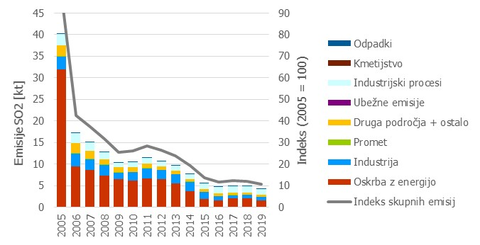
Slika 1: Gibanje emisij SO₂ po sektorjih v obdobju 2005-2019 ter gibanje skupnega indeksa emisij SO2 glede na leto 2005 (vir: ARSO)
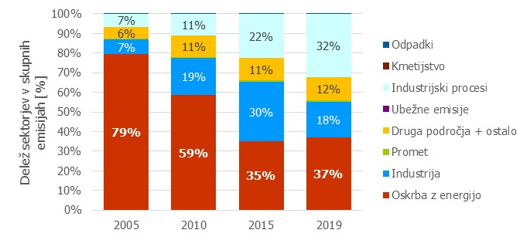
Slika 2: Struktura emisij SO₂ po sektorjih za izbrana leta (2005, 2010, 2015 in 2019) (vir: ARSO)
Poleg ukrepov neposredno vezanih na zmanjšanje emisij onesnaževal zraka je bilo v preteklem obdobju izvedenih obilica ukrepov drugih politik, ki so tudi prispevali k zmanjšanju emisij onesnaževal zraka, npr. ukrepi izboljšanja energetske učinkovitosti v vseh sektorjih, najbolj izrazito v stavbah, ukrepi spodbujanja rabe obnovljivih virov energije (zlasti negorljivih), itd.

Emisije dušikovih oksidov
Glavni vir emisij dušikovih oksidov (NO_{x}) je promet. Leta 2005 je delež znašal 38 %, do leta 2019 se je delež povečal na 46 %. Znotraj prometa največ emisij odpade na cestni promet, kjer so glavni vir emisij osebna vozila z dizelskimi motorji (55 %), sledijo težka tovorna vozila z 21 % (Slika 5). Delež oskrbe z energijo, ki je bila leta 2005 drugi največji vir, se je močno zmanjšal, in sicer za 11 odstotnih točk na 12 %, tako da je bil leta 2019 z 19 % na drugem mestu sektor Druga področja, ki zajema rabo energije v storitvenem sektorju, gospodinjstvih ter kmetijstvu. Industrija je leta 2019 predstavljala 15 %, kar je 1 odstotno točko več kot leta 2005.
Skupne emisije so leta 2019 znašale 29,2 kt in so bile glede na leto 2005 nižje za 25,2 kt oz. za 46 %. Njihovo zmanjšanje je predvsem posledica:
- izvajanja primarnih ukrepov na termoenergetskih objektih v procesu prilagajanja mejnim emisijskim koncentracijam za velike energetske objekte (2007 TEŠ in TE-TOL) ter prestrukturiranja tega sektorja (zaprtje starih premogovnih enot), kar je v sektorju oskrba z energijo emisije zmanjšalo za 9,1 kt,
- in zaostrovanja evropskih standardov za nova vozila, ki predpisujejo vedno višje stopnje čiščenja izpušnih plinov skupaj z zamenjavo voznega parka, kar je v prometu emisije zmanjšalo za 7,6 kt. Zlasti so se emisije zmanjšale pri težkih tovornih vozilih (za 7,6 kt) kljub povečanju prevoženih kilometrov za skoraj tretjino. Pri osebnih avtomobilih so se emisije močno zmanjšale iz bencinskih vozil k čemur je dodatno pripomoglo zmanjšanje prevoženih km tudi zaradi zmanjšanja števila vozil za 29 %. Emisije so se povečale pri dizelskih avtomobilih in lahkih tovornih vozilih zaradi povečanja obsega prevoženih kilometrov, za 3,3 kt oz. za 1,1 kt. Pri dizelskih avtomobilih so se prevoženi kilometri povečali za 115 % ter pri lahkih tovornih vozilih za 81 % zlasti zaradi povečanja števila vozil.
Pomembno so k nižjim skupnim emisijam prispevale tudi za 3,5 kt nižje emisije v industriji, ki so posledica prestrukturiranja industrije, pri čemer se je trend zmanjševanja emisij v zadnjih letih zaradi povečevanja aktivnosti ustavil. V široki rabi so se emisije zmanjšale za 4,9 kt, zaradi znižanja porabe tekočih goriv v storitvah ter tudi zaradi zaostrovanja zahtev glede izpustov za traktorje.
Industrijski procesi in odpadki prispevajo minimalno emisij, in sicer leta 2019 prvi sektor 0,1 kt, v glavnem iz proizvodnje kovin, ter drugi 0,02 kt, zaradi sežiga odpadkov.
Pomemben vir emisij NO_{x} je tudi kmetijstvo. Večina emisij nastane pri obdelavi tal. Emisije so se v obdobju 2005-2019 znižale za 0,1 kt. Ta vir emisij je bil v evidence vključen naknadno, zato te emisije niso bile vključene v izračune, na podlagi katerih so bili določeni cilji za države članice EU. Zato se za oceno doseganja cilja leta 2030 skladno z določbo v točki 3. d 4. člena Direktive 2016/2284/EU, ki pravi da se za namene izpolnjevanja določb iz odstavkov 1 in 2 ne upoštevajo emisije dušikovih oksidov in nemetanskih hlapnih organskih spojin iz dejavnosti, ki spadajo v nomenklaturo za poročanje iz leta 2014 (NFR), kot je določeno v Konvenciji LRTAP za kategoriji 3B (ravnanje z gnojem) in 3D (kmetijska zemljišča). To je upoštevano v tem programu, zato je doseganje ciljnega zmanjšanja za emisije NO_{x} in tudi NMVOC po Direktivi 2016/2284/EU analizirano na podlagi poteka emisij teh dveh onesnaževal brez kmetijstva (to pa ne velja za Göteburški protokol). Zato je tudi pri analizi preteklih emisij NO_{x} in NMVOC prikazano dodatno stanje skupnih emisij brez kmetijstva.
Skupne emisije NO_{x} brez kmetijstva so leta 2019 znašale 26,8 kt, kar je 25,2 kt oz. 48 % manj kot leta 2005. S tem so bile emisije znatno nižje od cilja leta 2010 v višini 45,0 kt, poleg tega pa je bil dosežen tudi cilj za leto 2020, ko morajo biti emisije nižje za 39 %. Da bo dosežen cilj leta 2030 bo potrebno emisije NO_{x} še občutno zmanjšati, in sicer za 8,6 kt oz. še za 32 %.
Slika 3: Gibanje emisij NO_{x} po sektorjih v obdobju 2005-2019 ter gibanje indeksa skupnih emisij NO_{x} in gibanje indeksa skupnih emisij brez kmetijstva glede na leto 2005 (vir: ARSO)

Slika 4: Struktura emisij NO_{x} po sektorjih za izbrana leta (2005, 2010, 2015 in 2017) (vir: ARSO)

Slika 5: Gibanje emisij NOx v sektorju promet v obdobju 2005-2019 (vir: ARSO)

Emisije nemetanskih hlapnih organskih spojin
Raba topil predstavlja glavni vir emisij NMVOC v celotnem opazovanem obdobju, se je pa delež sektorja znižal z 38 % leta 2005 na 36 % leta 2019. Emisije iz rabe topil so vključene v industrijskih procesih, kjer močno prevladujejo z 99,7 %. Drugi najpomembnejši sektor so druga področja, ki zajema rabo energije v stavbah gospodinjstev in storitvenega sektorja ter tudi rabo energije v kmetijstvu, delež katerega se je povečal s 24 % na 25 %. Glavni vir v tem sektorju je zgorevanje lesne biomase v gospodinjstvih. Tretji sektor po velikosti je kmetijstvo, ki leta 2019 predstavlja 19 %. V preteklosti je bil pomemben vir emisij tudi promet, kjer emisije v največji meri nastajajo v vozilih na bencin. Leta 2005 je ta sektor predstavljal 14 %, leta 2019 pa samo še 7 %. Zgorevanje goriv v industriji je leta 2019 prispevalo 8 %, ubežne emisije, kjer večina emisij nastaja pri distribuciji tekočih goriv, 4 %, odpadki 1 % ter oskrba z energijo 0,5 %.
Emisije NMVOC so bile leta 2019 z 31,2 kt občutno nižje kot leta 2005, ko so znašale 48,3 kt. To predstavlja znižanje za 35 %. Najbolj so se zmanjšale emisije iz rabe topil, in sicer za 7,3 kt, skupaj z zmanjšanjem v industrijskih procesih pa za 7,4 kt. Emisije iz rabe topil so se zmanjšale v industriji kot posledica uveljavitve Uredbe o mejnih vrednostih emisije hlapnih organskih spojin v zrak iz naprav, v katerih se uporabljajo organska topila (Uradni list RS, št. 35/15, 58/16, 54/21, 44/22 – ZVO-2 in 49/22; v nadaljnjem besedilu: Uredba HOS), ki vpliva na rabo topil v širokem spektru dejavnosti: proizvodnja in popravilo avtomobilov, zaščita izdelkov, čiščenje in razmaščevanje, obdelava gume, farmacevtska industrija, proizvodnja lakov in emajlov, obdelava usnja, tiskarstvo, uporaba lepil, pridobivanje olj. Na podlagi Uredbe HOS so morali uporabniki topil dosegati mejne vrednosti emisij hlapnih organskih spojin, pripraviti načrte zmanjšanja ter so dolžni izvajati redni monitoring in poročati o rabi topil ter emisijah. Svetovalci za kemikalije v podjetjih, kjer take funkcije morajo imeti zaradi količine nevarnih snovi v uporabi, so dovolj aktivni pri iskanju alternativ, kar podpira tudi kemijska industrija ter daje na trg izdelke, ki so manj strupeni, imajo manj topil ali pa celo nadomeščajo organska topila (razmaščevala) z detergenti na vodni osnovi. K zmanjšanju emisij sta močno prispevala naslednja ukrepa:
- povečanje vsebnosti trdne snovi v izdelkih s topili, kar je pripomoglo k velikemu zmanjšanju emisij topil iz tiskarske dejavnosti,
- največji prispevek pa ima vsekakor prehod na premaze na vodni osnovi, kot posledica uveljavitve DECOPAINT Direktive 2004/42/ES Evropskega parlamenta in Sveta z dne 21. aprila 2004 o omejevanju emisij hlapnih organskih spojin zaradi uporabe organskih topil v nekaterih barvah in lakih in proizvodih za ličenje vozil ter o spremembi Direktive 1999/13/ES (UL L št. 143 z dne 30.4.2004, str. 87).
Raba topil v gospodinjstvih (2D3a) je bila leta 2019 na zelo podobnem nivoju kot leta 2005, kljub povečanju med 2005 in 2010. Največji vir emisij znotraj tega sektorja je raba izdelkov za nego avtomobilov (34,3 % leta 2019), kjer daleč največ prispeva raba snovi proti zamrzovanju (86 %). Te emisije so tudi največ narasle v obdobju 2005-2019, in sicer za 59 %. Po drugi strani so se močno zmanjšale emisije iz rabe izdelkov v gospodinjstvih, kot so loščila in kreme, mila, detergenti in osvežilci zraka, ki so leta 2005 predstavljale daleč največji vir emisij v tem sektorju. Zmanjšanje je posledica manjše rabe teh izdelkov.
Slika 6: Gibanje emisij NMVOC zaradi rabe topil po posameznih podsektorjih v obdobju 2005-2019 (vir: ARSO)
Pomembno zmanjšanje emisije je bilo doseženo v prometu, in sicer za 5,5 kt. Emisije NMVOC so se v sektorju promet znižale zaradi znižanja rabe bencina, ki je bila leta 2019 glede na leto 2005 nižja za 40 %, predvsem zaradi zmanjševanja števila vozil na bencin, ter tudi večjega deleža vozil s strožjim standardom EURO. Mejne emisije se od standarda EURO IV niso več zniževale, glede na stanje pred uvedbo standardov pa so emisije standarda EURO IV ali novejšega nižje za 96 %. Dizelska vozila imajo emisije na prevožen kilometer znatno nižje kot bencinska vozila (med 80 in 90 %).
Zmanjšanja emisij so bila zabeležena tudi v ostalih sektorjih:
- druga področja (za 3,5 kt) – zaradi izboljšanja učinkovitosti rabe energije v stavbah ter zamenjave neučinkovitih kotlov na lesno biomaso z učinkovitejšimi oz. toplotnimi črpalkami, kar je pripomoglo k zmanjšanju rabe lesne biomase za 32 %. Ukrepi se spodbujajo v okviru zmanjšanja emisij TGP ter tudi emisij prašnih delcev,
- ubežne emisije (za 1,2 kt) – zaradi tehničnih ukrepov pri skladiščenju in pretakanju bencina kot posledica izvajanja Uredbe o emisiji hlapnih organskih spojin v zrak iz naprav za skladiščenje in pretakanje motornega bencina (Uradni list RS, št. 36/12, 21/16 in 44/22 – ZVO-2),
- industrija (za 0,6 kt) – zaradi prestrukturiranja industrije ter izboljšanja energetske učinkovitosti, kar lahko pripišemo izvajanju ukrepov za zmanjšanje emisij TGP
- odpadki (za 0,9 kt) – zaradi zmanjšanja količine odloženih biorazgradljivih odpadkov, kot posledica prepovedi odlaganja te frakcije odpadkov.
Emisije v sektorju oskrba z energijo znašajo 0,2 kt.
Emisije iz kmetijstva se v obdobju 2005-2019 skoraj niso spremenile, zabeleženo je bilo povečanje za 0,2 kt oz. za 3 %. Glavnina emisij je posledica govedoreje ter tudi pašne reje. Ker se število goveda ne spreminja bistveno, emisijo ostajajo na enakem nivoju.
Slika 7: Gibanje emisij NMVOC po sektorjih v obdobju 2005-2019 ter gibanje skupnega indeksa emisij NMVOC glede na leto 2005 (vir: ARSO)
Slika 8: Struktura emisij NMVOC po sektorjih za izbrana leta (2005, 2010, 2015 in 2019) (vir: ARSO)
Tako kot pri NO_{x} tudi pri NMVOC za analizo doseganja cilja emisij iz kmetijstva v skladu z Direktivo 2016/2284/EU ne upoštevamo (to pa ne velja za Göteburški protokol). Emisije brez sektorja kmetijstva so leta 2019 znašale 25,4 kt, kar je 51 % manj kot leta 2005, ko so emisije znašale 42,7 kt. S tem so bile emisije od cilja leta 2010 v višini 40 kt, znatno nižje, enako velja za cilj leta 2020, od katerega so emisije nižje za 7,5 kt. Za doseganje cilja leta 2030 bo potrebno emisije dodatno znižati za 5,3 kt oz. 21 %.

Emisije amonijaka
V letu 2019 je 92 % emisij amonijaka (NH₃) nastalo v kmetijstvu, preostanek pa v široki rabi (zgorevanje lesa v gospodinjstvih) ter v prometu. Emisije so se v obdobju 2005-2019 zmanjšale za 8,5 % in sicer v kmetijstvu za 6,8 %, pri nekmetijskih virih pa za 42,5 %. K zmanjšanju emisij je absolutno največ prispevalo kmetijstvo, sledijo gospodinjstva in promet. V strukturi emisij amonijaka iz kmetijstva so na prvem mestu emisije zaradi gnojenja z živinskimi gnojili in paše (45,3 %), sledijo emisije iz hlevov (32,5 %), emisije iz skladišč živinskih gnojil (13,7 %) in emisije zaradi gnojenja z mineralnimi gnojili (8,4 %). Zmanjšanje emisij v kmetijstvu je posledica izvajanja širokega nabora ukrepov s ciljem zmanjšanja izgub dušika v kmetijstvu in zmanjšanja števila živali, v prometu pa uvedbe izboljšanih katalitičnih pretvornikov. Delež kmetijstva v skupnih emisijah se je od leta 2005 povečal za 4 odstotne točke.
Slika 9: Gibanje emisij NH₃ po sektorjih v obdobju 2005-2019 ter gibanje skupnega indeksa emisij NH3 glede na leto 2005 (vir: ARSO)
Slika 10: Struktura emisij NH₃ po sektorjih za izbrana leta (2005, 2010, 2015 in 2019) (vir: ARSO)
Ukrepe za nadzor nad emisijami amonijaka v kmetijstvu določa Priloga 3 Direktive 2016/2284/EU. Pregled njihovega izvajanja je naveden v tabeli (Tabela 3). Direktiva 2016/2284/EU upošteva, da so nekatere tehnike za zmanjšanje emisij na majhnih kmetijah težko izvedljive ali neizvedljive. Zaradi tega določa, da mora država članica pri sprejemanju ukrepov upoštevati vplive na majhne kmetije, kar pomeni, da lahko iz ukrepov, ki jih določa Priloga 3, izvzame majhne kmetije. V Sloveniji se izvajajo se tudi nekateri ukrepi, ki jih Direktiva 2016/2284/EU ne zahteva eksplicitno, prispevajo pa k učinkovitejši rabi dušika v kmetijstvu in s tem tudi k zmanjšanim emisijam amonijaka. Med njimi so: sofinanciranje javne svetovalne službe, ki svetuje tudi na področjih reje živali in gnojenja kmetijskih rastlin, sofinanciranje izvajanja gnojenja na podlagi meritev mineralnega N v tleh in sofinanciranje izvajanja rejskih programov, ki omogočajo točnejše določanje potreb molznic po beljakovinah na podlagi vsebnosti sečnine v mleku.
Tabela 3: Izvajanje ukrepov za nadzor nad emisijami amonijaka v kmetijstvu iz priloge 3 (Del 2 - A) Direktiva 2016/2284/EU
Zahtevani/predlagani ukrep | Informacija o izvajanju
Država pripravi nacionalni svetovalni kodeks dobrih kmetijskih praks za nadziranje emisij amonijaka | Svetovalni kodeks je pripravljen, objavljen je na spletnih straneh ministrstva: https://www.gov.si/assets/ministrstva/MOP/Dokumenti/Zrak/Dobra-kmetijska-praksa-AMONIAK-2020.pdf
Država lahko pripravi nacionalne bilance dušika za spremljanje sprememb v skupnih izgubah reaktivnega dušika iz kmetijstva | Država zagotavlja redno pripravo nacionalnih bilanc dušika
Država prepove uporabo gnojil z amonijevim karbonatom in lahko zmanjša emisije amonijaka pri gnojenju z mineralnimi gnojili | - Uporaba amonijevega karbonata je prepovedana,  - prek ukrepa Naložbe v kmetijska gospodarstva PRP 2014-2020 se spodbuja nakup opreme za zadelavo sečnine v tla,  - vsa kmetijska gospodarstva, ki prejemajo plačila z naslova KOPOP iz PRP 2014-2020, morajo imeti za vsa zemljišča, ki jih gnojijo z mineralnimi gnojili, izdelan gnojilni načrt, ki temelji na rezultatih analiz tal,  - PRP spodbuja kmete k gnojenju na podlagi meritev mineralnega N v tleh (operacija Poljedelstvo in zelenjadarstvo KOPOP).
Država lahko zmanjša emisije amonijaka iz živinskih gnojil z naslednjimi pristopi:  - z uporabo tehnik gnojenja, ki zmanjšajo emisije za vsaj 30 % ob upoštevanju potreb rastlin in upoštevanju talnih razmer v času gnojenja,  - uporabo tehnik za zmanjšanje emisij pri skladiščenju živinskih gnojil izven hlevov in z zagotavljanjem ustreznih skladiščnih zmogljivosti,  - z načini reje, ki zmanjšujejo emisije iz hlevov,  - uporabo strategij krmljenja živali z majhnimi vsebnostmi beljakovin v obrokih. | - Prepovedano je gnojenje na zemljiščih, ki so nasičena z vodo, zamrznjena, zasnežena ali poplavljena,  - predpisane so zmogljivosti skladišč za živinska gnojila¹¹,  - za Slovenijo so značilni načini reje z majhnimi emisijami. Devetinpetdeset % molznic in 37 % drugih goved je v tradicionalnih hlevih z vezano rejo, za katere so značilne majhne emisije. Večina skladišč za gnojevko in gnojnico izven hlevov je pokritih (na 92 % kmetijskih gospodarstev). Prek ukrepa Naložbe v kmetijska gospodarstva PRP 2014-2020 se sofinancira novogradnje in posodabljanje hlevov in skladišč za živinska gnojila. Med novogradnjami so številne, ki prispevajo z zmanjšanju emisij amonijaka, prispevek k zmanjšanju emisij pa ni pogoj za sofinanciranje  - prek ukrepa Naložbe v kmetijska gospodarstva PRP 2014-2020 se spodbujajo nakupi opreme za gnojenje z majhnimi izpusti, v sklopu ukrepov KOPOP, Ekološko kmetovanje in Dobrobit živali se finančno spodbujajo prakse, ki zmanjšujejo emisije amonijaka (pašna reja živali, gnojenje z majhnimi emisijami). Ukrepi KOPOP so prispevali k širjenju sodobnih tehnik za zmanjšanje izpustov na njivah. Na travinju je bil napredek majhen. Skupaj s tradicionalnimi tehnikami (zaoravanje živinskih gnojil) se tehnike za zmanjšanje emisij amonijaka izvajajo na 47 % kmetijskih gospodarstev.  - v sklopu izvajanja rejskih programov, ki se izvajajo ob podpori javne službe strokovnih nalog v živinoreji, je uvedeno redno spremljanje vsebnosti sečnine v mleku, ki je dober indikator izločanja dušika pri molznicah-rezultati kažejo, da dobi prek 97 % molznic obroke z majhno vsebnostjo beljakovin

Ukrepi za zmanjšanje emisij amonijaka se v glavnem izvajajo v sklopu naslednjih aktivnosti:
- PRP 2014–2020, predvsem ukrepi Naložbe v kmetijska gospodarstva, KOPOP, Ekološko kmetovanje in ukrep Sodelovanje,
- Javna služba kmetijskega svetovanja,
- Strokovne naloge v živinoreji, ki se izvajajo kot javna služba

Aktivnosti, ki se sedaj izvajajo v sklopu PRP 2014–2020, od leta 2023 ureja Strateški načrt Skupne kmetijske politike 2023-2027, ki ga je leta 2022 sprejela Vlada Republike Slovenije. Upravljanje naravnih virov, kot so vode, tla in zrak, so v tem strateškem načrtu obravnavane v sklopu posebnega specifičnega cilja. Ukrepanju na področju emisij amonijaka je namenjeno precej več pozornosti kot do sedaj. Ob začetku izvajanja Strateškega načrta je bilo podaljšano izvajanje ukrepov, ki so bili začeti v sklopu PRP 2014–2020.
Med učinkovitejšimi ukrepi, s katerimi kmetijska politika prispeva k zmanjšanju emisij amonijaka so KOPOP PRP 2014–2020. Ta ukrep zajema financiranje praks, ki neposredno zmanjšujejo emisije amonijaka (npr. gnojenje z organskimi gnojili z majhnimi izpusti v zrak), ali pa je njihov prispevek posreden. Posredno prispeva k zmanjšanju emisij amonijaka uvajanje praks, kot sta preciznejše gnojenje na podlagi vsebnosti mineralnega dušika v tleh in ozelenitev strnišč. Vse te prakse se izvajajo na več kot tretjini vseh njiv, k manjšim izpustom pa prispevajo prek manjše porabe dušikovih mineralnih gnojil.
K učinkovitejši rabi dušika v kmetijstvu in manjši porabi dušika iz mineralnih gnojil prispevata tudi ukrepa Ekološko kmetovanje in Naložbe v fizična sredstva (oba financirana v sklopu PRP 2014–2020). V ekološkem kmetovanju je prepovedana uporaba mineralnih dušikovih gnojil in zaradi tega so kmetje prisiljeni izvesti vse ukrepe za zagotovitev učinkovitejše rabe dušika. Ukrep Naložbe v fizična sredstva pa med drugim vključuje naložbe v izboljšanje učinkovitosti rabe živinskih gnojil (npr. posodobitve hlevov, gradnja objektov za skladiščenje živinskih gnojil, nakup specialne opreme za gnojenje z majhnimi emisijami amonijaka, stroški postavitve pašnikov), pa tudi mineralnih gnojil (npr. sodobnejši trosilniki mineralnih gnojil, oprema za zadelavo mineralnih gnojil v tla).
Za zmanjšanje emisij amonijaka je pomembno delovanje Kmetijskega sistema znanja in inovacij (ang. Agricultural Knowledge and Inovation System – AKIS). MKGP financira program dela Javne službe kmetijskega svetovanja, ki vključuje tudi tehnološko-okoljsko svetovanje in varovanje proizvodnih virov. Z vidika emisij amonijaka so zlasti pomembne vsebine s področja gnojenja kmetijskih rastlin. Ob financiranju raziskav iz nacionalnih virov (predvsem je pomemben Ciljni raziskovalni program Zagotovimo.si hrano za jutri), ki ga financirata MKGP in ARRS, postajajo po letu 2019 vse pomembnejši projekti, ki se izvajajo v okviru PRP 2014–2020. Gre za ukrep Sodelovanje, v sklopu katerega se financirajo pilotni projekti in projekti Evropskega inovativnega partnerstva. Med njimi so tudi projekti s širšega področja gnojenja kmetijskih rastlin.
Javna služba strokovnih nalog v živinoreji prispeva k zmanjšanju emisij amonijaka prek izvajanja Skupnega temeljnega rejskega programa za pasme goved, drobnice in prašičev. Učinek se kaže tako v genetskem napredku, kot v izboljšanih rejskih praksah, ki so deloma tudi rezultat rejskih programov. V sklopu izvajanja rejskih programov za pasme goved je uvedeno redno spremljanje vsebnosti sečnine v mleku, ki je dober indikator vsebnosti beljakovin v krmnih obrokih. Te informacije omogočajo rejcem prilagajanje krmnih obrokov in s tem zmanjšanje z blatom in sečem izločenega dušika.
Obvladovanje emisij na velikih prašičjih in perutninskih farmah ureja Uredba o vrsti dejavnosti in naprav, ki povzročajo industrijske emisije (Uradni list RS, št. 68/22). Te farme so dolžne uporabljati najboljše razpoložljive tehnike, ki so bile določene z Izvedbenim sklepom Komisije (EU) 2017/302 z dne 15. februarja 2017 o določitvi zaključkov o najboljših razpoložljivih tehnikah (BAT) v skladu z Direktivo 2010/75/EU Evropskega parlamenta in Sveta za intenzivno rejo perutnine in prašičev (notificirano pod dokumentarno številko C(2017) 688) (Besedilo velja za EGP. ) (C/2017/0688) (UL L št. 43 z dne 21.2.2017, str. 231).

Emisije drobnih delcev PM_{2,5}
Emisije drobnih delcev aerodinamičnega premera 2,5 mikro metra ali manj (PM_{2,5}) so leta 2019 znašale 10,6 kt. Glede na leto 2005 so se zmanjšale za 35,4 %.
Daleč največji vir emisij je s 75 % sektor Druga področja, ki zajema rabo energije v gospodinjstvih, storitvah in kmetijstvu, znotraj tega pa gospodinjstva, kjer največ emisij prispeva zgorevanje lesa. Leta 2019 so emisije iz gospodinjstev znašale 7,5 kt, kar predstavlja 96 % emisij sektorja 1.A.4 Druga področja. Glede na leto 2005 so se emisije v celotnem sektorju znižale za 4,4 kt oz. 36 %, v gospodinjstvih pa za 4,0 kt. Zmanjšanje emisij je posledica zmanjševanja rabe lesne biomase ter tudi zniževanja emisijskega faktorja za les. Raba lesne biomase se je znižala za 26 % kot posledica prenove stavb ter tudi zamenjave starih kotlov na les z novimi, ki imajo boljše izkoristke, ter tudi s toplotnimi črpalkami. Ti ukrepi so tudi spodbujeni s subvencijami Eko sklada. Znižanje emisijskega faktorja pa je posledica zmanjševanja deleža starih kotlov na les v strukturi naprav za zgorevanje lesne biomase. Nakup novih kotlov na les je spodbujen s strani Eko sklada, od leta 2020 naprej pa ima pomemben vpliv na strukturo tudi izvajanje Uredbe Komisije (EU) 2015/1189 z dne 28. aprila 2015 o izvajanju Direktive 2009/125/ES Evropskega parlamenta in Sveta glede zahtev za okoljsko primerno zasnovo kotlov na trdno gorivo (Besedilo velja za EGP) (UL L št. 193 z dne 21.7.2015, str. 100; v nadaljnjem besedilu: Uredba 2015/1189/EU), ki prepoveduje prodajo neučinkovitih kotlov. Uredba o emisijah snovi iz malih kurilnih naprav (Uradni list RS, št. 46/19 in 44/22 – ZVO-2; v nadaljnjem besedilu: Uredba MKN) je prav tako pomemba, saj so v njej predpisane maksimalne mejne koncentracije, ki jih kotli na trdna goriva ne smejo presegati. Preglede kurilnih naprav izvajajo dimnikarji. Trenutna zakonodajna ureditev dimnikarske in inšpekcijske službe ni ustrezna, saj omogoča delovanje naprav, ki ne ustrezajo zakonodaji, poleg tega pa omogoča tudi izogibanje rednim pregledom. Pomemben dejavnik, ki vpliva na rabo lesne biomase v Sloveniji je tudi cenovni signal, in sicer višina cene kurilnega olja ter tudi razmerje med ceno kurilnega olja in lesne biomase, saj ima veliko gospodinjstev kombiniran kotel ali pa celo dva kotla, zato lahko enostavno menjajo energent. Ob tem je potrebno dodati, da ima velik del gospodinjstev v lasti gozd. Pomembno oviro pri hitrejšem povečevanju deleža učinkovitejših naprav na lesno biomaso predstavlja tudi dejstvo, da je raba lesne biomase velikokrat socialni korektiv, kar zahteva zelo širok nabor ukrepov, da bo zmanjšanje emisij iz tega vira dejansko doseženo.
Slika 11: Gibanje emisij PM_{2,5} v sektorju 1.A.4 Druga področja (vir: ARSO)
Drugi največji vir emisij je industrija, ki predstavlja leta 2019 z 1,0 kt 8 %. Glede na leto 2005 so se emisije zmanjšale za 0,4 kt oz. 28 % kot posledica zmanjšanja rabe trdnih goriv in lesne biomase. V veliki meri to lahko pripišemo zaprtju proizvodnje celuloze, kot posledica izvajanja Direktive IED.
Emisije so se zmanjšale tudi v prometu (za 0,3 kt oz. 32 %), kar ob upoštevanju rasti rabe energije za 34 % in zlasti rabe dizelskega goriva, ki se je povečala za 99 %, lahko pripišemo zmanjšanju emisijskega faktorja, kot rezultat uvajanja strožjih EURO standardov za vse vrste vozil.
Emisije so se prav tako za 0,2 kt (oz. 37 %) zmanjšale tudi v sektorju industrijski procesi ter raba topil in drugih izdelkov. Zmanjšanje je posledica nižjih emisij iz proizvodnje cementa in apna ter tudi iz gradbeništva in kamnolomov.
Slika 12: Gibanje emisij PM_{2,5} po sektorjih v obdobju 2005-2019 ter gibanje skupnega indeksa emisij PM_{2,5} glede na leto 2005 (vir: ARSO)
Struktura emisij se je od leta 2005 le malo spremenila. V celotnem obdobju močno prevladuje sektor Druga področja. Deleža ohranjata tudi promet in industrija, s približno 10 %.
Slika 13: Struktura emisij PM_{2,5} po sektorjih za izbrana leta (2005, 2010, 2015 in 2019) (vir: ARSO)
Za PM_{2,5} je bil cilj prvič določen v revidiranem Göteborškim protokolu za leto 2020, ki je bil potem povzet v Direktivi 2016/2284/EU, kjer je bil dodan še cilj za leto 2030. Do leta 2030 je potrebno emisije zmanjšati za 60 % oz. doseči emisije v višini 6,5 kt, kar pomeni, da je potrebno emisije leta 2019 dodatno znižati za 4,0 kt. Brez sistematičnega in odločnega pristopa na vseh ravneh odločanja ter vseh akterjev od ministrstev, lokalnih skupnosti, prodajalcev naprav, dimnikarjev, uporabnikov, socialnih centrov, nevladnih organizacij, idr. tega cilja Slovenija ne bo dosegla.
Del emisij PM_{2,5} so tudi emisije črnega ogljika oz. BC. Leta 2019 so emisije znašale 1,9 kt, glavni vir pa je tako kot pri PM_{2,5} zgorevanje lesa v gospodinjstvih. Ukrepi za zmanjševanje emisij BC so enaki kot pri PM_{2,5}.

Napredek sedanjih politik in ukrepov pri izboljšanju kakovosti zraka ter stopnja izpolnjevanja nacionalnih obveznosti in obveznosti Unije glede kakovosti zraka
Kakovost zunanjega zraka se v Sloveniji v zadnjih let izboljšuje, k čemur pripomore izvajanje ukrepov za zmanjšanje emisij ter v veliki meri tudi ugodne vremenske razmere. Izjema je onesnaženost zraka s prizemnim ozonom, ker toplejša poletja vplivajo na ugodnejše razmere za nastajanje prizemnega ozona. Medletna variabilnost v kakovosti zraka je povezana predvsem s spremenljivimi meteorološkimi pogoji. Tabela 4 prikazuje število preseganj mejne vrednosti za obravnavana onesnaževala za leto 2019. Iz tabele je razvidno, da ima Slovenija težave pri prizemnem ozonu ter delno tudi pri delcih.
Tabela 4: Zbirna tabela meritev za PM₁₀, PM_{2,5}, NO_{x} in ozon za leto 2019 (vir: ARSO)
LETO | CONA | POLUTANT | ENOTA | MAX VREDNOST [µg/m3] | MAX ŠTEVILO PRESEGANJ | SKLADNOST
2019 | SIP | NO2_all | letno povprečje | 25 |  | DA
2019 | SIC | NO2_all | letno povprečje | 25 |  | DA
2019 | SIM | NO2_all | letno povprečje | 25 |  | DA
2019 | SIL | NO2_all | letno povprečje | 26 |  | DA
2019 | SIP | O3-H_TV | število preseganj-triletno povprečje |  | 27 | NE
2019 | SIC | O3-H_TV | število preseganj-triletno povprečje |  | 28 | NE
2019 | SIM | O3-H_TV | število preseganj-triletno povprečje |  | 53 | NE
2019 | SIL | O3-H_TV | število preseganj-triletno povprečje |  | 31 | NE
2019 | SIP | PM10_all | letno povprečje | 24 |  | DA
2019 | SIC | PM10_all | letno povprečje | 23 |  | DA
2019 | SIM | PM10_all | letno povprečje | 29 |  | DA
2019 | SIL | PM10_all | letno povprečje | 23 |  | DA
2019 | SIP | PM10_day | število preseganj |  | 9 | DA
2019 | SIC | PM10_day | število preseganj |  | 42 | NE
2019 | SIM | PM10_day | število preseganj |  | 20 | DA
2019 | SIL | PM10_day | število preseganj |  | 12 | DA
2019 | SIP | PM2,5_all | letno povprečje | 16 |  | DA
2019 | SIC | PM2,5_all | letno povprečje | 13 |  | DA
2019 | SIM | PM2,5_all | letno povprečje | 8 |  | DA
2019 | SIL | PM2,5_all | letno povprečje | 13 |  | DA
Opomba:
- SIC: Celinska cona
- SIP: Primorska cona
- SIL: Ljubljanska aglomeracija
- SIM: Mariborska aglomeracija

V nadaljevanju je najprej predstavljena merilna mreža nato pa so analizirani večletni trendi za PM₁₀, PM_{2,5}, NO_{x} in ozon. Vsebina je povzeta po poročilih ARSO – Kakovost zraka v Sloveniji v letu 2019 in Kakovost zraka v Sloveniji v letu 2020 (ARSO 2020, 2021).

Merilna mreža
Za meritve onesnaževal na stalnih merilnih mestih je v okviru državne merilne mreže zadolžen ARSO. V sklopu teh meritev ARSO meri sledeče: delce PM₁₀ in PM_{2,5}, prizemni ozon (O₃), žveplov dioksid (SO₂), ogljikov monoksid (CO), dušikov dioksid (NO₂), dušikove okside (NO_{x}), svinec (Pb), benzen (C₆H₆), arzen (As), kadmij (Cd), nikelj (Ni) in benzo(a)piren. Za ocenjevanje kakovosti zunanjega zraka je Slovenija razdeljena na celinski (SIC) ter primorski (SIP) del in na dva aglomeracijska območja (Slika 14). Državno merilno mrežo je v letu 2019 sestavljalo 23 merilnih mest, poleg tega dodatne meritve kakovosti zraka zagotavljajo tudi nekatere lokalne skupnosti, termoelektrarne in cementarna. Lokacije merilnih mest so določene v skladu s Pravilnikom o ocenjevanju kakovosti zraka (Uradni list RS, št. 55/11, 6/15, 5/17 in 44/22 – ZVO-2). Merilna mesta mestnega ozadja so postavljena v gosteje naseljenih delih mest (Ljubljana Bežigrad, Ljubljana Biotehniška, Celje, Hrastnik, Nova Gorica, Koper, Kranj, Novo mesto, Maribor Vrbanski in Velenje). Kakovost zraka ob prometnih cestah se meri z merilniki na lokacijah Ljubljana center, Maribor, Zagorje, Ljubljana Gospodarsko Razstavišče, Nova Gorica Grčna, Celje Mariborska in Murska Sobota Cankarjeva. Merilna mesta za oceno predmestnega ozadja so tipično locirana na obrobju večjih mest ali naselij, kjer je manjša gostota prometa in poselitve (primer merilnega mesta je Trbovlje). Za podeželsko/obmestno ozadje meritve je značilen neposredni vpliv izpustov iz bližnje ceste in naselja, kot tudi izpusti zaradi obdelave kmetijskih površin, tak tip meritve je Murska Sobota Rakičan. Podatki meritev z merilnih mest Krvavec, Iskrba in Otlica so namenjeni predvsem za pridobivanje informacij o stanju onesnaženosti zraka na širšem področju za zaščito okolja. Merilniki na osnovi referenčnih metod za ozon, dušikove okside, žveplov dioksid, ogljikov dioksid in benzen zagotavljajo rezultate meritev v realnem času s časovno ločljivostjo ene ure ali manj. Merilno mesto Žerjav je locirano ob industrijskem obratu, zato ga uvrščamo med industrijska območja.
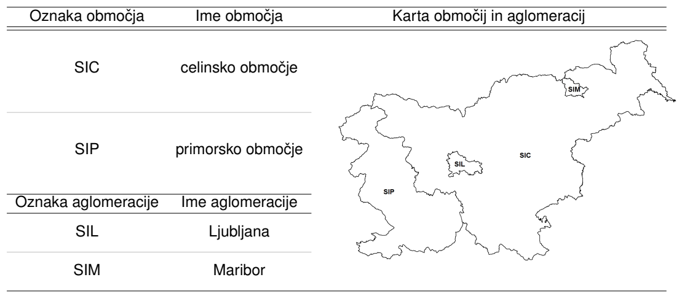
Slika 14: Karta porazdelitve Slovenije z označenimi območji za oceno kakovosti zunanjega zraka. (Vir: ARSO)
Delci PM₁₀
Od leta 2005 naprej, se predvsem na urbanih lokacijah, pozna trend upadanja ravni delcev (Slika 15). Medletna nihanja ravni onesnaženosti zraka z delci PM₁₀ so predvsem posledica različnih meteoroloških razmer v posameznem letu. Preseganja dnevnih mejnih vrednosti za delce PM₁₀ so skoraj izključno omejena na hladni del leta, ko so meteorološke razmere za razredčevanje izpustov še posebej neugodne, hkrati pa zrak onesnažujejo male kurilne naprave, ki imajo v Sloveniji kar dvotretjinski delež v skupnih izpustih delcev. Vsota prekoračitev v letu 2019 je presegla število 35 le na dve prometnih merilnih mestih. V Celju na Mariborski cesti je bilo 43 prekoračitev in na merilnem mestu Ljubljana Center 37 prekoračitev. V letu 2018 je bilo prekoračitev šest, v 2017 pa deset. V letu 2020 prvič od začetka meritev ni prišlo do prekoračitev. Do večine preseganj prihaja v prvih dveh mesecih leta, ko so pogosti temperaturni obrati. Ti onemogočajo razredčevanje izpustov iz malih kurilnih naprav in prometa, ki sta največja vira delcev.
Letna mejna vrednost za delce PM₁₀ v letu 2019 ni bila presežena na nobenem merilnem mestu, najvišja pa je bila tako kot vsako leto zabeležena na merilnem mestu Ljubljana Center (34 µg/m³). Priporočilo Svetovne zdravstvene organizacije WHO za letno povprečje PM₁₀ po novih priporočilih iz leta 2021 znaša 15 μg/m³ in je bilo preseženo na večini merilnih mestih v Sloveniji.
Delci PM₂₅
Povprečne letne ravni delcev PM_{2,5} so bile v letu 2019 nižje kot leta 2018 in na nobenem merilnem mestu niso presegle mejne letne vrednosti. Enako velja za leto 2020. Kazalnik povprečne izpostavljenosti za PM_{2,5} za merilna mesta v neizpostavljenem mestnem okolju znaša za 20 μg/m³ in ni bil presežen na nobenem merilnem mestu. Glede na nove smernice WHO (5 μg/m³) je bila povprečna letna raven delcev PM_{2,5} presežena na vseh merilnih mestih. WHO hkrati priporoča, da je dnevna raven 15 μg/m³ lahko presežena največ trikrat v koledarskem letu. Na merilnem mestu Ljubljana Biotehniška fakulteta je bilo takih dni v letu 2019 54, v Novi Gorici 28 in na Maribor Vrbanskem platoju 26. Na Iskrbi preseganj ni bilo. Glede ravni delcev lahko iz izbranih podatkov vidimo, da nivo onesnaženja v zadnjih letih ostaja na približno enakem nivoju (Tabela 5).

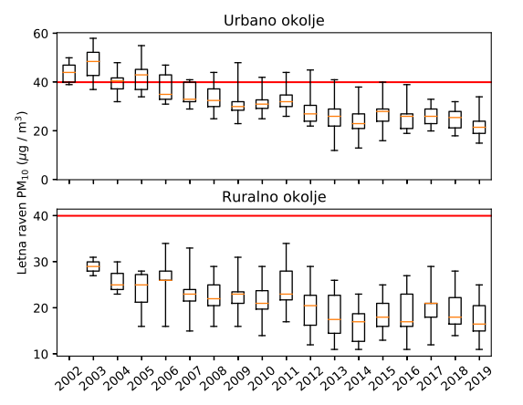
Slika 15: Porazdelitev povprečnih letnih ravni PM₁₀ na merilnih mestih urbanega in ruralnega okolja. Prikazano je najnižje in najvišje letno povprečje na skupini merilnih mest, oba kvartila in mediana. Rdeča črta prikazuje letno mejno vrednost. (Vir: ARSO 2020)

Tabela 5: Povprečna letna raven delcev PM_{2,5} (µg/m3) na izbranih merilnih mestih po letih. (vir: ARSO 2020)
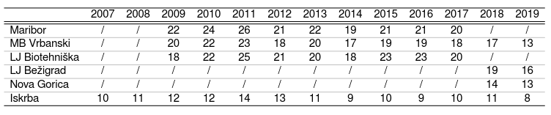

Dušikovi dioksid (NO₂)
V letu 2019 je bilo na merilnem mestu Ljubljana Center zabeleženo preseganje letne mejne vrednosti za dušikov dioksid, pri čemer so podatki za to leto s te postaje zgolj informativni, ker v celem letu ni bilo opravljenih dovolj veljavnih meritev (manjkajo podatki za november). V letu 2020 preseganj ni bilo. Ravni NO₂ na tem merilnem mestu so daleč najvišje v primerjavi z ostalimi merilnimi mesti. Povprečna letna raven NO₂ v 2019 je bila 45 μg/m³, v 2020 pa 35 μg/m³. To merilno mesto je v centru mesta in je pod neposrednim vplivom prometa, ki je glavni vir dušikovih oksidov. Mejne vrednost niso bile presežene na noben drugem merilnem mestu. Kritična vrednost za zaščito vegetacije ni bila presežena na nobenem ruralnem merilnem mestu.
V obdobju zadnjih 15 let (Slika 16) ostajajo povprečne letne ravni dušikovega dioksida na podobnem nivoju.
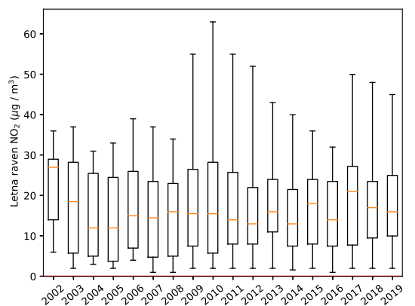
Slika 16: Porazdelitev povprečne letne ravni NO₂ na vseh merilnih mestih za posamezna leta. Prikazana je najnižja in najvišja izmerjena raven, oba kvartila in mediana. (Vir: ARSO 2020)

Prizemni ozon
Prizemni ozon je sekundarno onesnaževalo, zato v prizemni plasti zraka ni njegovih neposrednih izpustov. Kompleksne reakcije, ki vodijo do nastanka ozona so intenzivnejše ob visoki temperaturi in močnem sočnem obsevanju, zato je onesnaženost zraka z ozonom največja poleti. Ozon nastaja iz dušikovih oksidov, ogljikovega monoksida, metana ter nemetanskih hlapnih organskih spojin (npr. etan, propan, butan, pentan, izopren, heksan, benzen, toluen, ksilen, trimetilbenzen, ...).
Za varovanje zdravja je predpisana najvišjo dnevna 8-urno povprečna vrednost ozona, ki znaša 120 μg/m³ po Uredbi kakovost zraka, to je ciljna vrednost. Svetovna zdravstvena organizacija predlaga strožje smernice glede ravni ozona (100 μg/m³), ki ne bi smela biti presežena. Ker na zdravje vpliva tudi kratkotrajna izpostavljenost sta predpisani tudi 1-urna opozorilna (180 μg/m³) in alarmna vrednost (240 μg/m³).
Leto 2019 je bilo zelo toplo leto s tremi obdobji visokih temperatur nad 30°C. Preseganja opozorilne vrednosti so bila dosežena ravno v teh obdobjih. Preseganja so bila zabeležena na merilnih postajah Otlica, Nova Gorica in Koper. Alarmna vrednost ni bila presežena že več kot 10 let. V letu 2020 je bila opozorilna vrednost presežena dvakrat, na postaji v Novi Gorici.
Najvišja dnevna 8-urna povprečna vrednost je bila v letu 2019 presežena na vseh merilnih mestih. Na višje ležečih merilnih mestih Krvavec in Otlica ter v Kopru in Novi Gorici je bilo zabeleženih več kot 25 preseganj. Vsa preseganja so bila izključno v toplem delu leta. Opaznih trendov letnega gibanja ozona v zadnjih letih ni zaznati (Slika 17). Razlike med posameznimi leti so posledica vremenskih razmer, posebej tistih poleti. Visoke ravni prizemnega ozona izmerimo v vročih dneh, ko so temperature dlje časa nad 30◦C in predvsem ob zahodni cirkulaciji zraka, ki lahko prinese bolj onesnažen zrak iz Italije. Leta 2020 je bila podobna situacija kot leta 2019.
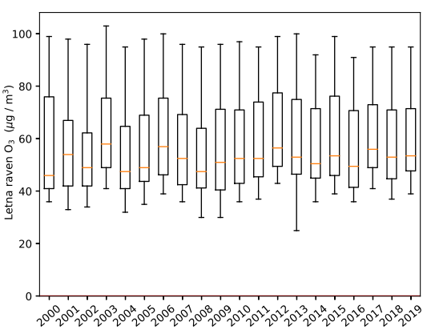
Slika 17: Porazdelitev povprečne letne ravni O₃ na vseh merilnih mestih za posamezna leta. Prikazani so najnižja in najvišja izmerjena raven, oba kvartila in mediana. (Vir: ARSO 2020)

Sedanji čezmejni vpliv nacionalnih virov emisij
Norveški meteorološki inštitut je za EMEP izdelal za leto 2019 analizo čezmejnega vpliva emisij, ki nastanejo v Sloveniji in tudi za ostale države, in sicer: za žveplove okside (SO₂, SO₄), dušikov dioksid (NO₂), prizemni ozon (O₃) in delce (PM_{2,5}, PM₁₀). Pri analizi so bile uporabljene uradno poročane emisije, ki so bile za analizo pripravljene s strani CEIP. V nadaljevanju so prikazani rezultati, ki kažejo koliko emisije iz Slovenije vplivajo na odlaganje emisij v sosednjih državah. Poleg tega je na podlagi analize poročil sosednjih držav, analizirano kakšen je vpliv sosednjih držav na Slovenijo.
Žveplovi oksidi
Pri odlaganju žveplovih oksidov je vpliv Slovenije na sosednje države Hrvaško, Madžarsko in Avstrijo sorazmerno majhen in dokaj enakomerno porazdeljen (med 5 in 7 %), razen na Italijo, kjer znaša 11 %. Precejšen delež emisij se prenese na ostale države območja EMEP. Večina emisij (31 %) ostane v Sloveniji (Slika 18).
Zanimiv vpogled nudi analiza kaj vpliva na odložene emisije oksidiranega žvepla v Sloveniji (Slika 19), kjer se vidi, da Italija prispeva največ emisij, na drugem mestu je šele Slovenija.
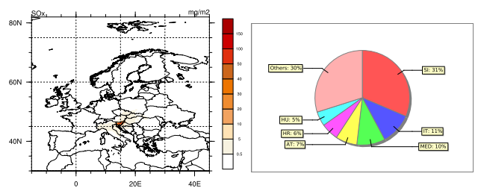
Slika 18: Prispevek emisij iz Slovenije k odlaganju žveplovih oksidov na območju EMEP za leto 2019 (vir: EMEP 2021)
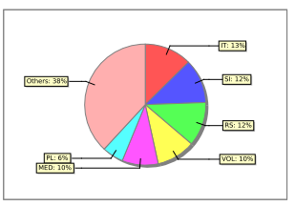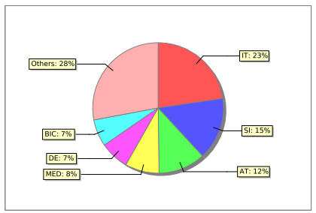
Slika 19: Države, ki so največ prispevale k odloženim emisijam žveplovega dioksida (levo) in dušikovih oksidov (desno) v Sloveniji leta 2019 (vir: EMEP 2021)

Dušikovi oksidi
Slika 20 prikazuje delež odloženih emisij dušikovih oksidov po EMEP območju, kjer lahko vidimo podobno sliko kot pri žveplovih oksidih. Delež emisij, ki se odložijo v Italiji, je višji, in sicer 15 %, 14 % se odloži v Jadransko morje. V ostale sosednje države se iz Slovenije odloži približno enak delež emisij (med 5 in 7%). Tudi pri dušikovih oksidih se pomemben delež emisij odloži po ostalih državah EMEP območja (35%), v Sloveniji ostane 19 %.
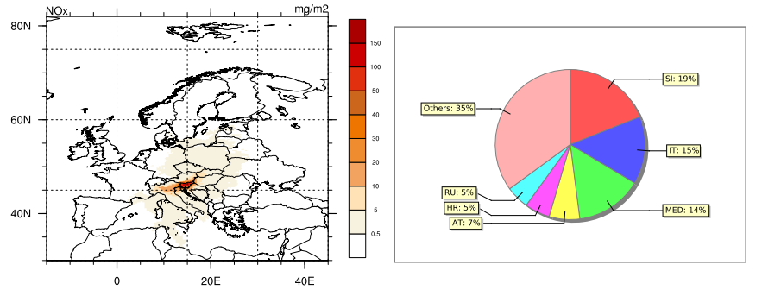
Slika 20: Prispevek emisij iz Slovenije k odlaganju dušikovega oksida na območju EMEP za leto 2019 (vir: EMEP 2021)
Spodnje slike (Slika 21), ki kažejo prispevek Italije, Avstrije, Hrvaške in Madžarske na koncentracije emisij v EMEP območju, omogočajo primerjavo s prispevkom Slovenije na sosednje države (Slika 20). Iz primerjave je razvidno, da Slovenija na odložene emisije dušikovih oksidov v sosednjih državah vpliva v manjši meri kot sosednje države na emisije v Sloveniji, zlasti to velja za Italijo in Avstrijo. Podobne ugotovitve veljajo tudi za prizemni ozon.
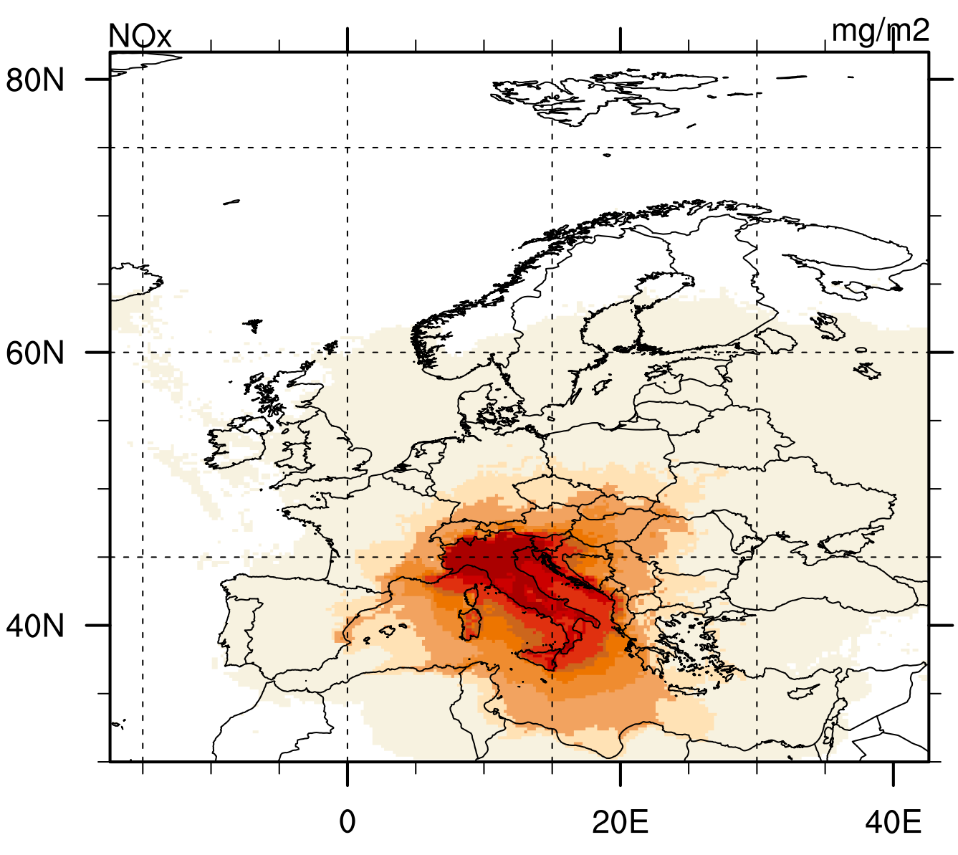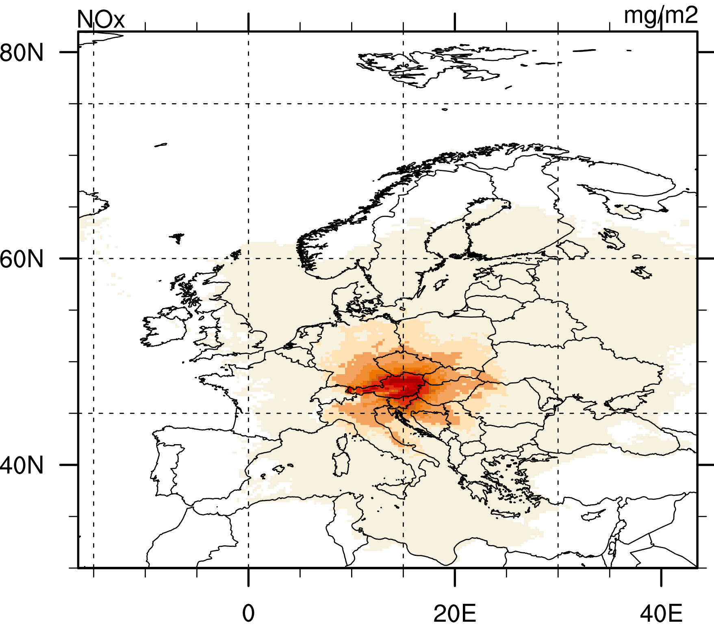
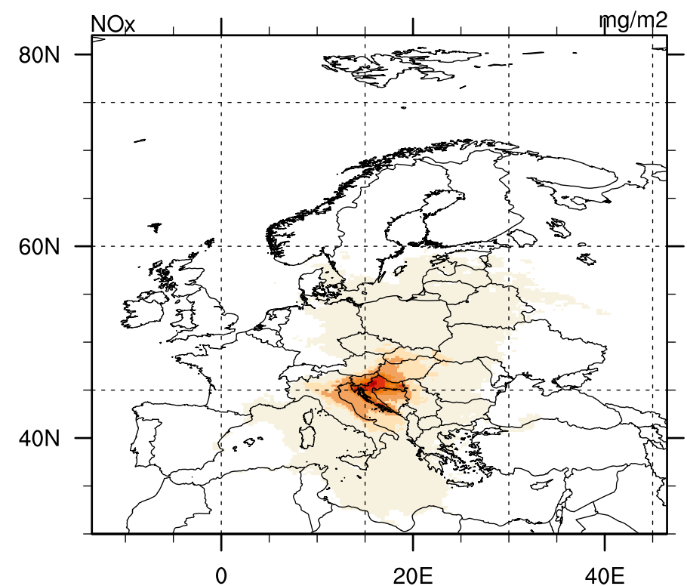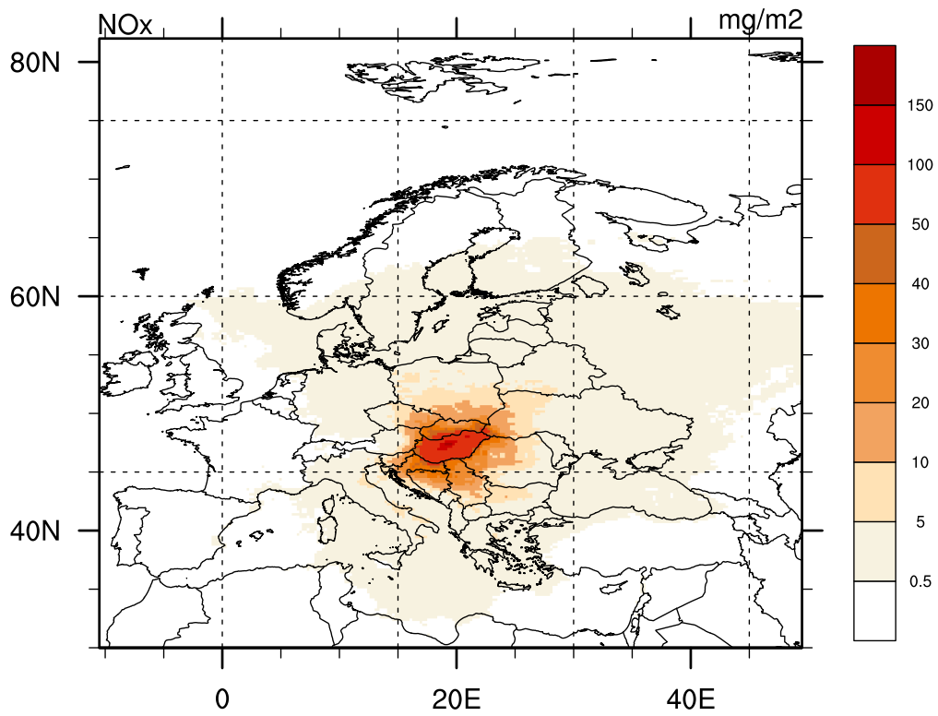
Slika 21: Prispevek emisij Italije (levo zgoraj), Avstrije (desno zgoraj), Hrvaške (levo spodaj) in Madžarske (desno spodaj) na koncentracije dušikovih oksidov v EMEP območju (EMEP 2021)
Zaradi velikega vpliva emisij iz Italije na kakovost zraka v Sloveniji, zlasti iz Padske nižine Slovenija ARSO sodeluje v projektu LIFE-IP PREPAIR. Cilj projekta je zmanjšati izpuste na območju Padske nižine z izvedbo ukrepov, namen sodelovanja ARSO pa je oceniti vpliv izpustov Padske nižine na kakovost zraka v Sloveniji ter vpliv tam izvedenih ukrepov na izboljšanje kakovosti zraka.
Delci
Za delce so bile v okviru projekta narejene samo analize, kako bi zmanjšanje emisij PM_{2,5} v Sloveniji vplivalo na sosednje države. Ugotovljeno je bilo, da bi bil daleč največji vpliv v Sloveniji, manjši vpliv pa bi bili še v sosednjih državah Hrvaški, Avstriji in Italiji.

Predviden nadaljnji potek emisij ob predpostavki, da ne bo sprememb že sprejetih politik in ukrepov
Projekcije, ki so uporabljene v tem programu so bile izračunane leta 2020 na IJS za leta 2020, 2025, 2030, 2040, 2045 in 2050. Bazno leto projekcij je bilo 2017, pri čemer so bile uporabljene za kalibracijo evidence emisij iz leta 2020, ki so zajemale emisije do leta 2018. V letu 2021 so bile projekcije (v baznem letu) primerjane z zadnjimi evidencami (do leta 2019) in nekateri manjši popravki so bili izvedeni, zato da so sedaj projekcije skladne z zadnjimi evidencami.
Pripravljenih je bilo več projekcij, skladno s projekcijami pripravljenimi v okviru projekta LIFE Podnebna pot 2050. V tem programu sta uporabljeni dve projekciji. Projekcija z ukrepi WM ustreza projekciji z obstoječimi ukrepi OU projekta LIFE Podnebna pot 2050, projekcija z dodatnimi ukrepi WAM pa projekciji z ambicioznimi dodatnimi ukrepi in večjo uporabo sintetičnega plina v proizvodnji električne energije DUA SNP. Do leta 2030 ni razlike med projekcijama DUA SNP in DUA JE (varianta z drugim blokom jedrske elektrarne), razlika nastopi šele po tem letu. DUA SNP je bila izbrana, ker ima višje emisije. Ta izbira ne prejudicira, da je ta varianta za Slovenijo bolj smiselna ampak je zgolj posledica pragmatične odločitve, da se za ta namen uporabi scenarij z višjimi emisijami. Projekcije emisij so podrobneje predstavljene v poročilu o evidencah, ki je bilo posredovano EEA in UNECE v letu 2021 in je dostopno na naslovu: https://webdab01.umweltbundesamt.at/download/submissions2021/SI_IIR2021.zip?cgiproxy_skip=1. Projekcije so opisane v 7. poglavju.

Projekcija emisij in zmanjšanja emisij (scenarij z ukrepi)
Projekcija z obstoječimi ukrepi upošteva vse ukrepe, ki so bili izvedeni do konca leta 2018. Izvedeni pomeni, da so bila rezervirana finančna sredstva, razporejeni so bili ljudje, sprejeta je bila zakonodaja, sprejeti so bili prostovoljni dogovori. Glede finančnih ukrepov, ki so odvisni od finančnih sredstev, ki so razporejena za določeno obdobje, je predpostavljeno, da če so ukrepi v veljavi leta 2018, bodo v podobnem obsegu v veljavi tudi po tem letu.
V nadaljevanju so predstavljeni ukrepi, ki so bili upoštevani po posameznih sektorjih, podrobnejše informacije o predpostavkah so na voljo v poročilu Povzetek analize scenarijev za odločanje o Dolgoročni podnebni strategiji Slovenije do leta 2050. Ti ukrepi vplivajo na obseg in strukturo rabe energije, ki pomembno vpliva na emisije onesnaževal zraka. Poleg tega so bili v projekcijah emisij onesnaževal zraka upoštevani tudi ukrepi, ki neposredno naslavljajo te emisije in izhajajo iz veljavne zakonodaje npr. EURO standardi za vozila, mejne vrednosti za kurilne naprave, predpisi s področja rabe topil, itd..
Tabela 6: Povzetek ukrepov v prometu v projekciji z obstoječimi ukrepi
Področje |  | OU – scenarij z obstoječimi ukrepi
PROMET
Cestna infrastruktura | Izgradnja manjkajočih odsekov, izgradnja delov 3. razvojne osi.
Kolesarsko omrežje | Nadaljevanje dosedanjega tempa izgradnje kolesarskega omrežja.
Upravljanje mobilnosti | Uvedba cestninjenja glede na prevožene km.
Upravljanje potreb po tovornem prometu | Brez posebnih ukrepov za upravljanje potreb po tovornem prometu.
Železniška infrastruktura in garniture | Posodobitev TEN-T omrežja in nekaterih regionalnih povezav.
Intermodalna vozlišča | Izgradnja prometnih intermodalnih vozlišč za kombiniranje različnih oblik prevoza.
Spodbujanje javnega potniškega prometa | Razširitev enotne vozovnice na vse potnike in uskladitev voznih redov; Izgradnja infrastrukture za izboljšanje javnega potniškega prometa (postaje, P+R, rumeni pasovi, nakup novih prometnih sredstev).
Predpisi glede CO₂ emisij novih vozil in prepovedi prodaje | Skladno s trenutnim trendom se pričakuje zaostajanje doseganja predpisanih emisij CO₂ novih vozil; Upoštevani cilji za emisije CO₂ novih vozil, ki so bili sprejeti leta 2019 – v času projekcij so bili že znani predlogi ciljev, ki so bili upoštevani.
Spodbude za vozila na alternativni pogon in tehnološki razvoj – osebna vozila | Spodbude za električna vozila se postopoma zmanjšujejo in ukinejo najkasneje do leta 2030. Tehnološki napredek vpliva na postopno zniževanje cen električnih vozil, tako da leta 2030 dosežejo podobne nakupne cene kot klasična vozila.
Življenjska doba vozil | Življenjska doba vozil je skladna s povprečjem preteklih let.
EURO standardi | V veljavi vsi standardi, ki imajo zakonodajno podlago.
Tabela 7: Povzetek ukrepov v industriji v projekciji z obstoječimi ukrepi
Področje | OU – scenarij z obstoječimi ukrepi
INDUSTRIJA
Električne obločne peči | Do leta 2030 ni predvidenega zmanjšanja intenzivnosti.
Termični procesi pri papirju | Zmanjšanje specifične toplote za 3 % do leta 2030.
Proizvodnja primarnega aluminija | Nadaljevanje proizvodnje v sedanjem obsegu.
Termični procesi pri proizvodnji kemikalij in kemični izdelkov | Zmanjšanje specifične rabe toplote za 1 % do 2030.
Termični procesi pri proizvodnji nekovinskih mineralnih izdelkov | Zmanjšanje specifične rabe toplote za 1 % do 2030.
Termični procesi pri proizvodnji kovin | Zmanjšanje specifične rabe toplote za 1 % do 2030.
Energetsko učinkoviti elektromotorji, črpalke in ventilatorji ter frekvenčna regulacija | Nadaljevanje sedanjega trenda.
Komprimiran zrak, zmanjšanje puščanj, optimizacija razvodov in regulacije | Nadaljevanje sedanjega trenda.
Industrijski kotli | Zamenjava kotlov skladno s preteklo dinamiko.
SPTE v industriji | Brez dodatnih zmogljivost SPTE
Izraba odvečne toplote | Brez izrabe odvečne toplote
Energenti | Ohranjanje obstoječe strukture energentov

Tabela 8: Povzetek ukrepov v stavbah v projekciji z obstoječimi ukrepi
Področje | OU – scenarij z obstoječimi ukrepi
STAVBE
Stopnja obnove stavb | Skladno s preteklimi trendi – nadaljevanje spodbujanja prenov preko subvencij Eko sklada, spodbujanje prenove javnih stavb, Izvajanje Programa za zmanjševanje energetske revščine z investicijami v ukrepe večje energetske učinkovitosti (v nadaljnjem besedilu: program ZERO 500) za spodbujanje ukrepov URE in OVE v gospodinjstvih z nizkimi prihodki.
Kurilne naprave | Ohranjanje spodbujanja naprav na OVE in priključevanja na DO, kar bo vplivalo na postopno zmanjševanja obsega novih naprav na ELKO in UNP, prenehanje širjenja omrežja ZP, širjenje omrežij DO ter povečanje uporabe TČ in lesne biomase. Zaradi zamenjevanja starih naprav na les se bo kljub povečevanju deleža lesa v ogrevanju raba lesa zmanjševala.
Predpisi s področja učinkovite rabe energije v stavbah | V veljavi ostanejo vsi trenutno veljavni predpisi.
Predpisi s področja emisij iz kurilnih naprav | V veljavi ostanejo vsi trenutno veljavni predpisi: Uredba MKN, Uredba o emisiji snovi iz srednjih kurilnih naprav, plinskih turbin in nepremičnih motorjev (Uradni list RS, št. 17/18, 59/18, 44/22 – ZVO-2 in 99/22), Uredba Komisije 2015/1189/ES glede zahtev za okoljsko primerno zasnovo kotlov na trdno gorivo, Delegirana uredba Komisije (2015/1187) v zvezi z označevanjem kotlov na trdno gorivo, itd..
Obnašanje uporabnikov | Nespremenjeno.

Tabela 9: Povzetek ukrepov v proizvodnji električne energije in toplote v projekciji z obstoječimi ukrepi
Področje | OU – scenarij z obstoječimi ukrepi
STAVBE
Hidroelektrarne | Dokončanje izgradnje verige HE na spodnji Savi¸  Brez izgradnje HE na srednji Savi
Obstoječa jedrska elektrarna | Predpostavljena je izpolnitev vseh potrebnih pogojev za delovanje do leta 2043
Proizvodnja električne energije iz lignita | Zmanjševanje proizvodnje skladno s pogodbo in prenehanje do leta 2054.  Po letu 2035 proizvodnja samo v eni enoti.
Druge termoelektrarne toplarne na prenosnem omrežju | Prenehanje izkoriščanja premoga po 2035, od leta 2025 izkoriščanje samo v enem bloku. Nadomeščanje proizvodnje s PPE in SPTE na OVE.
JE, nova enota | Brez nove enote JE
Nove druge proizvodne enote – termoelektrarne toplarne in elektrarne | Izgradnja dveh enot PPE za nadomeščanje obstoječih enot ob prenehanju obratovanja
Enote za zagotavljanje sistemske rezerve | Novo inštalirani bloki nadomeščajo obstoječe enote. Izkoriščajo plinasto gorivo, ki se po sestavi razlikuje po scenarijih
Črpalne elektrarne | Brez novih enot
Sončne in vetrne elektrarne, male HE, elektrarne na biomaso | Sedanja dinamika razvoja
Širitev omrežja daljinskega ogrevanja in hlajenja (DOH) | Sedanja dinamika razvoja
OVE in odvečna toplota | Izpolnitev obveznosti Energetski zakon (Uradni list RS, št. 60/19 – uradno prečiščeno besedilo, 65/20, 158/20 – ZURE, 121/21 – ZSROVE, 172/21 – ZOEE, 204/21 – ZOP in 44/22 – ZOTDS; v nadaljnjem besedilu: EZ-1)
Povezovanje z elektroenergetskim sistemom Slovenije:  shranjevanje toplote, »power to heat« | Sedanja dinamika razvoja
SPTE na ZP in SNP | Izpolnitev obveznosti EZ-1

V spodnji tabeli je prikazana energetska bilanca za projekcije z ukrepi. Prikazana je raba primarne energije in njena struktura, struktura proizvodnje električne energije ter struktura rabe končne energije. V obdobju 2020-2030 je pri primarni energiji opazno zmanjševanje rabe trdnih goriv ter gorljivih OVE (zlasti lesa) in povečevanje rabe plinastih goriv, v končni energiji pa povečevanje rabe plinastih goriv na račun gorljivih OVE.
Tabela 10: Energetska bilanca za projekcije z obstoječimi ukrepi
 |  | 2017 | 2020 | 2025 | 2030
Raba primarne energije | [TJ] | 290.209 | 282.287 | 284.777 | 289.113
Trdna goriva | [TJ] | 47.040 | 44.055 | 38.944 | 32.653
Tekoča goriva | [TJ] | 96.744 | 92.313 | 93.326 | 93.923
Plinasta goriva | [TJ] | 30.238 | 31.305 | 38.677 | 51.653
Nuklearna energija | [TJ] | 68.384 | 60.754 | 60.710 | 60.727
Gorljivi OVE | [TJ] | 29.060 | 30.642 | 27.184 | 25.314
Hidroenergija | [TJ] | 14.170 | 15.983 | 15.988 | 16.424
Sončna, vetrna, geotermalna in energija okolja | [TJ] | 4.017 | 4.970 | 6.299 | 7.596
Odpadki | [TJ] | 1.973 | 2.155 | 2.738 | 2.808
Vodik | [TJ] | 0 | 0 | 0 | 95
Neto uvoz elektrike | [TJ] | -1.417 | 112 | 910 | -2.081
Proizvodnja električne energije | [GWh] | 16.249 | 16.123 | 16.574 | 18.177
Jedrske elektrarne | [GWh] | 6.269 | 5.569 | 5.565 | 5.567
Hidroelektrarne | [GWh] | 4.209 | 4.826 | 4.827 | 4.948
Sončne in vetrne | [GWh] | 290 | 313 | 436 | 577
Termoelektrarne (tudi na OVE) | [GWh] | 5.482 | 5.415 | 5.747 | 7.085
OVE | [GWh] | 271 | 259 | 242 | 253
Fosilna goriva | [GWh] | 5.211 | 5.155 | 5.505 | 6.832
Trdna goriva | [GWh] | 4.801 | 4.708 | 4.408 | 3.929
Plinasta goriva | [GWh] | 402 | 440 | 1.088 | 2.896
Ostala goriva | [GWh] | 8 | 8 | 8 | 7
Raba končne energije - po energentih | [TJ] | 210.162 | 209.723 | 212.144 | 214.932
Trdna goriva | [TJ] | 1.588 | 1.459 | 1.251 | 221
Tekoča goriva | [TJ] | 96.476 | 92.093 | 93.141 | 93.778
Plinasta goriva | [TJ] | 25.663 | 26.166 | 27.438 | 29.091
Gorljivi OVE | [TJ] | 25.276 | 27.382 | 24.246 | 22.148
Sončna, geotermalna in energija okolja | [TJ] | 2.956 | 3.824 | 4.692 | 5.455
Odpadki | [TJ] | 1.764 | 1.946 | 2.529 | 2.599
Vodik | [TJ] | 0 | 0 | 0 | 95
Daljinska toplota | [TJ] | 7.574 | 7.368 | 7.030 | 6.945
Električna energija | [TJ] | 48.865 | 49.485 | 51.817 | 54.600
Raba končne energije - po sektorjih | [TJ] | 210.162 | 209.723 | 212.144 | 214.932
Industrija in gradbeništvo | [TJ] | 54.168 | 54.865 | 56.700 | 58.742
Promet | [TJ] | 82.478 | 85.472 | 91.264 | 95.447
Gospodinjstva | [TJ] | 47.582 | 43.585 | 38.469 | 34.898
Ostala raba | [TJ] | 25.934 | 25.801 | 25.710 | 25.845
Cilji za leto 2020 so bili doseženi za vsa onesnaževala, ne glede na to ali upoštevamo tudi emisije iz kmetijstva ali ne. Po projekciji bodo doseženi tudi indikativni vmesni cilj za leto 2025. V letu 2030 pa projekcije kažejo, da bo dosežen samo cilj za PM_{2,5}, medtem ko cilji za ostala onesnaževala ne bodo doseženi, tudi če uporabimo možnost, da v skupnih emisijah ne upoštevamo kmetijstva. Je pa res, da so emisije za SO₂ in NO_{x} (brez kmetijstva) po projekcijah zelo blizu ciljnega zmanjšanja, medtem ko so emisije za NMVOC in NH₃ precej oddaljene od ciljnega zmanjšanja. V spodnji tabeli je doseganje cilja nakazano z zeleno barvo, nedoseganje pa z rdečo, pri čemer sta glede na oddaljenost od cilja uporabljena dva odtenka rdeče. V nadaljevanju so po posameznih onesnaževalih na kratko opisani poteki emisij in glavni dejavniki, ki na njih vplivajo.
Tabela 11: Projekcije z obstoječimi ukrepi do leta 2030 ter primerjava zmanjšanja emisij s cilji do leta 2030 (vir: ARSO, IJS-CEU)
 | Skupne emisije (v kt) skladne z evidencami za leto 2017 |  |  |  |  |  | Projekcija zmanjšanja emisij (v %) doseženega v primerjavi z letom 2005 |  | Nacionalna obveznost zmanjšanja emisij za obdobje 2020-2029 (v %) | Nacionalna obveznost zmanjšanja emisij od leta 2030 (v %)
Onesnaževala | Izhodiščno leto 2005 | 2019 | 2020 | 2025 | 2030 | 2025 |  | 2030
SO₂ | 40,2 | 4,3 | 4,4 | 3,8 | 3,2 | -90,6% |  | -92,0% | -63% | -92%
NO_{x} | 54,4 | 29,2 | 28,6 | 23,7 | 20,7 | -56,4% |  | -61,9%
NO_{x} brez kmetijstva | 52,0 | 26,8 | 26,2 | 21,3 | 18,2 | -59,1% |  | -65,0% | -39% | -65%
NMVOC | 48,3 | 31,2 | 30,3 | 28,2 | 26,6 | -41,6% |  | -44,9%
NMVOC brez kmetijstva | 42,7 | 25,4 | 24,3 | 22,2 | 20,7 | -48,0% |  | -51,7% | -23% | -53%
NH₃ | 20,3 | 18,1 | 18,6 | 18,6 | 18,8 | -8,5% |  | -7,7% | -1% | -15%
PM_{2,5} | 16,4 | 10,6 | 10,1 | 7,9 | 6,2 | -51,7% |  | -62,0% | -25% | -60%

Doseganje ciljev po Direktivi 2016/2284/EU (direktiva NEC)
Direktiva 2016/2284/EU v 4. členu točki 3.d navaja: »Za namene izpolnjevanja določb iz odstavkov 1 in 2 se ne upoštevajo naslednje emisije: emisije dušikovih oksidov in nemetanskih hlapnih organskih spojin iz dejavnosti, ki spadajo v nomenklaturo za poročanje iz leta 2014 (NFR), kot je določeno v Konvenciji LRTAP za kategoriji 3B (ravnanje z gnojem) in 3D (kmetijska zemljišča)« Zato se v nadaljevanju prikazujejo emisije NO_{x} in NMVOC z in brez kmetijstva, pri oceni doseganja ciljev pa so upoštevane le emisije brez kmetijstva.
Drugačna je situacija pri Göteborškem protokolu, kjer te možnosti ni in je potrebno uveljavljati prilagoditev evidenc. Enaka prilagoditev evidenc je možna tudi po 5. členu Direktive 2016/2284/EU, kar je smiselno izkoristiti ko bo obstajala možnost preseganja ciljev.
Direktiva 2016/2284/EU v 5. členu omogoča državam članicam, da lahko prilagodijo letne nacionalne evidence emisij za žveplov dioksid, dušikove okside, nemetanske hlapne organske spojine, amonijak in drobne delce v skladu z delom 4 Priloge IV te iste direktive, kadar zaradi uporabe izboljšanih metod evidentiranja emisij, posodobljenih v skladu z znanstvenim napredkom, ne bi bile izpolnjenje njihove nacionalne obveznosti zmanjšanja emisij (točka 1, člen 5).

Projekcije emisij žveplovega dioksida
Nacionalne projekcije do leta 2030 kažejo, da se bodo emisije znižale, tako da bodo leta 2030 dosegle 3,2 kt, kar je 92,0 % manj kot leta 2005. Leta 2020 emisije po projekcijah znašajo 4,4 kt, kar je 89,1 % manj kot leta 2005.
Slika 22: Evidence emisij SO₂ za leta 2005, 2017 in 2019 in projekcije emisij do 2030 po projekciji z obstoječimi ukrepi v primerjavi s ciljno trajektorijo 2020-2030 (vir: ARSO, IJS-CEU)
Sektorska razdelitev emisij pokaže, da je največji vir emisij leta 2020 oskrba z energijo oziroma bolj natančno proizvodnja električne energije in toplote, ki predstavlja 42 %, leta 2030 pa industrijski procesi z 51 %, kjer največ emisij nastane pri proizvodnji žveplove kisline. Emisije sektorja oskrba z energijo se v obdobju 2020-2030 znižajo za 45 % zaradi zmanjšanja rabe premoge v termoelektrarnah. Zmanjšanje uporabe trdnih goriv je tudi v industriji razlog za občutno znižanje emisij, v široki rabi pa zmanjšanje rabe tekočih goriv. Industrijski procesi so, poleg necestnega prometa, ki pa minimalno prispeva k skupnim emisijah, edini sektor kjer se emisije znatno povečajo, kot posledica povečanja proizvodnje žveplove kisline.

Tabela 12: Sektorske emisije SO₂ po projekciji z ukrepi (vir: ARSO, IJS-CEU)
 |  | Evidence |  |  | Projekcija
 |  | 2005 | 2017 | 2019 | 2025 | 2030
Oskrba z energijo | [kt] | 31,90 | 2,01 | 1,59 | 1,37 | 1,01
Industrija | [kt] | 3,01 | 0,78 | 0,77 | 0,54 | 0,28
Necestni promet | [kt] | 0,01 | 0,01 | 0,01 | 0,01 | 0,01
Cestni promet | [kt] | 0,14 | 0,04 | 0,03 | 0,04 | 0,04
Široka raba | [kt] | 2,50 | 0,56 | 0,50 | 0,31 | 0,22
Ostalo | [kt] | 0,00 | 0,00 | 0,00 | 0,00 | 0,00
Ubežne emisije | [kt] | 0,00 | 0,00 | 0,00 | 0,00 | 0,00
Industrijski procesi | [kt] | 2,63 | 1,50 | 1,38 | 1,49 | 1,66
Raba topil in drugih izdelkov | [kt] | 0,00 | 0,00 | 0,00 | 0,00 | 0,00
Ravnanje z gnojem | [kt] | 0,00 | 0,00 | 0,00 | 0,00 | 0,00
Kmetijska zemljišča | [kt] | 0,00 | 0,00 | 0,00 | 0,00 | 0,00
Odpadki | [kt] | 0,00 | 0,00 | 0,00 | 0,00 | 0,00
SKUPAJ | [kt] | 40,19 | 4,91 | 4,29 | 3,77 | 3,23
Ciljna trajektorija | [kt] |  |  |  | 9,04 | 3,22

Projekcije emisij dušikovih oksidov
Skupne emisije dušikovih oksidov v tem poglavju na podlagi utemeljitve v poglavju 4.1.1 ne vključujejo emisij NO_{x} iz kmetijstva. Emisije iz kmetijstva so kljub temu predstavljene v tabeli (Tabela 13).
Cestni promet je glavni vir emisij NO_{x}, saj leta 2020 njegov delež v skupnih emisijah znaša 51 %, leta 2030 pa 44 %. Emisije iz prometa se med 2020 in 2030 zmanjšajo za 5,3 kt oz. 40 %. K temu prispeva povečevanja deleža vozil, ki ustrezajo emisijskemu standardu EURO 6d in s tem zmanjšanje emisijskega faktorja, saj se raba fosilnih goriv v prometu poveča. Skladno z zaostrovanjem standardov so se zaostrile tudi zahteve za preverjanje ustreznosti vozil (meritve emisij v realni uporabi), kar je bilo nujno, saj se je v preteklosti že zgodilo, da vozila pri dejanski uporabi niso ustrezala mejnim vrednostim.
Drugi sektor, kjer je doseženo pomembno zmanjšanje emisije v obdobju 2020-2030 (za 2,3 kt oz. 46 %), je Široka raba, kjer se emisije znižajo zaradi izboljšanja učinkovitosti stavb ter povečevanja rabe toplotnih črpalk.
Pomembno zmanjšanje emisij bo doseženo tudi v sektorja Industrija (za 0,6 kt), kot posledica izboljšanja učinkovitosti rabe energije v tem sektorju, zlasti pa zaradi opuščanja trdnih goriv v tem sektorju.
Emisije iz oskrbe z energijo ostanejo na skoraj enakem nivoju v celotnem obdobju. Emisije se zmanjšajo v proizvodnji električne energije iz premoga, ker se ena premogovna enota zamenja s plinsko, zmanjša pa se tudi proizvodnja v preostalih. V letu 2030 pa se električna energija dodatno proizvaja v novi plinsko parni enoti, ki izniči zmanjšanje emisij v premogovnih enotah.

Slika 23: Evidence emisij NO_{x} za leta 2005, 2017 in 2019 in projekcije emisij do 2030 po projekciji z obstoječimi ukrepi v primerjavi s ciljno trajektorijo 2020-2030 (vir: ARSO, IJS-CEU)
Pomembnejši vir je še necestni promet, kjer so zajete emisije iz železniškega prometa. Povečanje emisij je posledica večje uporabe vlakov, kar pomeni tudi več voženj dizelskih vlakov.
Skupne emisije NO_{x} leta 2020 po projekciji znašajo 26,2 kt, leta 2030 pa 18,2 kt. Glede na leto 2005 to pomeni zmanjšanje za 50 % oz. za 65 %.
Tabela 13: Sektorske emisije NO_{x} po projekciji z ukrepi (vir: ARSO, IJS-CEU)
 |  | Dejanske emisije |  |  | Projekcija
 |  | 2005 | 2017 | 2019 | 2025 | 2030
Oskrba z energijo | [kt] | 12,61 | 4,76 | 4,68 | 3,25 | 3,37
Industrija | [kt] | 7,78 | 4,16 | 4,47 | 3,38 | 3,14
Necestni promet | [kt] | 0,68 | 0,55 | 0,51 | 0,71 | 0,81
Cestni promet | [kt] | 20,26 | 15,79 | 14,42 | 10,06 | 7,97
Široka raba | [kt] | 10,38 | 6,01 | 5,57 | 3,68 | 2,73
Ostalo | [kt] | 0,00 | 0,01 | 0,01 | 0,01 | 0,01
Ubežne emisije | [kt] | 0,00 | 0,00 | 0,00 | 0,00 | 0,00
Industrijski procesi | [kt] | 0,21 | 0,11 | 0,10 | 0,12 | 0,12
Raba topil in drugih izdelkov | [kt] | 0,01 | 0,01 | 0,01 | 0,01 | 0,01
Ravnanje z gnojem | [kt] | 0,11 | 0,10 | 0,11 | 0,10 | 0,11
Kmetijska zemljišča | [kt] | 2,35 | 2,26 | 2,26 | 2,38 | 2,45
Odpadki | [kt] | 0,01 | 0,02 | 0,02 | 0,03 | 0,03
SKUPAJ | [kt] | 54,41 | 33,77 | 32,16 | 23,73 | 20,75
SKUPAJ (brez kmetijstva) | [kt] | 51,95 | 31,41 | 29,79 | 21,25 | 18,19
Ciljna trajektorija | [kt] |  |  |  | 24,94 | 18,18

Projekcije emisij nemetanskih hlapnih organskih spojin
Pri emisijah NMVOC so, enako kot pri emisijah NO_{x}, skupne emisije v nadaljevanju brez emisij iz kmetijstva. Emisije iz kmetijstva so predstavljene v tabeli (Tabela 14).
Emisije NMVOC leta 2020 znašajo 24,3 kt. Do leta 2030 se emisije zmanjšajo za 3,6 kt oz 10 %.
Največ k zmanjšanju emisij prispeva sektor Široka raba, kjer največji del emisij odpade na zgorevanje lesne biomase v gospodinjstvih. Emisije se zmanjšajo za 3,1 kt oz. 40 %. Zmanjšanje emisij je posledica zniževanja rabe lesne biomase kot posledica prenove stavb ter zamenjave starih kotlov na lesno biomaso z novimi učinkovitejšimi, ki omogočajo bolj popolno zgorevanje in s tem znatno nižjo rabo lesa ter tudi znatno nižje emisije na enoto goriva, in tudi s toplotnimi črpalkami. Ob tem je potrebno opozoriti, da je dejanska stopnja zamenjevanja starih kurilnih naprav na les prepočasna in da bo potrebno na tem področju aktivnosti intenzivirati. Z letom 2020 je začela veljati Uredba Komisije (EU) 2015/1189/EU (Ecodesign uredba za kotle), kar vpliva na to, da neučinkovitih kotlov ni več možno kupiti v Sloveniji. V projekcijah je predpostavljeno dosledno izvajanje te uredbe. Od leta 2022 so v veljavi še pogoji za lokalne naprave. Glede obnašanja uporabnikov je v projekcijah predpostavljeno neko povprečno obnašanje skladno z emisijskimi faktorji v navodilih za pripravo evidenc emisij. Dejstvo je, da imata način kurjenja ter vrsta goriva zelo velik vpliv na emisije, vendar obstoječi faktorji v navodilih ne omogočajo ocene vpliva spremembe obnašanja na emisije. Na področju pravilne uporabe naprav na lesno biomaso je v Sloveniji še veliko potenciala. Kljub zmanjšanju emisij ta sektor ostane drugi najpomembnejši vir emisij NMVOC leta 2030 z 22 %. Leta 2020 delež znaša 32 %.
Največji vir emisij NMVOC je Raba topil, ki zajema širok nabor aktivnosti, kjer se uporabljajo topila. V grobem jih lahko delimo na industrijsko rabo topil, kamor sodijo vsi proizvodni procesi, kjer se topila uporabljajo, in so večinoma zakonsko pokriti z Uredbo HOS, ter na široko rabo topil, kjer so zajeta topila, ki jih najdemo v izdelkih za široko rabo, kamor sodijo tudi barve. Skupne emisije iz rabe topil v obdobju 2020-2030 ostanejo na zelo podobnem nivoju, saj se povečajo za 0,1 kt oz. 1 %. Povečanje emisij je posledica povečanja gospodarske aktivnosti, pri čemer pa na podlagi trenutno veljavne zakonodaje, ne moremo pričakovati, da bi prišlo do dodatnih znižanj emisijskih faktorjev, po drugo strani pa se emisije zmanjšajo v rabi izdelkov v široki rabi, kjer je bilo predvideno nadaljevanje trenda padanja specifičnih emisij iz preteklosti. Glede prihodnjega gibanja emisij v tem sektorju obstaja kar nekaj negotovosti, ki so posledica velikega števila virov, ki prispevajo k emisijam.
Slika 24: Evidence emisij NMVOC za leta 2005, 2017 in 2019 in projekcije emisij do 2030 po projekciji z obstoječimi ukrepi v primerjavi s ciljno trajektorijo 2020-2030 (vir: ARSO, IJS-CEU)
Pomembna vira emisij NMVOC sta tudi Cestni promet in Ubežne emisije. V obdobju 2020-2030 se emisije iz obeh sektorjev zmanjšajo, prvega za 0,4 kt oz. 18 %, drugega pa za 0,1 kt oz. 10 %. V prometu se emisije zmanjšajo zaradi povečevanja deleža vozil z višjim standardom EURO, v ubežnih emisijah pa je zmanjšanje posledica manjše količine izkopanega premoga v rudniku Velenje. Cestni promet leta 2020 prispeva 9 %, enako tudi leta 2030, Ubežne emisije pa leta 2020 in 2030 prispevajo 6 %.
Med ostalimi viri je zaradi pomembnosti smiselno izpostaviti še zgorevanje goriv v industriji (Industrija) ter Industrijske procese. Emisije zaradi zgorevanja goriv so odvisne od strukture energentov, ki se skoraj ne spreminja, pri industrijskih procesih pa glavnina emisij nastaja v živilski industriji, kjer prav tako niso predvidene bistvene spremembe.
Doseganje cilja 2020 za NMVOC na podlagi projekcij ne bo problematično. Bo pa veliko večji izziv doseganje ciljnih emisij leta 2030. Cilj je namreč za 30 % točk nižji kot leta 2020. Do doseganja cilja leta 2030 manjka 1,4 kt. Ta manko je smiselno iskati v dveh največjih sektorjih, t.j. v rabi topil ter zgorevanju lesa v gospodinjstvih.
Tabela 14: Sektorske emisije NMVOC po projekciji z ukrepi (vir: ARSO, IJS-CEU)
 |  | Dejanske emisije |  |  | Projekcija
 |  | 2005 | 2010 | 2015 | 2017 | 2020 | 2030
Oskrba z energijo | [kt] | 0,10 | 0,15 | 0,15 | 0,14 | 0,15 | 0,18
Industrija | [kt] | 3,00 | 2,33 | 2,44 | 1,02 | 1,03 | 0,94
Necestni promet | [kt] | 0,08 | 0,06 | 0,05 | 0,06 | 0,07 | 0,08
Cestni promet | [kt] | 6,76 | 2,53 | 2,26 | 2,17 | 1,84 | 1,78
Široka raba | [kt] | 11,37 | 9,05 | 7,87 | 7,69 | 5,91 | 4,58
Ostalo | [kt] | 0,00 | 0,00 | 0,00 | 0,00 | 0,00 | 0,00
Ubežne emisije | [kt] | 2,53 | 1,39 | 1,31 | 1,39 | 1,37 | 1,26
Industrijski procesi | [kt] | 1,42 | 0,96 | 0,95 | 0,94 | 0,95 | 0,95
Raba topil in drugih izdelkov |  | 17,14 | 10,07 | 10,18 | 10,56 | 10,64 | 10,69
Ravnanje z gnojem |  | 3,86 | 3,94 | 3,95 | 3,93 | 3,92 | 3,90
Kmetijska zemljišča |  | 1,75 | 1,82 | 1,82 | 2,10 | 2,10 | 2,09
Odpadki |  | 0,32 | 0,25 | 0,21 | 0,26 | 0,23 | 0,19
SKUPAJ |  | 48,33 | 32,56 | 31,19 | 30,28 | 28,21 | 26,64
SKUPAJ brez kmetijstva |  | 42,72 | 26,79 | 25,42 | 24,25 | 22,19 | 20,65
Cilja trajektorija |  |  |  |  | 31,54 | 25,40 | 19,25

Projekcije emisij amonijaka
Daleč največji vir emisij amonijaka (NH₃) je kmetijstvo, ki je leta 2019 prispevalo 92 % vseh emisij. Emisije iz kmetijstva so se v preteklosti zmanjševale kot rezultat ukrepov za zmanjševanje emisij, pa tudi kot posledica težav v prašičereji, zaradi česar se je število prašičev zelo zmanjšalo.
Slovenija po hektarskih pridelkih glavnih kmetijskih rastlin v večini primerov zaostaja za primerljivimi državami. Pri večini kmetijskih pridelkov ima zunanjetrgovinski primanjkljaj. Na podlagi preteklih trendov, strukturnih sprememb kmetijstva in pritiska globalnih trgov ocenjujemo, da se bodo hektarski pridelki kmetijskih rastlin povečevali. S tem se bodo povečale tudi potrebe rastlin po dušiku. Ocenjujemo, da se bo do leta 2030 količina dušika v pridelku kmetijskih rastlin povečala za 8 %.
Pri živinorejskih proizvodih ima Slovenija v glavnem zunanjetrgovinski presežek. Izjema je prašičje meso, pri katerem je bila v preteklih letih stopnja samooskrbe okoli 40 %. Presežki pri mleku in govejem mesu so posledica naravnih danosti (velik delež travinja v strukturi kmetijskih zemljišč) in preteklih usmeritev. Presežki na področju perutninskega mesa so posledica dobre organiziranosti in konkurenčnosti sektorja. Ocenjujemo, da se v bodoče fizični obseg prireje ne bo bistveno spreminjal, razen pri prašičjem mesu, kjer pričakujemo postopno okrevanje dejavnosti.
Ocenjujemo, da se bodo ob povečanem fizičnem obsegu rastlinske pridelave, ob ohranjanju prireje mleka, govejega mesa, mesa drobnice in perutninskega mesa ter ob povečanju prireje prašičjega mesa, emisije amonijaka do leta 2030 nekoliko povečale. Pri teh ocenah smo upoštevali, da se bo intenzivnost prireje mleka in mesa ohranila na ravni iz leta 2017 in da bodo ostale prakse gnojenja z živinskimi gnojili podobne kot do sedaj. Upoštevali smo, da bodo obstoječi ukrepi še naprej povečevali deleže živali na paši, v tla zadelane sečnine in pokritih gnojišč. Upoštevali smo tudi, da bodo obstoječi ukrepi, kot so omejevanje gnojenja z Uredbo o varstvu voda pred onesnaževanjem z nitrati iz kmetijskih virov (Uradni list RS, št. 113/09, 5/13, 22/15, 12/17 in 44/22 – ZVO-2)), spodbujanje ozelenitev strnišč in primerno kolobarjenje, zadrževali neto bilančni presežek dušika na ravni 20 kg na ha.
Drugi največji vir amonijaka je zgorevanje lesa v široki rabi, ki prispeva 6 % leta 2020. Zmanjšanje rabe lesne biomase zaradi ukrepov učinkovite rabe energije ter zamenjava starih kotlov z novimi prispeva k zmanjšanju emisij iz tega vira.
Po nacionalnih projekcijah bi ob predvidenem gibanju aktivnosti in ob izvedbi obstoječih ukrepov za zmanjšanje emisij v letu 2030 skupne emisije NH₃ znašale 18,78 kt. Cilj za leto 2030 je zmanjšanje emisij za 15 % glede na leto 2005. Po projekcijah bodo emisije leta 2030 za 8 % manjše glede na leto 2005. Projekcije torej kažejo, da bo doseganje cilja v letu 2030 mogoče le z dodatnimi ukrepi oziroma z intenziviranjem obstoječih.
Slika 25: Dejanske emisije NH₃ za leta 2005, 2017 in 2019 po sektorjih ter projekcija emisij z ukrepi za leta 2020, 2025 in 2030 v primerjavi s ciljno trajektorijo.
Tabela 15: Sektorske emisije NH₃ po projekciji z ukrepi
 |  | Dejanske emisije |  |  | Projekcija
 |  | 2005 | 2017 | 2019 | 2025 | 2030
Oskrba z energijo | [kt] | 0,00 | 0,00 | 0,00 | 0,00 | 0,00
Industrija | [kt] | 0,01 | 0,01 | 0,01 | 0,01 | 0,01
Necestni promet | [kt] | 0,00 | 0,00 | 0,00 | 0,00 | 0,00
Cestni promet | [kt] | 0,68 | 0,27 | 0,25 | 0,22 | 0,27
Široka raba | [kt] | 1,66 | 1,38 | 1,12 | 0,75 | 0,54
Ostalo | [kt] | 0,00 | 0,00 | 0,00 | 0,00 | 0,00
Ubežne emsije | [kt] | 0,00 | 0,00 | 0,00 | 0,00 | 0,00
Industrijski procesi | [kt] | 0,00 | 0,00 | 0,00 | 0,00 | 0,00
Raba topil in drugih izdelkov | [kt] | 0,01 | 0,02 | 0,02 | 0,02 | 0,02
Ravnanje z gnojem | [kt] | 8,62 | 7,87 | 7,68 | 7,94 | 8,16
Kmetijska zemljišča | [kt] | 9,22 | 8,98 | 8,95 | 9,65 | 9,75
Odpadki | [kt] | 0,14 | 0,04 | 0,04 | 0,03 | 0,03
SKUPAJ | [kt] | 20,34 | 18,57 | 18,06 | 18,62 | 18,78
Ciljna trajektorija | [kt] |  |  |  | 18,72 | 17,29

Projekcije emisij drobnih delcev PM_{2,5}
Zmanjšanje emisij drobnih delcev velikosti 2,5 mikro metra ali manj (PM_{2,5}) predstavlja velik izziv, saj bo zahteval zamenjavo velikega števila naprav in tudi spremembo obnašanja ter tudi druge aktivnosti. Vendar projekcije kažejo, da je ob izvajanju predvidenih ukrepov možno doseči zmanjšanje emisij primarnih drobnih delcev PM_{2,5} skladno s cilji zmanjšanja emisij, ki so postavljeni za obdobje 2020-2030.
Daleč največji vir emisij je zgorevanje lesne biomase v gospodinjstvih, ki sodi v sektor Široka raba. Leta 2020 je ta sektor predstavljal 74 %. Projekcije predvidevajo izboljševanje energetske učinkovitost stavb ter zamenjavo neučinkovitih kurilnih naprav na lesno biomaso, saj gre večinoma za stare naprave, kar bo vplivalo na zmanjšanje rabe lesne biomase, ki se v obdobju 2020-2030 v gospodinjstvih zniža za 40 %. Stare neučinkovite naprave se zamenjujejo s toplotnimi črpalkami in učinkovitimi kotli na les. To vpliva na močno zmanjšanje emisij. Leta 2030 znašajo 3,7 kt, kar pomeni 50 % zmanjšanje. Zaradi tega se delež sektorja zmanjša na 60 %.
Po deležu v skupnih emisijah izstopata še sektorja zgorevanje goriv v industriji (Industrija) ter Cestni promet. V Industriji so emisije v daleč največji meri posledica zgorevanja lesne biomase. Ker se njena raba ne spreminja bistveno, se, ob konstantnem emisijskem faktorju, emisije prav tako ne spreminjajo bistveno. V Cestnem prometu so glavni vir emisij vozila z dizelskim motorjem. Z uvajanjem strožjih EURO standardov se emisijski faktorji drastično znižujejo. Ker se raba dizelskega goriva povečuje, to skoraj izniči zmanjšanje emisijskih faktorjev, zato se emisije iz prometa v obdobju 2020-2030 le malenkost znižajo. V ostalih sektorjih ni bistvenih sprememb v emisijah oz. je njihov prispevek k skupnim emisijam majhen.
Slika 26: Evidence emisij PM_{2,5} za leta 2005, 2017 in 2019 in projekcije emisij do 2030 po projekciji z obstoječimi ukrepi v primerjavi s ciljno trajektorijo 2020-2030 (vir: ARSO, IJS-CEU)
Tabela 16: Sektorske emisije PM_{2,5} po projekciji z ukrepi
 |  | Dejanske emisije |  |  | Projekcija
 |  | 2005 | 2017 | 2019 | 2025 | 2030
Oskrba z energijo | [kt] | 0,52 | 0,25 | 0,28 | 0,17 | 0,19
Industrija | [kt] | 1,44 | 0,98 | 1,04 | 1,04 | 0,92
Necestni promet | [kt] | 0,02 | 0,01 | 0,01 | 0,02 | 0,02
Cestni promet | [kt] | 1,04 | 0,80 | 0,70 | 0,70 | 0,67
Široka raba | [kt] | 12,30 | 9,67 | 7,89 | 5,28 | 3,72
Ostalo | [kt] | 0,00 | 0,00 | 0,00 | 0,00 | 0,00
Ubežne emisije | [kt] | 0,03 | 0,03 | 0,03 | 0,05 | 0,05
Industrijski procesi | [kt] | 0,62 | 0,22 | 0,25 | 0,24 | 0,25
Raba topil in drugih izdelkov | [kt] | 0,14 | 0,13 | 0,12 | 0,14 | 0,14
Ravnanje z gnojem | [kt] | 0,10 | 0,11 | 0,11 | 0,11 | 0,10
Kmetijska zemljišča | [kt] | 0,01 | 0,02 | 0,01 | 0,02 | 0,02
Odpadki | [kt] | 0,13 | 0,14 | 0,12 | 0,13 | 0,13
SKUPAJ | [kt] | 16,35 | 12,38 | 10,56 | 7,89 | 6,21
Ciljna trajektorija | [kt] |  |  |  | 9,40 | 6,54

Projekcija učinka na izboljšanje kakovosti zraka (scenarij z ukrepi) vključno s projekcijo stopnje skladnosti

Ocena učinka zmanjšanja emisij na izboljšanje kakovosti zraka je bila narejena z modelskim sistemom ALADIN/CAMx, ki se na ARSO uporablja za potrebe ocenjevanja in napovedovanja kakovosti zraka ter analize vzrokov čezmerne onesnaženosti na območju Slovenije. V nadaljevanju je najprej na kratko predstavljena uporabljena modelska konfiguracija, nato pa so prikazani rezultati izračunov po posameznih onesnaževalih.

Opis modelskega sistema ALADIN/CAMx
Projekcije učinka obstoječih ukrepov na izboljšanje kakovosti zraka so bile narejene z modelom CAMx (Comprehensive Air quality Model with extensions; Environ, 2018), povezanim z operativnim meteorološkim modelom ALADIN. V uporabljeni konfiguraciji je območje, ločljivost in prostorska razporeditev mrežnih točk modela CAMx prilagojena meteorološkemu modelu ALADIN. Zaradi časovne zahtevnosti izračunov območje modela CAMx ne pokriva celotnega območja meteorološkega modela, ampak predvsem področja, ki najbolj vplivajo na kakovost zraka v Sloveniji. Med drugim je v celoti pokrita Padska nižina ALADIN (Slika 27). Prostorska horizontalna ločljivost modela CAMx je 4,4 km in je enaka horizontalni prostorski ločljivosti modela ALADIN. Ujemajo se tudi vertikalni modelski nivoji, le da model CAMx vključuje samo spodnjih 68 nivojev od skupno 87 vertikalnih nivojev v modelu ALADIN. Višina, do katere sega model CAMx, je približno 11 km.

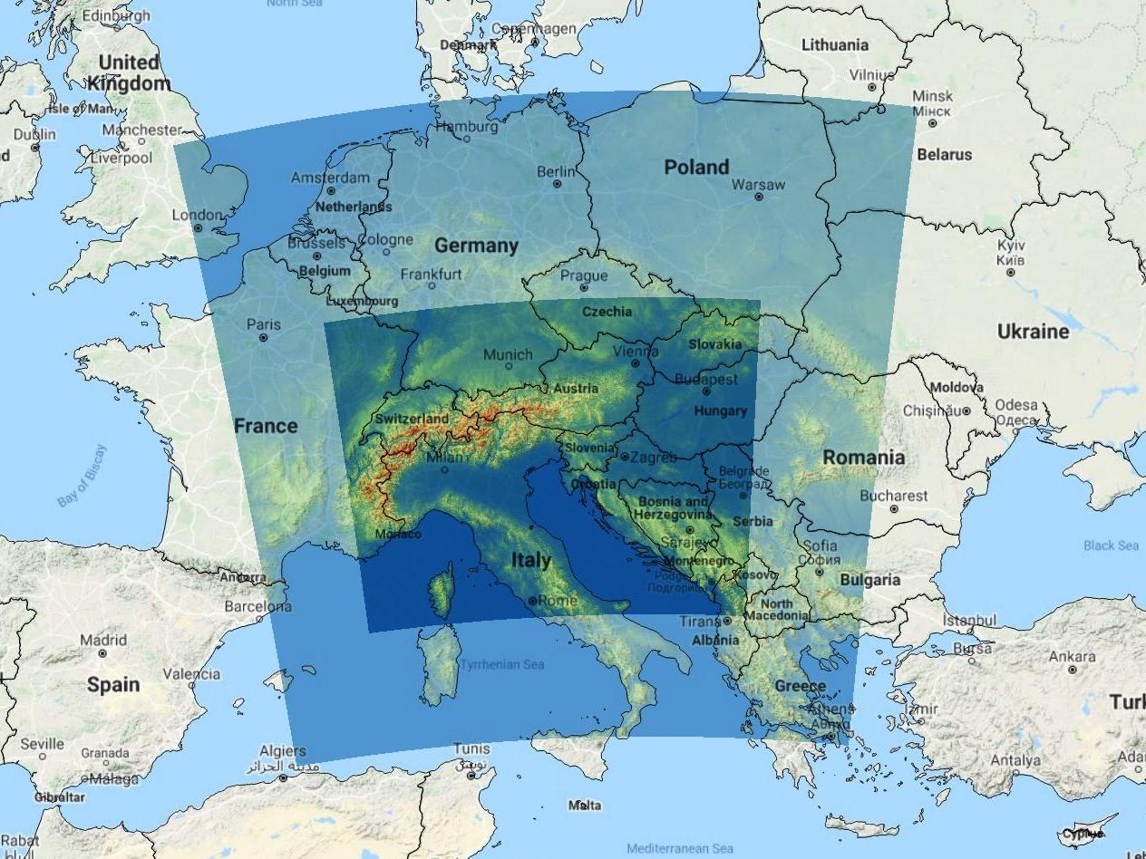
Slika 27: Prikaz računskega območja meteorološkega modela ALADIN (zunanje označeno območje) in računskega območja disperzijsko foto-kemijskega modela CAMx (notranje označeno območje).
Model CAMx pri izračunih poleg meteoroloških polj modela ALADIN (zračni tlak, temperatura zraka, temperatura tal, hitrost in smer vetra, specifična vlaga) potrebuje še podatke o emisijah, časovno podrobne podatke o ravneh onesnaženja po posameznih onesnaževalih na robovih računskega območja, stolpec ozona ter fiziografske značilnosti na območju modeliranja (raba tal, časovno spremenljiv indeks listne površine) (Slika 28). Na območju Slovenije so bili v izračunih uporabljeni prostorsko in časovno podrobni podatki o emisijah, pripravljeni v okviru projekta SINICA za leto 2016 (deloma posodobljeni za leto 2018 za prometni sektor), na območju Padske nižine so podatki o izpustih pridobljeni v okviru projekta LIFE PREPAIR, na območju ostalih evropskih držav pa so bile uporabljene TNO-MACC-III emisije. Vir časovno spremenljivih podatkov o kemijskih robnih pogojih in skupni količini ozona v stolpcu zraka so pridobljeni iz analiz globalnega disperzijsko fotokemijskega modela ECMWF CAMS. Raba tal je pridobljena iz podatkovne baze CORINE, časovno spremenljiv prostorsko podroben indeks listne površine pa je pridobljen iz meteorološkega modela ALADIN. Shema modelskega sistema ALADIN/CAMx je prikazana na Slika 28.

Slika 28: Shematski prikaz modelskega sistema ALADIN/CAMx.

Vpliv obstoječih ukrepov na kakovost zraka
V nadaljevanju so za projekcijo z obstoječimi ukrepi ločeno po onesnaževalih PM₁₀, PM_{2,5}, NO₂ in O₃ prikazane ocene vpliva zmanjšanja emisij na pričakovano izboljšanje kakovosti zraka leta 2030 glede na bazno leto. Vsi izračuni so bili narejeni z modelskim sistemom ALADIN/CAMx na meteoroloških podatkih za leto 2016.

Delci PM₁₀

Vpliv zmanjšanja emisij na onesnaženost zraka z delci PM₁₀ po projekciji z obstoječimi ukrepi za leto 2030 je prikazan na Slika 29. Prikazana je prostorska porazdelitev letnega povprečja delcev PM₁₀ za bazno leto in za leto 2030 ter absolutna in relativna razlika ravni delcev PM₁₀ leta 2030 glede na bazno leto. Izračuni kažejo znižanje ravni delcev PM₁₀ zaradi ukrepov po vsej Sloveniji, z največjim znižanjem, 4,5 µg/m³, na območju Celja. Na splošno je nekoliko večje aboslutno izboljšanje kakovosti zraka opaziti na bolj poseljenih območjih, kjer je onesnaženost v povprečju višja. Karta relativnega izboljšanja je prostorsko bolj homogena, z izjemo nizkih vrednosti na območjih, kjer je kakovost zraka najboljša. Relativno izboljšanje je največje na severozahodnem delu Celjske kotline, kjer znaša 23,5 %.
Na podlagi obstoječega stanja na področju kakovosti zraka in rezultatov modelskih izračunov lahko zaključimo, da je pričakovana kakovost zraka v Sloveniji po projekciji z obstoječimi ukrepi leta 2030 za delce PM₁₀ skladna s trenutno veljavno zakonodajo.

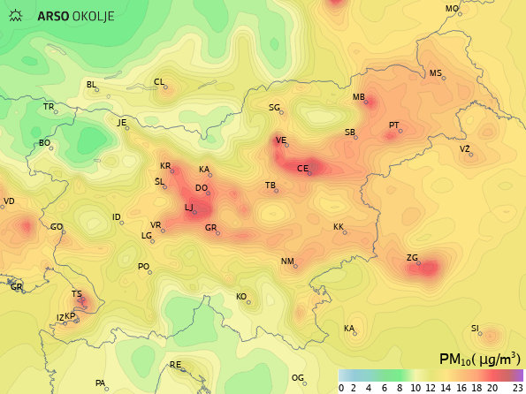  b)  a) | 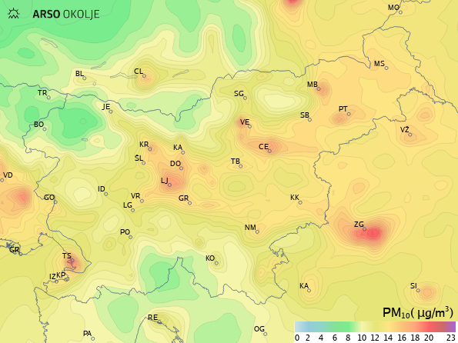
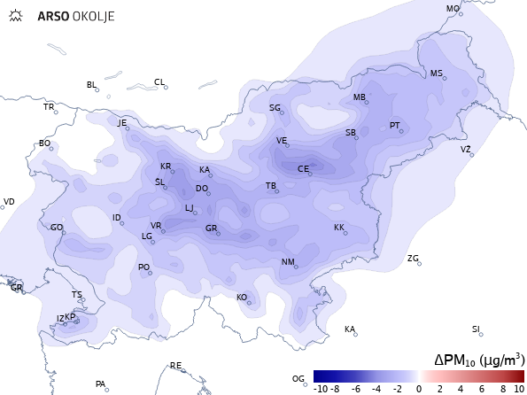  d) | 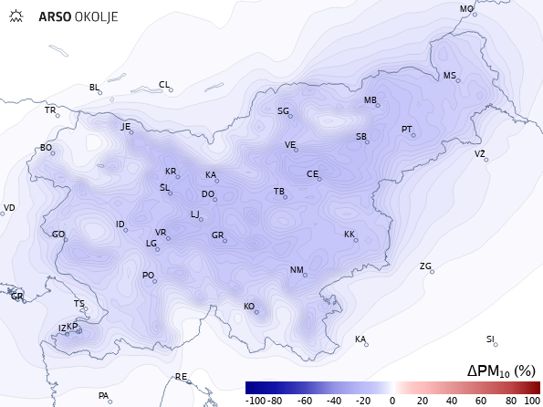
Slika 29: Predvideno znižanje ravni delcev PM₁₀ do leta 2030 zaradi zmanjšanja emisij po projekciji z obstoječimi ukrepi. a) Povprečne letne ravni PM₁₀ za bazno leto, b) povprečne letne ravni delcev PM₁₀ leta 2030 po projekciji z obstoječimi ukrepi, c) znižanje ravni delcev PM₁₀ leta 2030 glede na leto 2016 (v µg/m³), d) relativno znižanje ravni delcev PM₁₀ leta 2030 glede na leto 2016.
c)
Delci PM_{2,5}

Vpliv zmanjšanja emisij na onesnaženost zraka z delci PM_{2,5} po projekciji z obstoječimi ukrepi za leto 2030 je prikazan na Slika 30. Prikazana je prostorska porazdelitev letnega povprečja delcev PM_{2,5} za bazno leto in za leto 2030, ter absolutna in relativna razlika ravni delcev PM_{2,5} leta 2030 glede na bazno leto. Izračuni kažejo znižanje ravni delcev PM_{2,5} zaradi ukrepov po vsej Sloveniji, z največjim znižanjem, 4,7 µg/m³, na območju Celja. Na splošno je nekoliko večje aboslutno izboljšanje kakovosti zraka opaziti na bolj poseljenih območjih, kjer je onesnaženost v povprečju višja. Karta relativnega izboljšanja je prostorsko bolj homogena, z izjemo nizkih vrednosti na območjih, kjer je kakovost zraka najboljša. Relativno izboljšanje je največje na območju Celja, kjer znaša 21,2 %.
Na podlagi obstoječega stanja na področju kakovosti zraka in rezultatov modelskih izračunov lahko zaključimo, da je pričakovana kakovost zraka v Sloveniji po projekciji z obstoječimi ukrepi leta 2030 za delce PM_{2,5} skladna s trenutno veljavno zakonodajo.

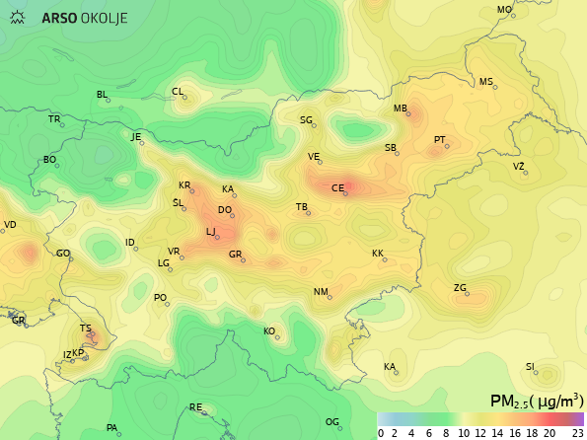  b)  a) | 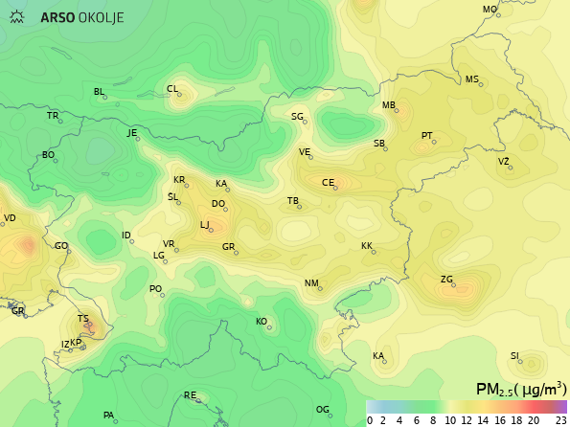
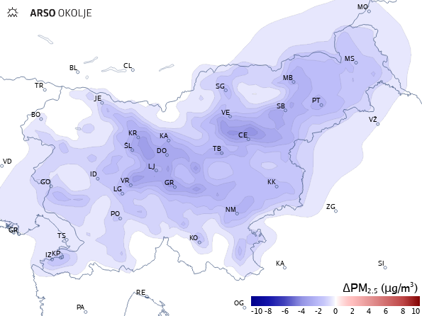  d) | 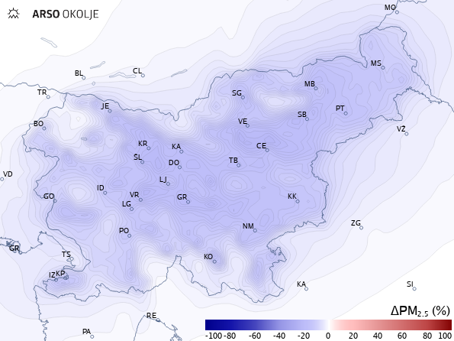
Slika 30: Predvideno znižanje ravni delcev PM_{2,5} do leta 2030 zaradi zmanjšanja emisij po projekciji z obstoječimi ukrepi. a) Povprečne letne ravni PM_{2,5} za bazno leto, b) povprečne letne ravni delcev PM_{2,5} leta 2030 po projekciji z obstoječimi ukrepi, c) znižanje ravni delcev PM_{2,5} leta 2030 glede na leto 2016 (v µg/m³), d) relativno znižanje ravni delcev PM_{2,5} leta 2030 glede na leto 2016.
c)
NO₂

Vpliv zmanjšanja emisij na onesnaženost zraka z NO₂ po projekciji z obstoječimi ukrepi za leto 2030 je prikazan na Slika 31. Prikazana je prostorska porazdelitev letnega povprečja NO₂ za bazno leto in za leto 2030, ter absolutna in relativna razlika ravni NO₂ leta 2030 glede na bazno leto. Izračuni kažejo znižanje ravni NO₂ zaradi ukrepov do največ 7,3 µg/m³, v Ljubljani. Najbolj izrazito aboslutno izboljšanje kakovosti zraka je opaziti na območju Ljubljanske kotline, Maribora in Celja, kjer je sicer onesnaženost v povprečju najvišja. Povišanje ravni NO₂ na območju Letališča Brnik za 2,1 µg/m³ je posledica več mednarodnega letalskega potniškega prometa v projekciji leta 2030. Karta relativnega vpliva projekcije je prostorsko bolj homogena, z izjemo nizkih vrednosti na območjih, kjer je kakovost zraka najboljša in pozitivne vrednosti na območju letališča. Relativno izboljšanje je največje na območju Celja, kjer znaša 35,1 %, relativno poslabšanje v okolici letališča pa je 8,7%.
Na podlagi obstoječega stanja na področju kakovosti zraka in rezultatov modelskih izračunov lahko zaključimo, da je pričakovana kakovost zraka v Sloveniji po projekciji z obstoječimi ukrepi leta 2030 za NO₂ skladna s trenutno veljavno zakonodajo.
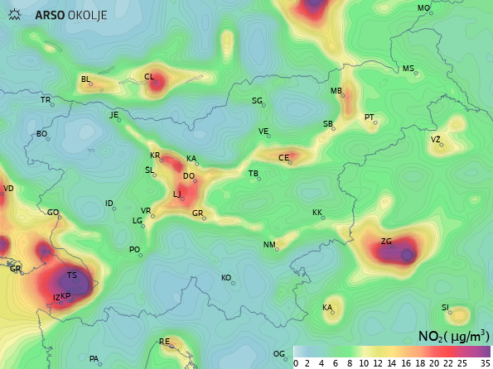  b)  a) | 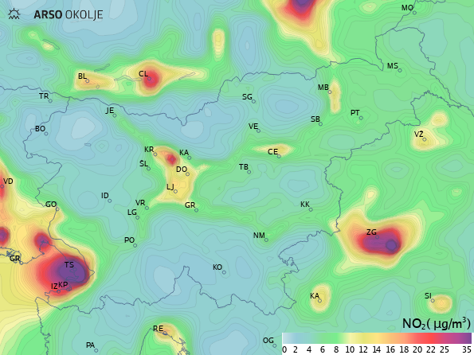
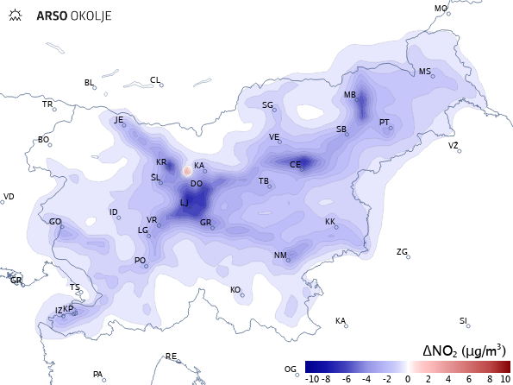  d) | 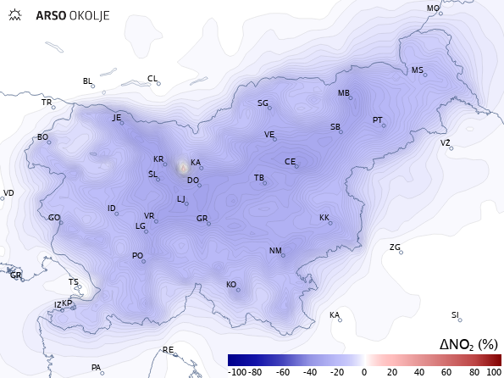
Slika 31: Predvideno znižanje ravni NO₂ do leta 2030 zaradi zmanjšanja emisij po projekciji z obstoječimi ukrepi. a) Povprečne letne ravni NO₂ za bazno leto, b) povprečne letne ravni NO₂ leta 2030 po projekciji z obstoječimi ukrepi, c) znižanje ravni NO₂ leta 2030 glede na leto 2016 (v µg/m³), d) relativno znižanje ravni NO₂ leta 2030 glede na leto 2016.
c)
O₃

Vpliv zmanjšanja emisij na povprečne 8-urne dnevne maksimume O₃ po projekciji z obstoječimi ukrepi za leto 2030 je prikazan na Slika 32. Slika 29 Prikazana je prostorska porazdelitev letnega povprečja 8-urnih dnevnih maksimumov O₃ za bazno leto in za leto 2030, ter absolutna in relativna razlika leta 2030 glede na bazno leto. Izračuni kažejo povišanje povprečnih 8-urnih dnevnih maksimumov O₃ povsod po Sloveniji, do največ 5,8 µg/m³ na območju Ljubljane. Najbolj izrazito povišanje O₃ je opaziti na najbolj urbaniziranih območjih Ljubljanske kotline, Celja in Maribora, kjer so emisije NO₂ v povprečju najvišje. Tudi karta relativnega vpliva kaže največje povišanje O₃ na omenjenih najbolj urbaniziranih območjih, z največjim relativnim porastom povprečnega dnevnega 8-urnega maksimuma O_{3,} 8,5 %, v Ljubljani.
Na podlagi obstoječega stanja in rezultatov modelskih izračunov lahko ob povišanju pričakovanih ravni O₃ zaključimo, da pričakovana onesnaženost zraka z O₃ v Sloveniji za projekcijo z obstoječimi ukrepi za leto 2030 ni skladna s trenutno veljavno zakonodajo. Meritve kažejo, da so predpisane ciljne vrednosti za prizemni ozon presežene že brez dodatnega povišanja, pri čemer gre pri ozonu za regionalni problem, ki ni odvisen le od emisij Slovenije.
Do povišanja koncentracije prizemnega ozona pride, ker so se v projekcijah koncentracije NOx zmanjšale bolj od koncentracij VOC, zato se je razmerje VOC/NOx povečalo, s tem pa se je povečala produkcija ozona. Koncentracijo prizemnega ozona v grobem določa razmerje VOC/NOx, odvisna pa je tudi od koncentracij VOC in NOx. Kemijski procesi nastanka in ponora ozona so nelinearni. Za zmanjšanje koncentracij prizemnega ozona bi morali zmanjšati tudi koncentracije VOC.
Iz grafičnega prikaza projekcije je razvidno, da ozon najbolj naraste tam, kjer se najbolj zmanjšajo emisije iz prometa, to je ob cestah in v mestih, saj je zaradi zmanjšanja NOx manj ponora ozona.
Prizemni ozon namreč nastaja iz NOx, hkrati pa ga NOx (predvsem NO) tudi zmanjšuje (fotokemična reverzibilna reakcija).
Prizemni ozon je regionalno onesnaževalo, zato zmanjšanja koncentracij ne moremo doseči zgolj z lokalnimi ukrepi. Še posebej to velja za območja, kjer beležimo preseganja mejne vrednosti, na Primorskem. Na Primorskem bodo ključni ukrepi na območju Padske nižine.

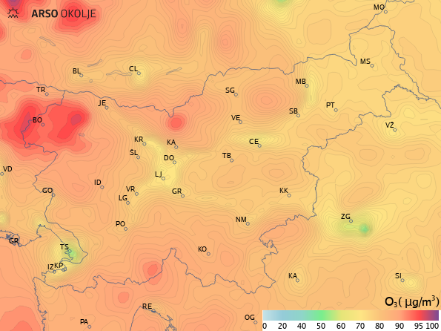  b)  a) | 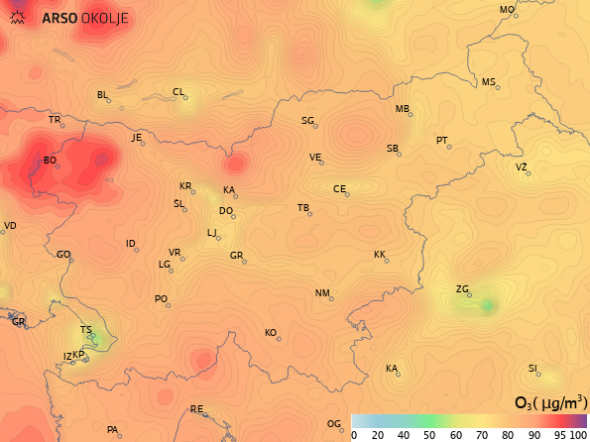
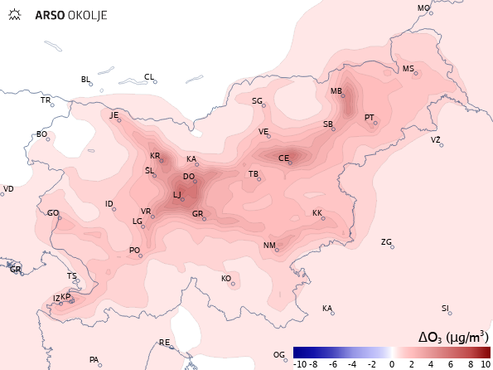  d) | 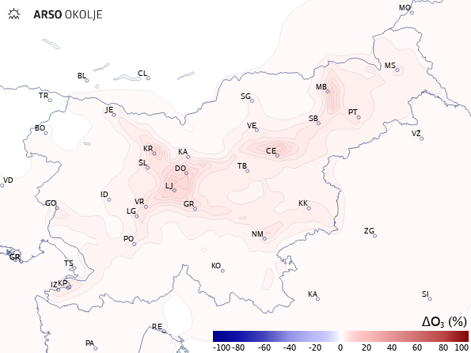
Slika 32: Predvideno povišanje ravni O₃ do leta 2030 zaradi zmanjšanja emisij po projekciji z obstoječimi ukrepi. a) Povprečne letne ravni O₃ za bazno leto, b) povprečne letne ravni O₃ leta 2030 po projekciji z obstoječimi ukrepi, c) povišanje ravni O₃ leta 2030 glede na leto 2016 (v µg/m³), d) relativno povišanje ravni O₃ leta 2030 glede na leto 2016.
c)

Dodatni ukrepi, ki naj bi prišli v poštev za izpolnjevanje obveznosti zmanjšanja emisij za leto 2020 in 2030 ter za vmesne ravni emisij, določene za leto 2025

Dodatni ukrepi, s ciljem zmanjšanja emisij TGP
Celoviti nacionalni energetski in podnebni načrt (NEPN), ki je bil sprejet februarja 2020, vsebuje številne dodatne ukrepe, ki bodo primarno prispevali k znižanju emisij TGP, vendar bodo hkrati v večini primerov prispevali tudi k znatnemu znižanju emisij onesnaževal zraka. Ukrepi so našteti v nadaljevanju:
TRANSFORMACIJE:
- Razogljičenje proizvodnje električne energije z opuščanjem rabe premoga, do leta 2030 se bo raba premoga zmanjšala vsaj za 30 %, ter odločitev o dokončni opustitvi rabe premoga skladno s principi pravične tranzicije;
- Priprava nove podporne sheme za spodbujanje proizvodnje električne energije iz OVE, ki bo zamenjala obstoječo, ter nadgradnja spodbujanja samooskrbe;
- Izboljšanje prostorskega načrtovanja in ostale aktivnosti za promocijo proizvodnje električne energije iz OVE ter proaktivna vloga države pri identifikaciji in prostorskem umeščanju okoljsko sprejemljivih lokacij za izkoriščanje hidro in vetrne energije ter drugih OVE, dodatne aktivnosti za izgradnjo velikih HE;
- Nadgradnja obstoječe zakonodaje glede varstva pred hrupom za vetrne elektrarne;
- Spodbude za boljšo integracijo proizvodnih naprav na OVE v električno omrežje, izboljšanje pogojev za hitrejše umeščanje, usmerjanje porabe, spodbude za hrambo energije;
- Zagotavljanje pogojev za nadaljnjo integracijo trgov in izgradnja potrebne infrastrukture;
- Zagotovitev pogojev za učinkovit razvoj trga z omogočanjem novih vlog (aktivni uporabniki, agregatorji);
- Določitev novih ambicioznih ciljev do leta 2030 za delež OVE, SPTE in odpadne toplote v sistemih daljinskega ogrevanja ter zagotovitev subvencij;
- Obveznost reinvestiranja dela dobičkov energetskih podjetij v trajnostne energetske projekte in povečanje deleža OVE ali povečanje zmogljivosti in širitev elektrodistribucijskega omrežja za integracijo OVE.
INDUSTRIJA:
- Nepovratne finančne spodbude za ukrepe za zmanjševanje procesnih emisij v industriji;
- Dodatne spodbude za zmanjšanje emisij TGP v industriji tudi z ukrepi krožnega gospodarstva ter dodatna sredstva za spodbujanje investicij v OVE in energetsko učinkovitost.
STAVBE:
- Priprava finančnega načrta za široko prenovo stavb;
- Razvoj trajnostnih kriterijev za stavbe, postavitev energijskega in emisijskega katastra stavb;
- Prepoved uporabe kurilnega olja v novih stavbah od leta 2021 naprej ter prepoved prodaje in namestitve novih kotlov na kurilno olje v vseh stavbah od leta 2023 naprej;
- Določiti prioritetne vire in tehnologije za ogrevanje in hlajenje na podlagi analize potencialov za učinkovito ogrevanje in hlajenje;
- Priprava finančnega načrta za trajnostno prenovo stavb (vključno z rabo trajnostnih materialov pri prenovi stavb, statični prenovi, itd. ter razvoj dodatnih finančnih spodbud za URE in OVE v stanovanjskih stavbah;
- Zagotovitev zadostnih finančnih virov za spodbujanje energetske učinkovitosti in rabe OVE v stavbah;
- Nadgradnja sheme energetske učinkovitost za gospodinjstva z nizkimi dohodki ter vzpostavitev podpornega okolja za blaženje energetske revščine;
- Vzpostavitev mehanizma za delitev subvencij med lastnike in najemnike v večstanovanjskih stavbah, vzpostavitev garancijske sheme, obveznost energetske izkaznice v večstanovanjskih stavbah, vzpostavitev projektne pisarne za projekte prenove večstanovanjskih stavb, pilotni projekti za testiranje novih finančnih instrumentov;
- Razvoj novih finančnih instrumentov za prenovo stavb v javnem sektorju, spodbujanje prenove v stavbah ožjega javnega sektorja;
- Dodatne finančne spodbude za rabo OVE v stanovanjskih stavbah (posebni programi za ranljive skupine prebivalstva), spodbujanje rabe plitve geotermalne energije.
PROMET:
- Zagotovitev dodatnih sredstev za hitrejši in bolj intenziven razvoj železniške infrastrukture, kot prioriteta pred nadaljnjim razvojem kapacitet avtocest;
- Določitev novega koncepta financiranja trajnostne prometne infrastrukture, ki bi zagotavljal javna sredstva (npr. infrastrukturni fond) za pospešeno načrtovanje, umeščanje in izgradnjo modernega železniškega omrežja in infrastrukture za razvoj ostalih trajnostnih načinov prometa;
- Celostno prometno načrtovanje na lokalni in regionalnih ravni, Ekonomske spodbude za hitrejši razvoj trajnostne mobilnosti;
- Priprava in sprejetje strategij za javni potniški promet ter za kolesarjenje, nove storitve v javnem potniškem prometu;
- Priprava ukrepov za spodbujanje sopotništva s ciljem povečanja zasedenosti osebnih avtomobil za 30 % (parkiraj in se pelji skupaj, parkirna politika, parkirna mesta za vozila z več potniki);
- Prenova koncepta in sheme potniškega prometa s ciljem večje kakovosti in dostopnosti, pripraviti spodbude za uvedbo novih storitev javnega prevoza (na zahtevo idr.) – zagotavljati JPP tudi na območjih, kjer ni dovolj povpraševanja za uvedbo rednih linij, nove storitve v mestih, Nadaljnji razvoj integriranega javnega potniškega prometa;
- Vzpostaviti spremembe koncepta parkirnih normativov, vzpostaviti omejitve pri rabi površin za parkiranje (ne določa se minimalno, ampak maksimalno število parkirnih mest); omejiti dolgotrajno parkiranje s povečanjem stroškov za dolgotrajno parkiranje;
- Uvedba taks za vstop v mesto, kjer je vzpostavljen učinkovit javni promet;
- Spodbujati delo od doma, spodbujanje priprave mobilnostih načrtov za organizacije javnega in privatnega sektorja s promocijo rabe JPP, ukinitev brezplačnih parkirnih prostorov za javne uslužbence, spodbujanje trajnostnega načina prevoza preko sistema povrnitve stroškov za prevoz na delo;
- Spodbujanje razvoja in proizvodnje naprednih biogoriv in H2, vključno s spremembo modela regulacije cen tekočih goriv, trajnostna usmeritev v uvajanje plinov iz OVE v polnilnicah SZP in UZP;
- Vzpostavitev evidence polnilnih postaj, pilotni projekti za polnilne postaje v naseljih večstanovanjskih stavb, priprava zakonodaje za to področje, usmerjanje investitorjev v polnilno mrežo na lokacije, kjer dodatne investicije v električno omrežje niso potrebne;
- Dodatne spodbude za vozila z nizkimi emisijami, višje subvencije v primeru zamenjave starega vozila, spodbude za elektrifikacijo vozil, ki se uporabljajo v mestih (avtobusi, taksiji);
- Dodatne spodbude za izgradnjo kolesarske infrastrukture in infrastrukture za pešce.
Ti ukrepi bodo vplivali na bistveno drugačno sliko rabe energije v letu 2030, kot je bila izračunana v projekciji z obstoječimi ukrepi.
Tabela 17: Energetska bilanca za projekcije z dodatnimi ukrepi, ki so predvideni v NEPN-u
 |  | 2017 | 2020 | 2025 | 2030
Primarna raba energije | [TJ] | 290.209 | 277.301 | 271.107 | 255.760
Trdna goriva | [TJ] | 47.040 | 42.616 | 36.244 | 23.782
Tekoča goriva | [TJ] | 96.744 | 90.588 | 85.074 | 71.942
Plinasta goriva | [TJ] | 30.238 | 29.990 | 35.869 | 37.417
od tega sintetični plin | [TJ] | 0 | 0 | 0 | 3.742
Nuklearna energija | [TJ] | 68.384 | 61.410 | 61.378 | 61.399
Gorljivi OVE | [TJ] | 29.060 | 30.821 | 29.027 | 30.530
Hidroenergija | [TJ] | 14.170 | 16.011 | 16.025 | 16.478
Sončna, vetrna, geotermalna in energija okolja | [TJ] | 4.017 | 5.294 | 8.662 | 13.165
Odpadki | [TJ] | 1.973 | 2.001 | 2.267 | 2.011
Vodik | [TJ] | 0 | 0 | 0 | 402
Neto uvoz elektrike | [TJ] | -1.417 | -1.430 | -3.439 | -1.366
Proizvodnja električne energije | [GWh] | 16.249 | 16.181 | 17.195 | 17.570
Jedrske elektrarne | [GWh] | 6.269 | 5.629 | 5.626 | 5.628
Hidroelektrarne | [GWh] | 4.209 | 4.837 | 4.841 | 4.967
Sončne in vetrne | [GWh] | 290 | 429 | 1.103 | 2.113
Termoelektrarne (tudi na OVE) | [GWh] | 5.482 | 5.285 | 5.625 | 4.862
OVE | [GWh] | 271 | 287 | 334 | 573
Fosilna goriva | [GWh] | 5.211 | 4.998 | 5.291 | 4.289
Trdna goriva | [GWh] | 4.801 | 4.577 | 4.144 | 3.051
Plinasta goriva | [GWh] | 402 | 414 | 1.139 | 1.231
Ostala goriva | [GWh] | 8 | 8 | 8 | 7
Raba končne energije - po energentih | [TJ] | 210.162 | 205.632 | 199.786 | 191.200
Trdna goriva | [TJ] | 1.588 | 1.457 | 1.078 | 135
Tekoča goriva | [TJ] | 96.476 | 90.387 | 84.928 | 71.861
Plinasta goriva | [TJ] | 25.663 | 25.165 | 24.819 | 26.542
od tega sintetični plin | [TJ] | 0 | 0 | 0 | 2.654
Gorljivi OVE | [TJ] | 25.276 | 27.408 | 25.429 | 24.980
Sončna, geotermalna in energija okolja | [TJ] | 2.956 | 3.729 | 4.628 | 5.448
Odpadki | [TJ] | 1.764 | 1.792 | 2.058 | 1.802
Vodik | [TJ] | 0 | 0 | 0 | 402
Daljinska toplota | [TJ] | 7.574 | 7.400 | 6.936 | 6.478
Električna energija | [TJ] | 48.865 | 48.293 | 49.911 | 53.552
Raba končne energije - po sektorjih | [TJ] | 210.162 | 205.632 | 199.786 | 191.200
Industrija in gradbeništvo | [TJ] | 54.168 | 53.900 | 53.867 | 53.713
Promet | [TJ] | 82.478 | 84.340 | 85.326 | 81.320
Gospodinjstva | [TJ] | 47.582 | 43.241 | 37.080 | 32.625
Ostala raba | [TJ] | 25.934 | 24.150 | 23.513 | 23.542

Dodatni ukrepi za zmanjšanje emisij SO₂
Emisije SO₂ se po projekcijah z ukrepi zmanjšajo za 92,0 % kar je ravno enako kot je ciljno zmanjšanje, vendar so emisije leta 2030 za 0,02 kt višje od ciljnih emisij. Dodatni ukrepi, ki so predvideni v NEPN zlasti v Oskrbi z energijo, kjer zgoraj navedeni ukrepi (poglavje 5.1) vplivajo na hitrejše zmanjševanje proizvodnje električne energije iz premoga, ter tudi v Industriji pripomorejo k dodatnemu zmanjšanju emisij SO₂ glede na projekcijo z ukrepi za 0,61 kt. S tem zmanjšanjem so emisije leta 2030 za 0,6 kt nižje od ciljnih emisij.

Dodatni ukrepi za zmanjšanje emisij NO_{x}
Emisije NO_{x} se, podobno kot emisije SO₂, do leta 2030 po projekciji z ukrepi znižajo ravno za ciljno zmanjšanje, 65,0 %, vendar so emisije leta 2030 za 0,01 kt višje od ciljnih.
Dodatni ukrepi predvideni v NEPN-u prispevajo k znatnemu dodatnemu znižanju emisij. Največje dodatno znižanje emisije glede na projekcijo z ukrepi je doseženo v sektorjih Oskrba z energijo (1,1 kt) in Cestni promet (1,3 kt). V prvem sektorju na znižanje emisij vpliva hitrejše povečanje proizvodnje električne energije iz OVE ter po drugi strani hitrejše zmanjševanje proizvodnje iz premoga ter tudi neizgradnja dodatne plinske enote, v drugem sektorju pa ukrepi trajnostne mobilnosti, ki zmanjšujejo motorni promet, ter pomembno uporaba učinkovitejših vozil in tudi hitra penetracija električnih vozil. Dodatno zmanjšanje emisij je zabeleženo tudi v Industriji (za 0,4 kt) zaradi učinkovitejše rabe energije ter v Široki rabi (za 0,3 kt) prav tako zaradi učinkovitejše rabe energije in tudi v večji meri penetracije toplotnih črpalk, pomemben pa je tudi prispevek uvajanja novih tehnologij v kmetijske stroje.
Kljub temu, da zmanjšanje emisij NO_{x} zaradi dodatnih ukrepov v NEPN zadošča za doseganje ciljnih emisij leta 2030 je smiselno v luči izboljšanja kakovosti zraka v urbanih središčih, pristopiti k izvajanju še naslednjih dodatnih ukrepov na področju prometa:
- Znižanje dovoljene hitrosti na izbranih odsekih cest v mestih in drugod (#17)
V okviru ukrepa bo izvedeno znižanje hitrosti na izbranih delih cest v mestih kjer je stopnja onesnaženosti velika ter na točkah, kjer je velika gostota ljudi, zlasti bolj občutljivih na onesnažen zrak (npr. otroci, bolniki). Znižanje hitrosti je lahko stalno ali le v času povečanja onesnaženosti. Za občasno znižanje hitrosti je potrebno sprejeti ustrezne pravne podlage na nivoju države, stalna znižanja hitrosti pa so v pristojnosti občin.
- Omejevanje in umirjanje prometa - Alokacija prometnih površin za javni potniški promet, pešce in kolesarje (#18)
Zapiranje prometnih površin za avtomobile v mestih in njihova alokacija za potrebe javnega potniškega prometa, kolesarjev in pešcev vpliva na zmanjšanje motornega prometa in s tem na znižanje emisij onesnaževal zraka, hrupa ter dviga kakovosti bivanja v mestih. Izvedba je v pristojnosti občin, podlaga za izvedbo je lahko celostna prometna strategija ali druge analize. Izvedbo tega ukrepa bo preko subvencij podprta s strani MZI.
- Spodbujanje zelene mestne logistike ter uporabe brezogljičnih vozil v mestih (#20)
Ukrep zajema naslednje aktivnosti: Spodbujanje izdelave strategij upravljanja mestne logistike, njihovega izvajanja ter spodbujanje rabe tovornih koles za namene logistike in električnih dostavnih vozil; Spodbujanje brezogljičnih vozil javnega potniškega prometa, komunalnih vozil in strojev namenjenih vzdrževanju javnih površin.
Spodbude bodo na voljo s strani MZI.
- Spodbude za izdelavo mobilnostnih načrtov (#21)
Mobilnostni načrt je strateški dokument, ki celovito obravnava dostopnost določene lokacije - ustanove, dogodka (tudi izrednega dogodka), novogradnje. Cilj načrta je navadno promocija trajnostnih potovalnih načinov. V okviru ukrepa je predvideno spodbujanje priprave mobilnostnih načrtov preko sofinanciranja.
- Vzpostavitev nizkoemisijskih con v mestih (#19)
Vzpostavitev con v mestnih občinah, kjer bi bil vstop dovoljen le vozilom, ki izpolnjujejo kriterije glede EURO standarda oz. pogona vozil z določenimi izjemami s ciljem zmanjšanja izpustov NO_{x} in tudi PM_{2,5} v mestih.
V podporo izvajanju tega ukrepa je smiselno uvesti t.i. "okoljsko" nalepko, ki bi vsebovala informacijo o EURO razredu vozila ali aplikacijo z informacijo o EURO razredu vozila ob vnosu registrske oznake, ki bi jo uporabljali redarji ob kontrolah vozil v mestih.
Ena izmed variant tega ukrepa je tudi višja cena parkirnine v mestih za vozila z nižjim EURO razredom.
Skupni vpliv ukrepov na zmanjšanje emisij NO_{x} na nacionalnem nivoju znaša leta 2030 0,1 kt, pomembnejši pa je vpliv na izboljšanje lokalne kakovosti zraka. To je zlasti pomembno v luči pred kratkim objavljenih smernic Svetovne zdravstvene organizacije o kakovosti zraka, ki znižujejo priporočene ravni.

Dodatni ukrepi za zmanjšanje emisij NMVOC
Emisije NMVOC so po projekciji z ukrepi od ciljnega zmanjšanja leta 2030 odstopale za 1,4 kt. Dodatni ukrepi v NEPN emisije zmanjšajo za 1,6 kt, torej ti ukrepi zadoščajo za doseganje ciljnega zmanjšanja. Največje zmanjšanje glede na projekcijo z ukrepi je doseženo v Široki rabi, zaradi nižje rabe lesne biomase ter tudi večjega deleža učinkovitejših naprav, sledi Oskrba z energijo, zaradi nižje rabe premoga, ter Cestni promet.
Dodatno na zmanjšanje emisij NMVOC vplivajo tudi ukrepi, ki znižujejo emisije PM_{2,5} iz zgorevanja lesa v gospodinjstvih in so bili predstavljeni v prejšnjem poglavju (ukrepi z ID-ji 1-14).
Glede na velik delež emisij NMVOC iz rabe topil, bi se pričakovalo velik potencial za dodatno zmanjšanje emisij v tem sektorju. Vendar je glede na situacijo, da so ukrepi v tem sektorju posledica izvajanja evropske zakonodaje, in da se v prihodnje na tem področju ne pričakuje zaostritve, nesmiselno pričakovati, da bodo samo slovenska podjetja, ki proizvajajo izdelke za slovenski in tuje trge, same od sebe upoštevale strožje predpise, s čimer bi podjetja škodovala konkurenčnosti. Poleg tega se lahko v Sloveniji uporabljajo izdelki tujih podjetij, ki teh zahtev ne bi izpolnjevala, torej bi bila korist zmanjšanja emisij lahko realizirana v tujini oz. tam kjer bi se izdelki prodajali, ne pa v Sloveniji. Po skrbnem pregledu možnosti je bilo identificirano eno področje, kjer je možno doseči dodatno zmanjšanje emisij iz rabe topil in sicer raba barv za ceste (#16). Vsebnost topil v barvah za ceste je možno znižati preko vključitve kriterija o vsebnosti topil v barvah za ceste med kriterije zelenega javnega naročanja oz. preko objave dobrih primerov, kjer bi bili navedeni primeri naročanja barv z nižjo vsebnostjo topil skupaj s prednostmi takih barv. Učinek ukrepa je za leto 2030 ocenjen na 0,5 kt.

Dodatni ukrepi za zmanjšanje emisij NH₃
Emisije NH₃ leta 2030 po projekciji z ukrepi največ odstopajo od ciljnih emisij. Glavni vir emisij je kmetijstvo.
Ukrepi za zmanjšanje emisij amonijaka v kmetijstvu so se izvajali že do sedaj. Nadaljevanje teh ukrepov ni samo po sebi umevno, saj jih je treba programirati na novo in zagotoviti nadaljevanje financiranja. Za doseganje cilja je treba te ukrepe tudi intenzivirati in jih nadgraditi. Ne glede na njihovo izvajanje v preteklosti, so bili ti ukrepi uvrščeni med dodatne ukrepe. Učinke, ki so rezultat izvajanja teh ukrepov v preteklosti in se bodo izkazovali tudi v prihodnje, smo upoštevali pri scenariju z obstoječimi ukrepi. Učinke, ki bodo rezultat izvajanja novih in nadgrajenih ukrepov v prihodnje pa smo upoštevali pri scenariju z dodatnimi ukrepi.
Dodatni ukrepi v kmetijstvu, ki bodo omogočali doseganje ciljev na področju emisij amonijaka so:
- Javna služba kmetijskega svetovanja (#22)
- Izobraževalni programi, demonstracijski projekti in projekti evropskega inovativnega partnerstva²⁴ (#23)
- Raziskave in inovacije v kmetijstvu²⁴ (#24)
- Naložbe v zgradbe in opremo, ki zmanjšujejo emisije amonijaka v okviru Programa razvoja podeželja in Strateškega načrta Skupne kmetijske politike (#25)
- Spodbujanje praks za zmanjšanje emisij amonijaka v okviru Programa razvoja podeželja in Strateškega načrta Skupne kmetijske politike, vključno z ekološkim kmetovanjem (#26)
- Javna služba strokovnih nalog v živinoreji (rejski programi) (#27)
Med njimi so ukrepi, ki neposredno zmanjšujejo emisije amonijaka in je mogoče njihov učinek tudi ovrednotiti, pa tudi ukrepi, ki prispevajo k zmanjšanju posredno. Učinek slednjih bo sicer izkazan v nacionalnih evidencah emisij (npr. prek manjše porabe mineralnih gnojil), ni pa ga mogoče neposredno ovrednotiti. Med ukrepi, katerih učinke je mogoče neposredno ovrednotiti, so predvsem naložbe v zgradbe in opremo, spodbujanje kmetijskih praks z majhnimi emisijami in izboljšanje učinkovitosti reje zaradi izvajanja strokovnih nalog v živinoreji. Pri ukrepih, katerih učinkov ni mogoče neposredno ovrednotiti gre za aktivnosti Kmetijskega sistema znanja in inovacij (ang. Agricultural Knowledge and Inovation Sistem, AKIS). Ob tem je treba izpostaviti, da se učinki slednjega kažejo tudi prek izboljšanih kmetijskih praks in učinkovitosti reje in da pri oceni učinkov pomen različnih ukrepov ni v celoti razmejen.
Ukrepi, ki prispevajo k zmanjšanju emisij amonijaka, zmanjšujejo tudi emisije didušikovega oksida. Njihovo izvajanje je zaradi tega določeno že z NEPN, s tem da poudarki niso na povsem enakih vsebinah.
Dodatni ukrepi leta 2030 emisij NH₃ znižajo za 2,8 kt. Poleg tega pomembno vplivajo tudi na nižje emisije NMVOC (za 1,5 kt) ter tudi NO_{x} (za 0,1 kt). Vendar zaradi uporabe fleksibilnosti po členu 5. Slovenija ne upošteva emisij NO_{x} in NMVOC iz kmetijstva pri doseganju zmanjšanja emisij leta 2030.

Dodatni ukrepi za zmanjšanje emisij PM_{2,5}
Ciljno zmanjšanje emisij PM_{2,5} je doseženo že po projekciji z ukrepi. Dodatni ukrepi NEPN zaradi višje rabe gorljivih OVE (zlasti lesa) v nekaterih sektorjih povečujejo emisije npr. v Industriji za 0,3 kt, Oskrbi z energijo (za 0,05 kt), v Cestnem prometu pa zaradi nižje ravni motornega prometa ter večjega deleža vozil na elektriko znižujejo emisije za 0,1 kt, v Široki rabi pa za 0,3 kt zaradi učinkovitejše rabe energije v stavbah ter večjega deleža toplotnih črpalk. Skupno so torej emisije ob upoštevanju dodatnih ukrepov glede na projekcije z ukrepi leta 2030 nižje za 0,1 kt.
Slovenija je imela pred nekaj leti velike težave s preseganjem predpisanih ravni kakovosti zraka za delce, kar bi se ob neugodni vremenski situaciji lahko ponovilo. Evropska komisija je pripravila predlog revizije Direktive 2008/50/ES, s katerim med ostalim predlaga bolj ambiciozne mejne vrednosti za drobne delce, bližje smernicam WHO.
Zaradi vseh teh razlogov je smiselno izvajati še dodatne ukrepe, ki so navedeni v nadaljevanju.
Dodatni ukrepi se v prvi vrsti osredotočajo na ozaveščanje uporabnikov kurilnih naprav na lesno biomaso, saj je zgorevanje lesa v kotlih glavni vir emisij PM_{2,5.}
- Ozaveščanje in izobraževanje uporabnikov glede pomena kakovosti goriv, uporabe ustreznih naprav na lesno biomaso in njihove pravilne uporabe za kakovost zraka ter vpliv emisij onesnaževal zraka na zdravje in okolje (#1)
V okviru ukrepa bodo izvedene naslednje aktivnosti:
Informacijske kampanje:
- o pomenu rabe kakovostnih lesnih goriv in škodljivosti uporabe neprimernih goriv,
- o pomembnosti ustreznih ter vzdrževanih kurilnih naprav,
- z nasveti o pravilnih načinih rabe (kako in kdaj kuriti)
- o posledicah nepravilnih načinov rabe kurilnih naprav na lesno biomaso ter
- o posledicah kurjenja na prostem
- o vplivu emisij onesnaževal zraka na zdravje in okolje
preko različnih medijskih kanalov (spletne objave, spletni portal s celovito predstavitvijo problematike, televizijski prikazi, oddaje, časopisne objave v nacionalnih/regionalnih/lokalnih časnikih) in različnih profilov, ki imajo stike z uporabniki: dimnikarjev, gasilcev, prodajalcev in monterjev kurilnih naprav, mreža ENSVET, upokojenska društva, okoljske NVO in NVO s področja javnega zdravja, Zveza potrošnikov Slovenije, Eko sklad, predstavitve na sejmih.
MOPE poskrbi za koordinacijo (pripravo načrta aktivnosti in koordinacijo izvedbe) ter financiranje. V kampanje vključiti različne tehnike ozaveščanja, ne samo podajanje informacij, ampak tudi promocijo dobrih praks in druge načine vključevanja ciljne publike. Vzpostaviti je potrebno spremljanje napredka glede ozaveščenosti.
- Vzpostavitev mobilnega demonstracijskega centra malih kurilnih naprav (MDCMKN) (#5)
Ministrstvo zagotovi MDCMKN, namen katerega je celovit prikaz problematike emisij onesnaževal, ki so posledica neustreznega zgorevanja lesnih goriv. Prikazane bodo različne vrste kurilnih naprav na les in njihove uporabe, pomembnost primernega vzdrževanja, podane informacije glede lesnih goriv ter prikazan vpliv na emisije in kakovost zraka. V sodelovanju z lokalnimi skupnostmi bo zagotovljeno gostovanje in podajanje informacij po celotni Sloveniji.
- Spodbujanje zamenjave starih kotlov na lesno biomaso z novimi ogrevalnimi napravami (#2)
V Sloveniji se še vedno uporablja vsaj 100.000 starih neučinkovitih kotlov na lesno biomaso, ki povzročajo veliko onesnaževanje s PM_{2,5} in NMVOC. Subvencije za zamenjavo teh kotlov so potrebne, da se doseže čim hitrejša zamenjava teh naprav s sodobnimi kotli na lesno biomaso ali s toplotnimi črpalkami. Subvencija za zamenjavo obstoječih kotlov naj predstavlja 50 % upravičenih stroškov. Za prejemnike redne denarne pomoči ali varstvenega dodatka subvencija znaša 100 % upravičenih stroškov. Ob podelitvi subvencije je smiselno uporabnike vključiti tudi v katero izmed aktivnosti ozaveščanja. Subvencije za zamenjavo kotlov so predvidene tudi v NEPN, vendar so zaradi pomembnosti tukaj posebej izpostavljene.
- Usmerjanje načina ogrevanja v zgoščenih poselitvah v daljinsko ogrevanje (#3)
V zgoščenih poselitvah kjer so daljinski sistemi že na voljo je potrebno stavbe usmerjati v priključevanje na te sisteme, zato je potrebno subvencionirati priklop na daljinsko ogrevanje, hkrati pa subvencije za nove individualne ogrevalne naprave ne smejo biti na voljo tam, kjer je daljinski sistem že na voljo oz. je iz prioritetne liste ogrevanja razvidno, da je to v bližnji prihodnosti potencialno območje širitve daljinskega sistema ogrevanja.
- Določitev prioritetne uporabe energentov v občinah ob upoštevanju kriterija zagotavljanja kakovosti zraka (#4)
Predlog zakona o energetski politiki uvaja obveznost občin, da predpišejo prioritetno uporabo energentov za delovanje stavb in proizvodnjo toplote v proizvodnih procesih končnih uporabnikov. Poleg ostalih kriterij je ob določanju prioritetne uporabe nujno upoštevati tudi kriterij kakovosti zraka.
- Vključitev vsebin o škodljivih učinkih emisij onesnaževal zraka in ukrepih za zmanjšanje emisij onesnaževal v kurikulum na vseh ravneh izobraževanja s poudarkom na področju individualnega ogrevanja na lesno biomaso (#6)
Kaj so viri emisij onesnaževal, kako jih lahko zmanjšamo s poudarkom na zmanjšanju emisij pri uporabi malih kurilnih naprav na les, kaj so posledice onesnaženja zraka na zdravje in okolje so vprašanja na katera bi bilo potrebno odgovoriti v vsebinah, ki bi jih bilo potrebno priključiti k izobraževalnim vsebinam o podnebnih spremembah, saj so v večini primerov ukrepi enaki. Te vsebine je potrebno vključiti v osnovnošolske, srednješolske ter visokošolske programe tudi preko neformalnih izobraževanj in programov NVO. Vsebine je potrebno vključiti v izobraževanje učiteljev. Smiselna je tudi integracija vsebin v program Ekošole. Splošna ozaveščenost o tej problematiki je namreč zelo nizka.
- Izvedba pilotnega projekta implementacije različnih ukrepov (kombinacija spremembe obnašanja in investicij v nove kotle ter ostali ukrepi) za zmanjšanje emisij iz ogrevalnih naprav na izbranih območjih (urbano in ruralno okolje) z verifikacijo učinkov z meritvami (#8)
Izvedba pilotnega projekta na izbranih območjih, kjer bi bili izvedeni različni ukrepi za zmanjšanje emisij iz malih kurilnih naprav na lesno biomaso (uporaba kakovostnih goriv, pravilen način uporabe kurilnih naprav, zamenjava kurilnih naprav, itd.), v celotnem času trajanja projekta pa bi bili učinki ukrepov verificirani z meritvami (stacionarnimi in mobilnimi). Ministrstvo v povezavi z občinami finančno spodbudi izvedbo ukrepa.
- Izvedba merilnih kampanj za merjenje emisij prašnih delcev in NO_{x} po principu "citizen science" v urbanem in ruralnem okolju (#7)
Izvedba merilnih kampanj po različnih lokacijah v Sloveniji po principu "citizen science", kar pomeni, da meritve izvajajo prostovoljci s preprostejšimi merilniki, ki omogočajo večje število meritev. Namen kampanje je pridobitev bolj podrobnega vpogleda v stanje onesnaženosti s prašnimi delci in dušikovimi oksidi v Sloveniji ter ozaveščanje prebivalcev o problematiki onesnaženja zraka in možnih ukrepih za izboljšanje kakovosti zraka.
- Priprava prostorske karte načinov ogrevanja in emisij PM delcev (#10)
Na podlagi baze o stavbah z uporabo baze o malih kurilnih napravah in ostalih dostopnih podatkov se pripravi prostorska karta načinov ogrevanja in delcev PM. Združitev prostorske karte z naravnim reliefom Slovenije bo omogočala identifikacijo območij, ki so potencialno bolj ranljiva (reliefne kotanje). To lahko postane strokovna podlaga za identifikacijo kritičnih degradiranih območij v Sloveniji in za pripravo lokalnih akcijskih načrtov ter tudi lokalnih energetskih konceptov.
Pri tem je predhodno potrebno zagotoviti tudi ustrezno sistemsko preverjanje kakovosti podatkov.
- Zagotavljanje pogojev za ustrezno izvajanje dimnikarske službe, da se bo redno izvajal nadzor nad uporabo kurilnih naprav ter zagotovilo odstranjevanje naprav, ki niso skladne s predpisi, iz uporabe (#11)
Obstoječo zakonodajo, ki ureja delovanje dimnikarjev je potrebno izboljšati na način, da se uporabnikom prepreči izogibanje izvajanju dimnikarskih storitev, bolj natančno je potrebno opredeliti postopek izbire in menjave dimnikarske službe ter da se omeji nestrokovno opravljanje dimnikarskih storitev. Zagotoviti je potrebno strokovni nadzor nad dimnikarji in dimnikarskimi službami ter njihovo ustrezno strokovno usposobljenost.
- Zagotavljanje pogojev za ustrezno delovanje inšpekcijskih služb, da se bo ustrezno izvajala zakonodaja s področja uporabe malih kurilnih naprav ter da se bo na slovenskem tržišču zagotavljala le prodaja kurilnih naprav, ki so skladne z zakonodajo (#12)
Zagotoviti je potrebno pogoje za ustrezno delovanje inšpekcijskih služb, da se bodo inšpekcijski postopki na področju uporabe malih kurilnih naprav zaključevali ustrezno in v razumnem roku ter da bo preprečena prodaja neustreznih naprav, ki ne zadoščajo zahtevam zakonodaje.
- Uvedba standardov kakovosti lesnih goriv ter pregledno in učinkovito trženje kakovostnih lesnih goriv (#13)
Vzpostavitev institucionalnih pogojev za uvedbo standardov kakovosti lesenih goriv (vključno s spremljanjem kakovosti goriv in razvrstitvijo cen lesnih goriv glede na kakovostni razred) ter potrebnih pogojev za pregledno in učinkovito trženje kakovostnih lesnih goriv v Sloveniji.
- Podpora proizvajalcem lesnih goriv za proizvodnjo in trženje kakovostnih goriv (#14)
Strokovna podpora proizvajalcem goriv, tudi tistim, ki proizvajajo goriva za lastne potrebe, s strani strokovnih inštitucij preko nudenja informacij in uslug (standardi, meritve, analize, publikacije, izobraževanja, prenos dobrih praks).
Vzpostavitev zbirnih centrov za lesna goriva s ciljem povečanja transparentnosti trga in zagotavljanja varnosti oskrbe z lesnimi gorivi na lokalnem trgu.
Ocena učinka navedenih ukrepov je zelo težavna, saj je pri ozaveščevalnih ukrepih težko neposredno določiti učinek ukrepa, je pa visoka stopnja ozaveščenosti predpogoj za doseganje zmanjšanja emisij, ki je bilo izračunano ob upoštevanju dodatnih ukrepov iz NEPN. Učinek je bil ocenjen za ukrepa Spodbujanje zamenjave starih kotlov na lesno biomaso z novimi ogrevalnimi napravami in usmerjanje načina ogrevanja v zgoščenih poselitvah v daljinsko ogrevanje, ki bosta skupaj leta 2030 pripomogla k dodatnemu zmanjšanju emisij za 0,4 kt, vendar je to že vključeno v oceni učinka dodatnih ukrepov iz NEPN.
Pravilna uporaba naprav na lesno biomaso skupaj s primernim gorivom ima velik vpliv na emisije onesnaževal zraka (poleg PM_{2,5}, tudi NMVOC) in s tem na kakovost zraka. V evidencah ta vpliv ni zajet, ker so uporabljeni privzeti emisijski faktorji, ki predpostavljajo neko povprečno uporabo. Študija Švedskega inštituta za okoljske raziskave omogoča grobo oceno učinka dviga stopnje ozaveščenosti, ki se odrazi na povečanju deleža uporabnikov, ki uporabljajo primerno gorivo ter na pravilen način uporabljajo kurilne naprave. Ob zmernem povečanju deleža uporabnikov je bilo zmanjšanje emisij ocenjeno na 1,3 kt, je pa potrebno ponovno opozoriti, da se to zmanjšanje zaradi metodologije izdelave evidenc ne bo odražalo na nacionalnih emisijah ampak na izboljšani kakovosti zraka.

Ostali pomembni ukrepi
Poleg zgoraj navedenih ukrepov, ki neposredno pripomorejo k zmanjšanju emisij onesnaževal zraka je potrebno izpostaviti še dva ukrepa, ki omogočata boljše poznavanje trenutnega stanja glede kakovosti zraka in tudi razumevanje kaj so vplivni faktorji, ki vplivajo na kakovost zraka ter na podlagi tega usmerjanje obnašanja ljudi:
- Razširitev mreže merilnih mest za spremljanje kakovosti zunanjega zraka (#9)
Merilno mrežo ARSO za spremljanje kakovosti zunanjega zraka sestavlja 23 stalnih merilnih mest, dodatno pa se mreža dopolnjuje z merilnimi mesti termoelektrarn, cementarne in nekaterih mestnih občin. Za boljše spremljanje kakovosti zraka bi bilo potrebno stalno mrežo dopolniti z merilnimi mesti vsaj v vseh mestnih občinah ter dodatno tudi v manjših krajih, saj zelo razgiban relief močno vpliva na velike razlike v kakovosti zraka na majhnih razdaljah. Dodatno bi bilo potrebno zagotoviti okrepitev ekipe, ki skrbi za izvajanje teh nalog na ARSO.
- Priprava analiz za opozarjanje in obveščanje prebivalcev o previsokih stopnjah onesnaženosti ter drugih modelskih analiz za potrebe države in poročanja EEA (#15)
Področje modeliranja kakovosti zraka je za ARSO razmeroma novo področje dela, s katerim se za razliko od večine drugih evropskih držav v Sloveniji intenzivno ukvarjamo šele zadnjih nekaj let. Gre za področje, na katerem se večajo tako zahteve zakonodaje kot pričakovanja EEA in prebivalstva. Tako so med novimi zahtevami poročanja informacij o kakovosti zraka EEA tudi modelske ocene kakovosti zraka za posamezna onesnaževala v državah članicah. Tudi Direktiva 2016/2284/EU predvideva poročanje modelskih ocen onesnaženosti zraka kot posledico pričakovanih projekcij emisij. Po zakonodaji je ARSO dolžna opozarjati in obveščati prebivalce v primeru pričakovane visoke stopnje onesnaženost, česar brez modelskih izračunov ni mogoče realizirati. Hkrati naraščajo pričakovanja in zahteve po vpogledu v kakovost zraka v visoki ločljivosti urbane skale, za kar so potrebni posebni pristopi in poleg regionalnih tudi lokalni modeli ter časovno in prostorsko podrobni podatki o izpustih onesnaževal. Izpuste onesnaževal v modelih je obenem potrebno redno obnavljati in dopolnjevati kot predpogoj za izvedbo vseh nalog s področja modeliranja kakovosti zraka. Naloge s področja modeliranja kakovosti zraka tako močno presegajo obstoječe kadrovske kapacitete na ARSO, zaradi česar bi bilo nujno okrepiti ekipo, ki skrbi za pripravo vhodov za modeliranje, posodabljanje modelov in izvedbo modelskih izračunov kakovosti zraka regionalne in lokalne skale.

Dodatne podrobnosti v zvezi z ukrepi iz dela 2 Priloge III k Direktivi 2016/2284/EU, katerih cilj je zagotovitev izpolnjevanja obveznosti zmanjšanja emisij v kmetijskem sektorju
Slovenija je izvedla vse obvezne ukrepe iz dela 2 Priloge III Direktive 2016/2284/EU. Izvajajo se tudi številni neobvezni ukrepi, ki so predstavljeni v poglavju 3.1.4. Nekatere od njih predpisuje zakonodaja s področja varovanja voda pred onesnaženjem z nitrati, njihovo izvajanje pa je obvezno na celotnem območju Republike Slovenije (prepoved gnojenja na poplavljenih, zasneženih in zamrznjenih zemljiščih in na zemljiščih, nasičenih z vodo, predpisane zmogljivosti skladišč za živinska gnojila). V sklopu Strokovnih nalog s področja okolja za vsebine, ki se nanašajo na izvajanje nitratne direktive, varstvo tal ter zmanjšanje izpustov onesnaževal v zrak iz kmetijstva, ki jih financira MOPE, se redno pripravljajo ocene bilančnega presežka N (v prevodu Direktive 2016/2284/EU poimenovan »nacionalni proračun kmetijstva«). Številni neobvezni ukrepi iz dela 2 Priloge III Direktive 2016/2284/EU se izvajajo v sklopu Programa razvoja podeželja 2014-2020 (spodbude za gnojenje z majhnimi emisijami, gnojenje v skladu s predvidenimi potrebami rastlin, spodbude za zmanjšanje emisij iz hlevov). Gre za neposredno sofinanciranje aktivnosti v smeri zmanjšanja emisij, pa tudi za sofinanciranje naložb, ki prispevajo k manjšim izpustom. MKGP sofinancira tudi izvajanje rejskih programov, ki prispevajo h krmljenju krav molznic z majhnimi vsebnostmi beljakovin v obrokih in posledično k zmanjšanju izločanja dušika.
Prispevek kmetijstva k emisijam prašnih delcev je v Sloveniji razmeroma majhen (3,9 % PM₁₀ in 1,2 % PM_{2,5}). Slovenija izvaja prepoved sežiganja žetvenih ostankov iz dela 2 Priloge III Direktive 2016/2284/EU prek navzkrižne skladnosti, ki velja za vse prejemnike plačil iz naslova Skupne kmetijske politike. Slovenija je pripravila Svetovalni kodeks dobre kmetijske prakse, ki med drugim obravnava tudi področje izboljševanja strukture tal in rabe žetvenih ostankov. Pripravljen in objavljen je bil tudi poseben svetovalni kodeks, posvečen izključno emisijam prašnih delcev (Prašni delci v kmetijstvu: Izvor, škodljivi vplivi na zdravje ljudi in živali ter ukrepi za zmanjšanje koncentracij v zraku, 2022).

Politike, izbrane za sprejetje v posameznem sektorju, vključno s časovnim načrtom za njihovo sprejetje, izvajanje in pregled ter odgovornimi pristojnimi organi

Posamezne politike in ukrepi ali sveženj politik in ukrepov, izbrani za sprejetje, ter odgovorni pristojni organi
Vsi ukrepi predstavljeni v prejšnjem poglavju so pomembni za doseganje ciljnih emisij leta 2030. Kljub temu da lahko projekcije kažejo, da bodo potrebna zmanjšanja emisij dosežena, se je potrebno zavedati, da so projekcije negotove, zato je smiselno načrtovati nekoliko večja zmanjšanja emisij od potrebnih za bolj zanesljivo doseganje ciljev. Ob tem je nujno izpostaviti, da vsi dodatni ukrepi, ki so bili predstavljeni pomembno prispevajo k izboljšanju kakovosti zraka, kjer se je situacija na podlagi meritev že izboljšala, vendar se je potrebno zavedati, da bo v luči novih smernic WHO potrebnega še veliko dela, da se bo vpliv emisij na zdravje in okolje približal priporočenim ravnem.
V spodnji tabeli so vsi dodatni ukrepi zbrani skupaj, poleg tega so predstavljene tudi podrobnejše informacije o onesnaževalih na katere vplivajo, cilju posameznega ukrepa, vrsti ukrepa, začetku izvajanja ukrepa ter pristojni inštituciji za izvajanje ukrepa.
Tabela 18: Dodatni ukrepi za zmanjšanje emisij onesnaževal zraka
ID ukrepa | Ime ukrepa ali svežnja ukrepov | Zadevna onesnaževala | Cilj ukrepa ali svežnja ukrepov | Vrsta ukrepa | Zadevni sektor | Začetek izvajanja ukrepa | Organi odgovorni za izvajanje
1 | Ozaveščanje in izobraževanje uporabnikov glede pomena kakovosti goriv, uporabe ustreznih naprav na lesno biomaso in njihove pravilne uporabe za kakovost zraka ter vpliv emisij onesnaževal zraka na zdravje in okolje | NMVOC, PM_{2,5} | Izboljšanje učinkovitosti naprav | Ozaveščanje, Informacije | Poraba energije (gospodinjstva) | 2023 | MOPE, GIS, Borzen, Eko sklad
2 | Spodbujanje zamenjave starih kotlov na lesno biomaso z novimi ogrevalnimi napravami | NMVOC, PM_{2,5} | Izboljšanje učinkovitosti naprav | Ekonomski | Poraba energije (gospodinjstva) | 2023 | MOPE, Eko sklad
3 | Usmerjanje načina ogrevanja v zgoščenih poselitvah v daljinsko ogrevanje | NMVOC, PM_{2,5} | Izboljšanje učinkovitosti naprav | Ekonomski, Zakonodajni | Poraba energije (gospodinjstva) | 2023 | MOPE, Eko sklad
4 | Določitev prioritetne uporabe energentov v občinah ob upoštevanju kriterija zagotavljanja kakovosti zraka | NMVOC, PM_{2,5} | Sprememba strukture energentov | Zakonodajni | Poraba energije (gospodinjstva), Industrija | 2023 | Občine, MOPE
5 | Vzpostavitev mobilnega demonstracijskega centra malih kurilnih naprav (MDCMKN) | NMVOC, PM_{2,5} | Izboljšanje učinkovitosti naprav | Ozaveščanje | Poraba energije (gospodinjstva) | 2024 | MOPE
6 | Vključitev vsebin o škodljivih učinkih emisij onesnaževal zraka in ukrepih za zmanjšanje emisij onesnaževal v kurikulum na vseh ravneh izobraževanja s poudarkom na področju individualnega ogrevanja na lesno biomaso | NMVOC, PM_{2,5} | Izboljšanje učinkovitosti naprav | Izobraževanje, Ozaveščanje | Poraba energije (gospodinjstva) | 2024 | MVI, program Ekošola
7 | Izvedba merilnih kampanj za merjenje emisij prašnih delcev in NO_{x} po principu "citizen science" v urbanem in ruralnem okolju | PM_{2,5}, NO_{x} | Izboljšanje učinkovitosti naprav | Informacije, Ozaveščanje | Poraba energije (gospodinjstva) | 2024 | ARSO, MZ, NVO

ID ukrepa | Ime ukrepa ali svežnja ukrepov | Zadevna onesnaževala | Cilj ukrepa ali svežnja ukrepov | Vrsta ukrepa | Zadevni sektor | Začetek izvajanja ukrepa | Organi odgovorni za izvajanje
8 | Izvedba pilotnega projekta implementacije različnih ukrepov (kombinacija spremembe obnašanja in investicij v nove kotle ter ostali ukrepi) za zmanjšanje emisij iz ogrevalnih naprav na izbranih območjih (urbano in ruralno okolje) z verifikacijo učinkov z meritvami | NMVOC, PM_{2,5} | Izboljšanje učinkovitosti naprav | Informacije, Ozaveščanje, Ekonomski | Poraba energije (gospodinjstva) | 2025 | MOPE, Občine
9 | Razširitev mreže merilnih mest za spremljanje kakovosti zunanjega zraka | PM_{2,5}, NO_{x} | Izboljšanje podatkov o kakovosti zraka | Informacije, Načrtovanje | Vsi sektorji | 2023 | MOPE, ARSO
10 | Priprava prostorske karte načinov ogrevanja in emisij PM delcev | NMVOC, PM_{2,5} | Izboljšanje učinkovitosti naprav | Načrtovanje | Poraba energije (gospodinjstva) | 2024 | Občine, MOPE
11 | Zagotavljanje pogojev za ustrezno izvajanje dimnikarske službe, da se bo redno izvajal nadzor nad uporabo kurilnih naprav ter zagotovilo odstranjevanje naprav, ki niso skladne s predpisi, iz uporabe | NMVOC, PM_{2,5} | Izboljšanje učinkovitosti naprav | Zakonodajni, Ostalo (Organizacija izvajanja) | Poraba energije (gospodinjstva) | 2023 | MOPE, OZS
12 | Zagotavljanje pogojev za ustrezno delovanje inšpekcijskih služb, da se bo ustrezno izvajala zakonodaja s področja uporabe malih kurilnih naprav ter da se bo na slovenskem tržišču zagotavljala le prodaja kurilnih naprav, ki so skladne z zakonodajo | NMVOC, PM_{2,5} | Izboljšanje učinkovitosti naprav | Zakonodajni, Ostalo (Organizacija izvajanja) | Poraba energije (gospodinjstva) | 2023 | MOPE, Inšpektorat za okolje in prostor ter Tržni inšpektorat
13 | Uvedba standardov kakovosti lesnih goriv ter pregledno in učinkovito trženje kakovostnih lesnih goriv | NMVOC, PM_{2,5} | Izboljšanje učinkovitosti naprav | Informacije, Zakonodajni | Poraba energije (gospodinjstva) | 2023 | MOPE, MKGP, GIS

ID ukrepa | Ime ukrepa ali svežnja ukrepov | Zadevna onesnaževala | Cilj ukrepa ali svežnja ukrepov | Vrsta ukrepa | Zadevni sektor | Začetek izvajanja ukrepa | Organi odgovorni za izvajanje
14 | Podpora proizvajalcem lesnih goriv za proizvodnjo in trženje kakovostnih goriv | NMVOC, PM_{2,5} | Izboljšanje učinkovitosti naprav | Informacije, Izobraževanje | Poraba energije (gospodinjstva) | 2023 | MKGP, GIS, ZGS, KGZS
15 | Priprava analiz za opozarjanje in obveščanje prebivalcev o previsokih stopnjah onesnaženosti ter drugih modelskih analiz za potrebe države in poročanja EEA | PM_{2,5}, NO_{x}, NMVOC | Izboljšanje učinkovitosti naprav | Ozaveščanje | Vsi sektorji | 2023 | MOPE, ARSO
16 | Določitev kriterijev glede vsebnosti topil za barve za ceste v okviru zelenega javnega naročanja | NMVOC | Zmanjšanje emisij iz rabe topil | Zakonodajni | Raba topil | 2023 | MZI
17 | Znižanje dovoljene hitrosti na izbranih odsekih cest v mestih ter drugod | NO_{x}, PM_{2,5} | Zmanjšanje emisij iz prometa | Zakonodajni | Promet | 2023 | Mestne občine, MZI
18 | Omejevanje in umirjanje prometa - Alokacija prometnih površin za javni potniški promet, pešce in kolesarje | NO_{x}, PM_{2,5} | Zmanjšanje motornega prometa | Zakonodajni, Ekonomski | Promet | 2023 | Občine, MZI
19 | Vzpostavitev nizkoemisijskih con v mestih | NO_{x}, PM_{2,5} | Sprememba strukture vozil | Zakonodajni | Promet | 2026 | Mestne občine, MZI
20 | Spodbujanje zelene mestne logistike ter uporabe brezogljičnih vozil v mestih | NO_{x}, PM_{2,5} | Sprememba strukture vozil, Zmanjšanje motornega prometa | Ekonomski, Načrtovanje | Promet | 2023 | MOPE, MZI, Eko sklad
21 | Spodbude za izdelavo mobilnostnih načrtov | NO_{x}, PM_{2,5} | Zmanjšanje prometa osebnih vozil | Ekonomski, Načrtovanje | Promet | 2023 | MOPE

ID ukrepa | Ime ukrepa ali svežnja ukrepov | Zadevna onesnaževala | Cilj ukrepa ali svežnja ukrepov | Vrsta ukrepa | Zadevni sektor | Začetek izvajanja ukrepa | Organi odgovorni za izvajanje
22 | Javna služba kmetijskega svetovanja | NH₃, PM_{2,5} | Zmanjševanje emisij v kmetijstvu | Informacije, Izobraževanje | Kmetijstvo | 2023 | MKGP
23 | Izobraževalni programi, demonstracijski projekti in projekti evropskega inovativnega partnerstva | NH₃, PM_{2,5} | Zmanjševanje emisij v kmetijstvu | Informacije, Izobraževanje | Kmetijstvo | 2023 | MKGP
24 | Raziskave in inovacije v kmetijstvu | NH₃, PM_{2,5} | Zmanjševanje emisij v kmetijstvu | Raziskave | Kmetijstvo | 2023 | MKGP
25 | Naložbe v zgradbe in opremo, ki zmanjšujejo emisije amonijaka | NH₃ | Zmanjševanje emisij v kmetijstvu | Ekonomski, Tehnični ukrepi za zmanjšanje emisij | Kmetijstvo | 2023 | MKGP
26 | Spodbujanje praks za zmanjšanje emisij amonijaka, vključno z ekološkim kmetovanjem | NH₃ | Zmanjševanje emisij v kmetijstvu | Ekonomski, Tehnični ukrepi za zmanjšanje emisij | Kmetijstvo | 2023 | MKGP
27 | Javna služba strokovnih nalog v živinoreji (rejski programi) | NH₃ | Zmanjševanje emisij v kmetijstvu | Informacije, Izobraževanje, Tehnični ukrepi za zmanjšanje emisij | Kmetijstvo | 2023 | MKGP

ID ukrepa | Ime ukrepa ali svežnja ukrepov | Zadevna onesnaževala | Cilj ukrepa ali svežnja ukrepov | Vrsta ukrepa | Zadevni sektor | Začetek izvajanja ukrepa | Organi odgovorni za izvajanje
28 | Dodatni ukrepi NEPN, ki vplivajo na znižanje emisij onesnaževal zraka v prometu | NO_{x}, PM_{2,5}, NMVOC | Zmanjšanje emisij iz prometa | Ekonomski, Zakonodajni, Informacije, Načrtovanje | Promet | 2021 | MZI, občine, MOPE, Ministrstvo za delo, družino, socialne zadeve in enake možnosti, Ministrstvo za javno upravo, MF, Eko sklad
29 | Dodatni ukrepi NEPN, ki vplivajo na znižanje emisij onesnaževal zraka v proizvodnji elektrike in toplote | NO_{x}, PM_{2,5}, NMVOC , SO₂ | Zmanjšanje emisij iz proizvodnje električne energije in toplote | Ekonomski, Zakonodajni, Informacije, Načrtovanje | Oskrba z energijo | 2021 | MOPE, Agencija za energijo, Borzen, Podjetja za distribucijo električne energije, ELES, MF
30 | Dodatni ukrepi NEPN, ki vplivajo na znižanje emisij onesnaževal zraka zaradi rabe energije v stavbah | NO_{x}, PM_{2,5}, NMVOC , SO₂ | Zmanjšanje emisij zaradi rabe energije v stavbah in kmetijstvu | Ekonomski, Zakonodajni, Informacije, Načrtovanje | Raba energije | 2021 | MOPE, Eko sklad
31 | Dodatni ukrepi NEPN, ki vplivajo na znižanje emisij onesnaževal zraka v industriji | NO_{x}, PM_{2,5}, NMVOC , SO₂ | Zmanjšanje emisij iz industrije | Ekonomski | Raba energije | 2021 | MOPE

Ocena stroškov izvajanja programa
Ker izvajanje NEPN pomembno vpliva na zmanjšanje emisij onesnaževal zraka in s tem na doseganje ciljev po Direktivi 2016/2284/EU, je smiselno najprej opozoriti na potreben obseg sredstev za njegovo izvajanje. Celoten obseg investicij za izvedbo NEPN je bil ocenjen na 28 mrd EUR.
Potrebni javnofinančni viri za izvedbo politik in ukrepov ambicioznega scenarija z dodatnimi ukrepi NEPN so eden ključnih pogojev za uspešno izvedbo NEPN. Skupni obseg potrebnih spodbud za doseganje ciljev glede OVE in URE (brez prometa, dodatnih sredstev za raziskave in inovacije ter distribucijsko omrežje – v tabeli spodaj v oklepaju) znaša za obdobje 2021–2030 skoraj 2,5 mrd EUR oziroma letno med 200 in 250 mio EUR:
- na področju prenove stavb (gospodinjstva, javne in zasebne stavbe) nekaj več kot 0,9 mrd EUR,
- v industriji okrog 0,4 mrd EUR,
- na področju trajnostne e-mobilnosti bo za zamenjavo vozil (hibridna in električna vozila ter druga vozila na alternativna goriva) potrebnih okrog 74 mio EUR,
- podpore za proizvodnjo električne energije iz OVE in SPTE okrog 1,1 mrd EUR (od tega 0,4 mrd EUR za nove proizvodne naprave).
Javna sredstva bodo potrebna tudi na področju investicij v prometno infrastrukturo (4,9 mrd EUR), za podpiranje trajnostne mobilnosti (1,6 mrd EUR) in električno omrežje (4,6 mrd EUR) pri čemer je smiselno proračunska sredstva kombinirati z EU sredstvi.
Tabela 19: Pregled potrebnih sredstev za izvajanje NEPN
Sektor | Investicije  (2021-2030)  [mio EUR] | Potrebne spodbude - sredstva v obdobju (2021-2030)  [mio EUR]
Gospodinjstva - stavbe | 9.539 (4.043) | 560
Blaženje energetske revščine |  | 20
Javni sektor - stavbe²⁷ | 1.612 (243)²⁸ | 289
Zasebni sektor - stavbe²⁷ | 3.020 (705)²⁸ | 76
Industrija | 1.148 | 370
E mobilnost - vozila in polnilna infrastruktura |  | 74
Trajnostna mobilnost | 1.632 | (1.632)
Železniški promet | 3.884 | (3.884)³⁰
Cestni promet | 1.041 | (1.041)³⁰
Sončne elektrarne | 1.208 | 774
Vetrne elektrarne | 142 | 17
Daljinsko ogrevanje - SPTE | 80 | 140
Ostala lokalna oskrba - OVE | 13 | 162
Distribucija električne energije | 4.203
Prenos električne energije | 407
Centralna oskrba (velike HE in TE) | 358 | (25)³⁰
Pilotni projekti (sintetična goriva, geotermija idr.) | 100 | (50)³⁰
SKUPAJ investicije NEPN | 28.387  (19.176)²⁸ | 2.482  (9.114)³⁰

Potrebna sredstva za izvajanje nabora dodatnih ukrepov, ki so bili identificirani v tem programu in ciljno naslavljajo problematiko emisij onesnaževal zraka ter kakovosti zraka so za obdobje 2022-2030 ocenjena na približno 238 mio EUR. Podrobnejša opredelitev sredstev po posameznih ukrepih je predstavljena v tabeli (Tabela 20).

Tabela 20: Stroški izvajanja dodatnih ukrepov, ki zmanjšujejo emisije onesnaževal zraka
ID | Dodatni ukrepi OP NOZ | Organi odgovorni za izvajanje | Kumulativna sredstva za obdobje 2022-2030 [v mio EUR]
1 | Ozaveščanje in izobraževanje uporabnikov glede pomena kakovosti goriv, uporabe ustreznih naprav na lesno biomaso in njihove pravilne uporabe za kakovost zraka ter vpliv emisij onesnaževal zraka na zdravje in okolje | MOPE, GIS, Borzen, Eko sklad | 3,9
2 | Spodbujanje zamenjave starih kotlov na lesno biomaso z novimi ogrevalnimi napravami | MOPE, Eko sklad | 216,0
3 | Usmerjanje načina ogrevanja v zgoščenih poselitvah v daljinsko ogrevanje | MOPE, Eko sklad | 1,3
4 | Določitev prioritetne uporabe energentov v občinah ob upoštevanju kriterija zagotavljanja kakovosti zraka | Občine, MOPE | -
5 | Vzpostavitev mobilnega demonstracijskega centra malih kurilnih naprav (MDCMKN) | MOPE | 0,4
6 | Vključitev vsebin o škodljivih učinkih emisij onesnaževal zraka in ukrepih za zmanjšanje emisij onesnaževal v kurikulum na vseh ravneh izobraževanja s poudarkom na področju individualnega ogrevanja na lesno biomaso | MVI, program Ekošola | 0,5
7 | Izvedba merilnih kampanj za merjenje emisij prašnih delcev in NOx po principu "citizen science" v urbanem in ruralnem okolju | ARSO, MZ, NVO | 0,2
8 | Izvedba pilotnega projekta implementacije različnih ukrepov (kombinacija spremembe obnašanja in investicij v nove kotle ter ostali ukrepi) za zmanjšanje emisij iz ogrevalnih naprav na izbranih območjih (urbano in ruralno okolje) z verifikacijo učinkov z meritvami | MOPE, Občine | 0,8
9 | Razširitev mreže merilnih mest za spremljanje kakovosti zunanjega zraka | MOPE, ARSO | 1,5
10 | Priprava prostorske karte načinov ogrevanja in emisij PM delcev | Občine, MOPE | 0,8
11 | Zagotavljanje pogojev za ustrezno izvajanje dimnikarske službe, da se bo redno izvajal nadzor nad uporabo kurilnih naprav ter zagotovilo odstranjevanje naprav, ki niso skladne s predpisi, iz uporabe | MOPE, OZS | -
12 | Zagotavljanje pogojev za ustrezno delovanje inšpekcijskih služb, da se bo ustrezno izvajala zakonodaja s področja uporabe malih kurilnih naprav ter da se bo na slovenskem tržišču zagotavljala le prodaja kurilnih naprav, ki so skladne z zakonodajo | MOPE, Inšpektorat za okolje in energijo ter Tržni inšpektorat | -
13 | Uvedba standardov kakovosti lesnih goriv ter pregledno in učinkovito trženje kakovostnih lesnih goriv | MOPE, MKGP, GIS | 0,7
14 | Podpora proizvajalcem lesnih goriv za proizvodnjo in trženje kakovostnih goriv | MKGP, GIS, ZGS, KGZS | 1,5
15 | Priprava analiz za opozarjanje in obveščanje prebivalcev o previsokih stopnjah onesnaženosti ter drugih modelskih analiz za potrebe države in poročanja EEA | MOPE | 0,8
16 | Določitev kriterijev glede vsebnosti topil za barve za ceste v okviru zelenega javnega naročanja | MZI | -
17 | Znižanje dovoljene hitrosti na izbranih odsekih cest v mestih ter drugod | Mestne občine, MZI | 0,3
18 | Omejevanje in umirjanje prometa - Alokacija prometnih površin za javni potniški promet, pešce in kolesarje | Občine, MZI | 0,4
19 | Vzpostavitev nizkoemisijskih con v mestih | Mestne občine, MZI. | 1,5
20 | Spodbujanje zelene mestne logistike ter uporabe brezogljičnih vozil v mestih | MOPE, MZI, Eko sklad | 6,0
21 | Spodbude za izdelavo mobilnostnih načrtov | MOPE | 1,2
22 | Dodatni ukrepu v kmetijstvu | MKGP | 76,9
 | Skupaj |  | 314,5

Viri financiranja
Za izvedbo načrtovanih investicij NEPN bodo v čim večjem obsegu potrebna zasebna finančna sredstva, pokrivanje vrzeli v financiranju pa se bo zagotovilo s prednostno uporabo razpoložljivih EU-sredstev in financiranjem prek finančnih instrumentov iz EU in nacionalnih sredstev. Načrtovani model financiranja za izvedbo investicij NEPN temelji na usklajenem koriščenju nepovratnih in povratnih javnih sredstev ter virih financiranja, ki jih zagotavljajo finančne institucije in skladi. Izhodišča modela financiranja so:
- nepovratna in povratna sredstva: kohezijska sredstva, sredstva podnebnega sklada, sredstva Eko sklada, sredstva namenskih prispevkov (podporna shema za proizvodnjo električne energije iz OVE, prispevek za URE, cestnine, uporabnine idr.);
- načrtovanje in oblikovanje finančnih instrumentov (povratnih sredstev, garancij, kapitalskih vložkov) iz kohezijskih sredstvih ter koriščenje proračunskih sredstev EU (InvestEU garancija, sredstva evropskega zelenega naložbenega načrta (EGDIP), Sklad za pravičen prehod (JTF)) ali koriščenje instrumentov Evropske investicijske banke (EIB) s potrebno udeležbo in prispevkom državnega proračuna za izvajanje finančnega inženiringa.
Za finančne vire načrtovanih dodatnih ukrepov za zmanjšanje emisij onesnaževal zraka, ki niso vključeni v NEPN-u, se načrtuje izvajanje programov znotraj že poznanih, obstoječih virov financiranja kot so Podnebni sklad, Kohezijska sredstva in Državni proračun, znotraj katerih bodo/so predvidena sredstva za namen zmanjševanje emisij onesnaževal zraka. Predlagane ukrepe je potrebno v prihodnje umestiti v programe porabe sredstev, s čimer se zagotovi njihovo izvajanje.
Financiranje ukrepov za neposredno zmanjšanje emisij na kmetijskih gospodarstvih bo zagotovljeno pretežno iz Evropskega kmetijskega sklada za razvoj podeželja (EKSRP). To financiranje trenutno ureja Program razvoja podeželja PRP 2014–2020, po letu 2023 pa bodo aktivnosti določene s Strateškim načrtom Skupne kmetijske politike 2023-2027. Delovanje Kmetijskega sistema znanja in inovacij bo še naprej v glavnem financirano iz proračuna Republike Slovenije, deloma kot javna služba, deloma pa z javnimi razpisi. Ukrepi, ki so se začeli v sklopu PRP 2014–2020, se bodo nadaljevali do zaključka. Novi ukrepi pa bodo uvedeni v skladu Strateškim načrtom Skupne kmetijske politike 2023-2027.

Ocena skladnosti z načrti in programi, vzpostavljenimi na drugih pomembnih področjih
Dodatni ukrepi tega programa, ki so bili izbrani s ciljem zmanjšanja emisij onesnaževal zraka pozitivno vplivajo tudi na doseganje ciljev na drugih področjih.
Najbolj očitno je to prepletanje z zmanjšanjem emisij toplogrednih plinov in doseganjem ciljev na področju učinkovite rabe energije ter obnovljivih virov energije, saj dodatni ukrepi v NEPN, ki so bili sprejeti zato, da bodo omogočili doseganje podnebno energetskih ciljev, bistveno pripomorejo tudi k zmanjšanju emisij onesnaževal zraka. Vsi dodatni ukrepi, ki so navedeni v tem programu so z ukrepi v NEPN-u komplementarni in v ničemer ne nasprotujejo doseganju ciljev NEPN.
Pri izbiri dodatnih ukrepov je bila velika skrb posvečena tudi izboljšanju kakovosti zraka, torej izvajanje tega programa močno pripomore k ohranjanju kakovosti zraka kjer je ta dobra in k izboljšanju kakovosti zraka, kjer ta ne dosega predpisanih ravni s strani EU ali priporočenih ravni Svetovne zdravstvene organizacije (gl. poglavje 2.1.2 Prednostne naloge v zvezi s kakovostjo zraka).
Poleg tega ukrepi na področju prometa izboljšujejo stanje na področju hrupa, ukrepi na področju kmetijstva stanje na področju voda.

Projekcija kombiniranih učinkov ukrepov in instrumentov (»z dodatnimi ukrepi«) na zmanjšanje emisij

Projekcija izpolnjevanja obveznosti zmanjšanja emisij (z dodatnimi ukrepi)
Projekcija, ki upošteva v predhodnem poglavju navedene dodatne ukrepe, je pokazala dodatna zmanjšanja glede na projekcijo z obstoječimi ukrepi. Nižje emisije so dosežene v celotnem obdobju 2020-2030, pri čemer so pri nekaterih sektorjih mogoča tudi povečanja emisij, zlasti zaradi večje rabe lesne biomase v industriji ali daljinskem ogrevanju. Do leta 2030 se emisije NMVOC (brez kmetijstva) po projekciji z dodatnimi ukrepi zmanjšajo za 56 % glede na leto 2005, kar je 4 odstotne točke več kot v projekciji z obstoječimi ukrepi. Emisije PM_{2,5} se zmanjšajo za 63 % glede na leto 2005, kar je 1 odstotno točko več kot v projekciji z obstoječimi ukrepi. Emisije NO_{x} (brez kmetijstva) se zmanjšajo za 71 %, kar je 6 odstotnih točk več kot v projekciji z ukrepi, emisije SO₂ za 2 odstotni točki več, emisije NH₃ pa za 14 odstotnih točk več kot v projekciji z ukrepi. S temi zmanjšanji so za vsa onesnaževala dosežene emisije, ki so nižje od ciljnih za leto 2030. V nadaljevanju poglavja so prikazane podrobnejše projekcije emisij za posamezna onesnaževala.
Za doseganje ciljnega zmanjšanja leta 2030 bo morala Slovenija uporabiti prožnost, ki je navedena v 5. členu Direktive 2016/2284/EU (poglavje 4.1.1).
Tabela 21: Projekcije z dodatnimi ukrepi do leta 2030 ter primerjava zmanjšanja emisij s cilji do leta 2030 (vir: ARSO, IJS-CEU)
 | Skupne emisije (v kt) skladne z evidencami za leto 2017 |  |  |  |  |  | Projekcija zmanjšanja emisij (v %) doseženega v primerjavi z letom 2005 |  | Nacionalna obveznost zmanjšanja emisij za obdobje 2020-2029 (v %) | Nacionalna obveznost zmanjšanja emisij od leta 2030 (v %)
Onesnaževala | Izhodiščno leto 2005 | 2019 | 2020 | 2025 | 2030 | 2025 |  | 2030
SO₂ | 40,2 | 4,3 | 4,2 | 3,6 | 2,6 | -91,1% |  | -93,5% | -63% | -92%
NO_{x} | 54,4 | 29,2 | 28,1 | 22,5 | 17,7 | -58,7% |  | -67,5%
NO_{x} brez kmetijstva | 52,0 | 26,8 | 25,7 | 20,0 | 15,2 | -61,5% |  | -70,7% | -39% | -65%
NMVOC | 48,3 | 31,2 | 29,9 | 26,8 | 24,3 | -44,5% |  | -49,8%
NMVOC brez kmetijstva | 42,7 | 25,4 | 24,0 | 21,2 | 19,0 | -50,3% |  | -55,5% | -23% | -53%
NH₃ | 20,3 | 18,1 | 18,1 | 17,0 | 16,0 | -16,5% |  | -21,5% | -1% | -15%
PM_{2,5} | 16,4 | 10,6 | 10,1 | 7,8 | 6,1 | -52,6% |  | -62,6% | -25% | -60%

Tabela 22: Sektorske emisije SO₂ po projekciji z dodatnimi ukrepi (vir: ARSO, IJS-CEU)
 |  | Evidence |  |  | Projekcija
 |  | 2005 | 2017 | 2019 | 2025 | 2030
Oskrba z energijo | [kt] | 31,90 | 2,01 | 1,59 | 1,24 | 0,50
Industrija | [kt] | 3,01 | 0,78 | 0,77 | 0,50 | 0,22
Necestni promet | [kt] | 0,01 | 0,01 | 0,01 | 0,01 | 0,01
Cestni promet | [kt] | 0,14 | 0,04 | 0,03 | 0,04 | 0,03
Široka raba | [kt] | 2,50 | 0,56 | 0,50 | 0,29 | 0,19
Ostalo | [kt] | 0,00 | 0,00 | 0,00 | 0,00 | 0,00
Ubežne emisije | [kt] | 0,00 | 0,00 | 0,00 | 0,00 | 0,00
Industrijski procesi | [kt] | 2,63 | 1,50 | 1,38 | 1,49 | 1,66
Raba topil in drugih izdelkov | [kt] | 0,00 | 0,00 | 0,00 | 0,00 | 0,00
Ravnanje z gnojem | [kt] | 0,00 | 0,00 | 0,00 | 0,00 | 0,00
Kmetijska zemljišča | [kt] | 0,00 | 0,00 | 0,00 | 0,00 | 0,00
Odpadki | [kt] | 0,00 | 0,00 | 0,00 | 0,00 | 0,00
SKUPAJ | [kt] | 40,19 | 4,91 | 4,29 | 3,57 | 2,62
Ciljna trajektorija | [kt] |  |  |  | 9,04 | 3,22

Tabela 23: Sektorske emisije NO_{x} po projekciji z dodatnimi ukrepi (vir: ARSO, IJS-CEU)
 |  | Evidence |  |  | Projekcija
 |  | 2005 | 2017 | 2019 | 2025 | 2030
Oskrba z energijo | [kt] | 12,61 | 4,76 | 3,52 | 3,07 | 2,31
Industrija | [kt] | 7,78 | 4,16 | 4,27 | 3,11 | 2,78
Necestni promet | [kt] | 0,68 | 0,55 | 0,46 | 0,75 | 0,83
Cestni promet | [kt] | 20,26 | 15,79 | 12,90 | 9,52 | 6,71
Široka raba | [kt] | 10,38 | 6,01 | 5,52 | 3,42 | 2,41
Ostalo | [kt] | 0,00 | 0,01 | 0,01 | 0,01 | 0,01
Ubežne emisije | [kt] | 0,00 | 0,00 | 0,00 | 0,00 | 0,00
Industrijski procesi | [kt] | 0,21 | 0,11 | 0,10 | 0,12 | 0,12
Raba topil in drugih izdelkov | [kt] | 0,01 | 0,01 | 0,01 | 0,01 | 0,01
Ravnanje z gnojem | [kt] | 0,11 | 0,10 | 0,10 | 0,10 | 0,11
Kmetijska zemljišča | [kt] | 2,35 | 2,26 | 2,29 | 2,33 | 2,37
Odpadki | [kt] | 0,01 | 0,02 | 0,02 | 0,03 | 0,03
SKUPAJ | [kt] | 54,41 | 33,77 | 29,20 | 22,46 | 17,68
SKUPAJ brez kmetijstva | [kt] | 51,95 | 31,41 | 26,81 | 20,02 | 15,20
Ciljna trajektorija | [kt] |  |  |  | 24,94 | 18,18

Tabela 24: Sektorske emisije NMVOC po projekciji z dodatnimi ukrepi (vir: ARSO, IJS-CEU)
 |  | Evidence |  |  | Projekcija
 |  | 2005 | 2017 | 2019 | 2025 | 2030
Oskrba z energijo | [kt] | 0,10 | 0,15 | 0,15 | 0,15 | 0,14
Industrija | [kt] | 3,00 | 2,33 | 2,44 | 1,03 | 0,97
Necestni promet | [kt] | 0,08 | 0,06 | 0,05 | 0,07 | 0,08
Cestni promet | [kt] | 6,76 | 2,53 | 2,26 | 1,68 | 1,47
Široka raba | [kt] | 11,37 | 9,05 | 7,87 | 5,57 | 4,12
Ostalo | [kt] | 0,00 | 0,00 | 0,00 | 0,00 | 0,00
Ubežne emisije | [kt] | 2,53 | 1,39 | 1,31 | 1,27 | 0,95
Industrijski procesi | [kt] | 1,42 | 0,96 | 0,95 | 0,95 | 0,95
Raba topil in drugih izdelkov | [kt] | 17,14 | 10,07 | 10,18 | 10,31 | 10,13
Ravnanje z gnojem | [kt] | 3,86 | 3,94 | 3,95 | 3,80 | 3,71
Kmetijska zemljišča | [kt] | 1,75 | 1,82 | 1,82 | 1,77 | 1,55
Odpadki | [kt] | 0,32 | 0,25 | 0,21 | 0,23 | 0,19
SKUPAJ | [kt] | 48,33 | 32,56 | 31,19 | 26,83 | 24,27
SKUPAJ brez kmetijstva | [kt] | 42,72 | 26,79 | 25,42 | 21,25 | 19,01
Ciljna trajektorija | [kt] |  |  |  | 25,40 | 19,25

Tabela 25: Sektorske emisije NH₃ po projekciji z dodatnimi ukrepi (vir: ARSO, IJS-CEU)
 |  | Evidence |  |  | Projekcija
 |  | 2005 | 2017 | 2019 | 2025 | 2030
Oskrba z energijo | [kt] | 0,00 | 0,00 | 0,00 | 0,00 | 0,00
Industrija | [kt] | 0,01 | 0,01 | 0,01 | 0,01 | 0,01
Necestni promet | [kt] | 0,00 | 0,00 | 0,00 | 0,00 | 0,00
Cestni promet | [kt] | 0,68 | 0,27 | 0,25 | 0,20 | 0,23
Široka raba | [kt] | 1,66 | 1,38 | 1,12 | 0,71 | 0,49
Ostalo | [kt] | 0,00 | 0,00 | 0,00 | 0,00 | 0,00
Ubežne emisije | [kt] | 0,00 | 0,00 | 0,00 | 0,00 | 0,00
Industrijski procesi | [kt] | 0,00 | 0,00 | 0,00 | 0,00 | 0,00
Raba topil in drugih izdelkov | [kt] | 0,01 | 0,02 | 0,02 | 0,02 | 0,02
Ravnanje z gnojem | [kt] | 8,62 | 7,87 | 7,68 | 7,72 | 7,77
Kmetijska zemljišča | [kt] | 9,22 | 8,98 | 8,95 | 8,29 | 7,43
Odpadki | [kt] | 0,14 | 0,04 | 0,04 | 0,03 | 0,03
SKUPAJ | [kt] | 20,34 | 18,57 | 18,06 | 16,98 | 15,97
Ciljna trajektorija | [kt] |  |  |  | 18,72 | 17,29

Tabela 26: Sektorske emisije PM_{2,5} po projekciji z dodatnimi ukrepi (vir: ARSO, IJS-CEU)
 |  | Evidence |  |  | Projekcija
 |  | 2005 | 2017 | 2019 | 2025 | 2030
Oskrba z energijo | [kt] | 0,52 | 0,25 | 0,28 | 0,19 | 0,21
Industrija | [kt] | 1,44 | 0,98 | 1,04 | 1,18 | 1,18
Necestni promet | [kt] | 0,02 | 0,01 | 0,01 | 0,02 | 0,02
Cestni promet | [kt] | 1,04 | 0,80 | 0,70 | 0,66 | 0,60
Široka raba | [kt] | 12,30 | 9,67 | 7,89 | 5,02 | 3,39
Ostalo | [kt] | 0,00 | 0,00 | 0,00 | 0,00 | 0,00
Ubežne emisije | [kt] | 0,03 | 0,03 | 0,03 | 0,05 | 0,08
Industrijski procesi | [kt] | 0,62 | 0,22 | 0,25 | 0,24 | 0,25
Raba topil in drugih izdelkov | [kt] | 0,14 | 0,13 | 0,12 | 0,14 | 0,14
Ravnanje z gnojem | [kt] | 0,10 | 0,11 | 0,11 | 0,11 | 0,10
Kmetijska zemljišča | [kt] | 0,01 | 0,02 | 0,01 | 0,02 | 0,02
Odpadki | [kt] | 0,13 | 0,14 | 0,12 | 0,13 | 0,13
SKUPAJ | [kt] | 16,35 | 12,38 | 10,56 | 7,75 | 6,12
Ciljna trajektorija | [kt] |  |  |  | 9,40 | 6,54

Projekcija izboljšanja kakovosti zraka (z dodatnimi ukrepi)

V nadaljevanju so za projekcijo z dodatnimi ukrepi ločeno za onesnaževala PM₁₀, PM_{2,5}, NO₂ in O₃ prikazane ocene vpliva zmanjšanja emisij na pričakovano izboljšanje kakovosti zraka leta 2030, glede na bazno leto. Vsi izračuni so bili narejeni z modelskim sistemom ALADIN/CAMx na podlagi meteoroloških podatkov za leto 2016.

Delci PM₁₀

Vpliv zmanjšanja emisij na onesnaženost zraka z delci PM₁₀ po projekciji z dodatnimi ukrepi za leto 2030 je prikazan na Slika 33. Prikazana je prostorska porazdelitev letnega povprečja delcev PM₁₀ za bazno leto in za leto 2030, ter absolutna in relativna razlika ravni delcev PM₁₀ leta 2030 glede na bazno leto. Izračuni kažejo znižanje ravni delcev PM₁₀ zaradi ukrepov po vsej Sloveniji, z največjim zmanjšanjem, 5,6 µg/m³, na območju Celja. Na splošno je nekoliko večje aboslutno izboljšanje kakovosti zraka opaziti na bolj poseljenih območjih, kjer je onesnaženost v povprečju višja. Karta relativnega izboljšanja je prostorsko bolj homogena, z izjemo nizkih vrednosti na območjih, kjer je kakovost zraka najboljša. Največje relativno izboljšanje je opaziti na območju Celja, kjer znaša 28,8 %. Izboljšanje zaradi dodatnih ukrepov v primerjavi z obstoječimi ukrepi je največje v Mariboru, kjer v letnem povrečju znaša 1,4 µg/m³.
Na podlagi obstoječega stanja na področju kakovosti zraka in rezultatov modelskih izračunov lahko zaključimo, da je pričakovana kakovost zraka v Sloveniji po projekciji z dodatnimi ukrepi leta 2030 za delce PM₁₀ skladna s trenutno veljavno zakonodajo.
b)  a) | 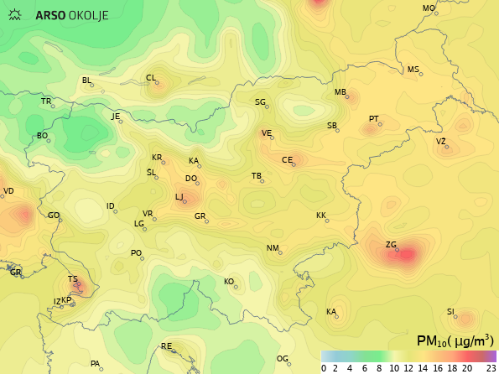
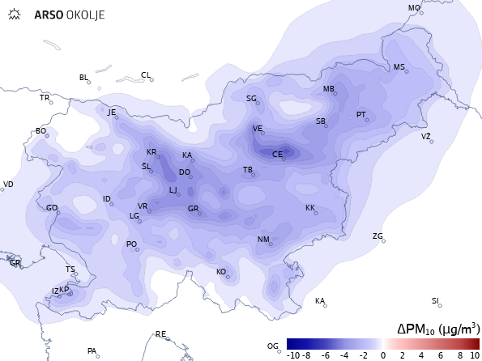  d) | 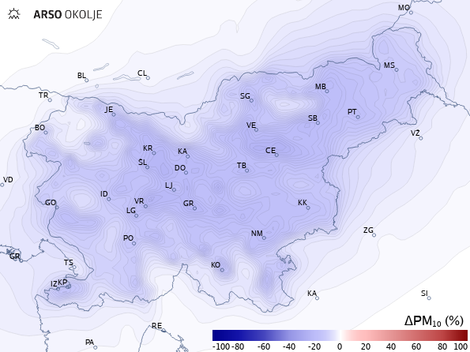
Slika 33: Predvideno znižanje ravni delcev PM₁₀ do leta 2030 zaradi zmanjšanja emisij po projekciji z dodatnimi ukrepi. a) Povprečne letne ravni PM₁₀ za bazno leto, b) povprečne letne ravni delcev PM₁₀ leta 2030 po projekciji z dodatnimi ukrepi, c) znižanje ravni delcev PM₁₀ leta 2030 glede na leto 2016 (v µg/m³), d) relativno znižanje ravni delcev PM₁₀ leta 2030 glede na leto 2016.
c)
Delci PM_{2,5}

Vpliv zmanjšanja emisij na onesnaženost zraka z delci PM_{2,5} po projekciji z dodatnimi ukrepi za leto 2030 je prikazan na Slika 34. Prikazana je prostorska porazdelitev letnega povprečja delcev PM_{2,5} za bazno leto in za leto 2030 ter absolutna in relativna razlika ravni delcev PM_{2,5} leta 2030 glede na bazno leto. Izračuni kažejo znižanje ravni delcev PM_{2,5} zaradi ukrepov po vsej Sloveniji, z največjim znižanjem, 5,8 µg/m³, na območju Celja. Na splošno je nekoliko večje aboslutno izboljšanje kakovosti zraka opaziti na bolj poseljenih območjih, kjer je onesnaženost v povprečju višja. Karta relativnega izboljšanja je prostorsko bolj homogena, z izjemo nizkih vrednosti na območjih, kjer je kakovost zraka najboljša. Največje relativno izboljšanje je opaziti na območju Celja, kjer znaša 26,1 %. Izboljšanje zaradi dodatnih ukrepov v primerjavi z obstoječimi je največje na območju TE Šoštanj in znaša 1,8 µg/m³ v letnem povprečju.
Na podlagi obstoječega stanja na področju kakovosti zraka in rezultatov modelskih izračunov lahko zaključimo, da je pričakovana kakovost zraka v Sloveniji po projekciji z obstoječimi ukrepi leta 2030 za delce PM_{2,5} skladna s trenutno veljavno zakonodajo.
b)  a) | 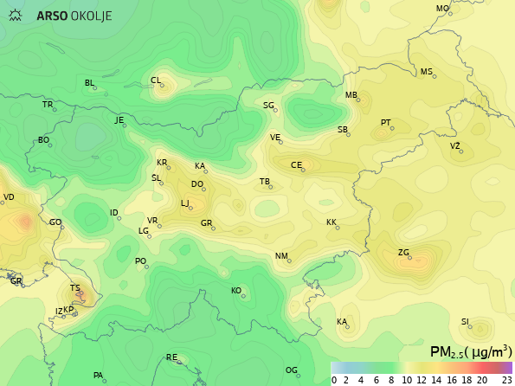
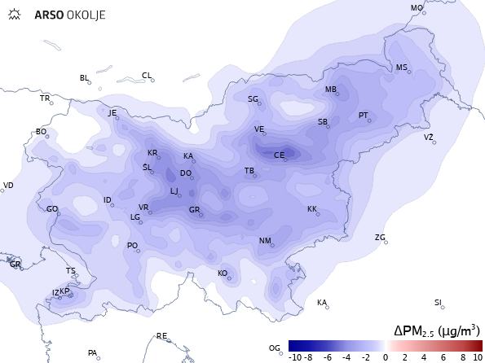  d) | 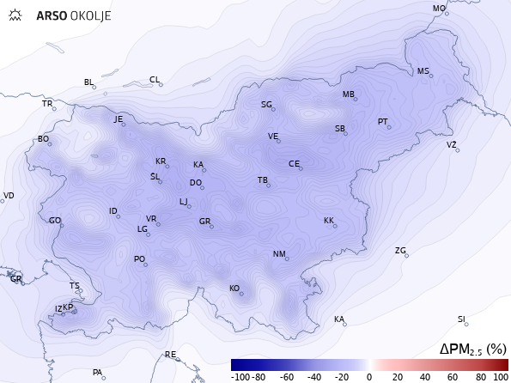
Slika 34: Predvideno znižanje ravni delcev PM_{2,5} do leta 2030 zaradi zmanjšanja emisij po projekciji z dodatnimi ukrepi. a) Povprečne letne ravni PM_{2,5} za bazno leto, b) povprečne letne ravni delcev PM_{2,5} leta 2030 po projekciji z dodatnimi ukrepi, c) znižanje ravni delcev PM_{2,5} leta 2030 glede na leto 2016 (v µg/m³), d) relativno znižanje ravni delcev PM_{2,5} leta 2030 glede na leto 2016.
c)

NO₂

Vpliv zmanjšanja emisij na onesnaženost zraka z NO₂ po projekciji z dodatnimi ukrepi za leto 2030 je prikazan na Slika 35. Prikazana je prostorska porazdelitev letnega povprečja NO₂ za bazno leto in za leto 2030, ter absolutna in relativna razlika ravni NO₂ leta 2030 glede na bazno leto. Izračuni kažejo znižanje ravni NO₂ zaradi ukrepov do največ 9,2 µg/m³, v Ljubljani. Najbolj izrazito aboslutno izboljšanje kakovosti zraka je opaziti na območju Ljubljanske kotline, Maribora in Celja, kjer je sicer onesnaženost v povprečju najvišja. Povečanje ravni NO₂ na območju Letališča Brnik za 1,2 µg/m³ je posledica več mednarodnega letalskega potniškega prometa v projekciji leta 2030. Karta relativnega vpliva projekcije je prostorsko bolj homogena, z izjemo nizkih vrednosti na območjih, kjer je kakovost zraka najboljša, in pozitivne vrednosti na območju letališča. Relativno izboljšanje je največje na območju Celja, kjer znaša 42,5 %, relativno poslabšanje v okolici letališča pa je 5,0%. Izboljšanje zaradi dodatnih ukrepov v primerjavi z obstoječimi je največje v Ljubljani, in znaša 1,9 µg/m³ v letnem povprečju.
Na podlagi obstoječega stanja na področju kakovosti zraka in rezultatov modelskih izračunov lahko zaključimo, da je pričakovana kakovost zraka v Sloveniji po projekciji z dodatnimi ukrepi leta 2030 za NO₂ skladna s trenutno veljavno zakonodajo.
b)  a) | 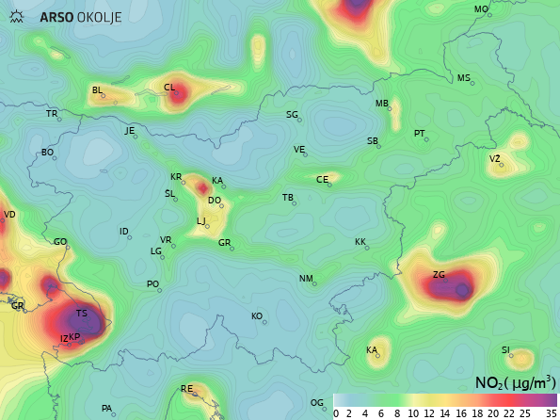
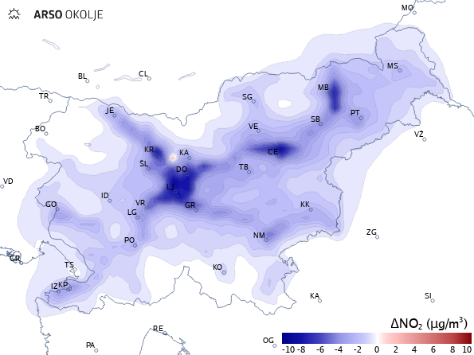  c)  d) | 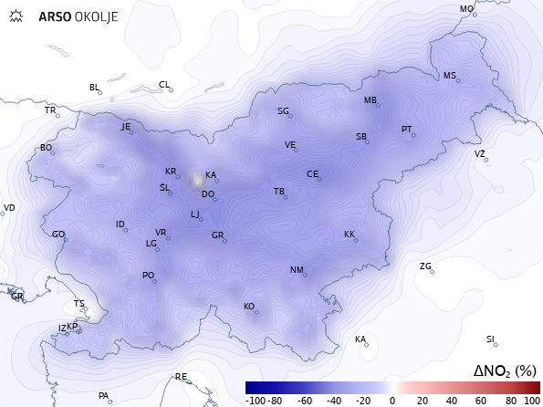
Slika 35: Predvideno znižanje ravni NO₂ do leta 2030 zaradi zmanjšanja emisij po projekciji z dodatnimi ukrepi. a) Povprečne letne ravni NO₂ za bazno leto, b) povprečne letne ravni NO₂ leta 2030 po projekciji z dodatnimi ukrepi, c) znižanje ravni NO₂ leta 2030 glede na leto 2016 (v µg/m³), d) relativno znižanje ravni NO₂ leta 2030 glede na leto 2016.
O₃

Vpliv zmanjšanja emisij na povprečne 8-urne dnevne maksimume O₃ po projekciji z dodatnimi ukrepi za leto 2030 je prikazan na Slika 36. Prikazana je prostorska porazdelitev letnega povprečja 8-urnih dnevnih maksimumov O₃ za bazno leto in za leto 2030, ter absolutna in relativna razlika leta 2030 glede na bazno leto. Izračuni kažejo povišanje povprečnih 8-urnih dnevnih maksimumov O₃ povsod po Sloveniji, do največ 7,2 µg/m³ na območju Ljubljane. Najbolj izrazito povišanje O₃ je opaziti na najbolj urbaniziranih območjih Ljubljanske kotline, Celja in Maribora, kjer so emisije NO₂ v povprečju najvišje. Tudi karta relativnega vpliva kaže največje povišanje O₃ na omenjenih najbolj urbaniziranih območjih, z največjim relativnim porastom povprečnega dnevnega 8-urnega maksimuma O₃, 10,6 %, v Ljubljani.
Na podlagi obstoječega stanja in rezultatov modelskih izračunov lahko ob povišanju pričakovanih ravni O₃ zaključimo, da pričakovana onesnaženost zraka z O₃ v Sloveniji za projekcijo z dodatnimi ukrepi za leto 2030 ni skladna s trenutno veljavno zakonodajo. Meritve kažejo, da so predpisane ciljne vrednosti za ozon presežene že brez dodatnega povišanja, pri čemer gre pri ozonu za regionalni problem, ki ni odvisen le od emisij Slovenije.
b)  a) | 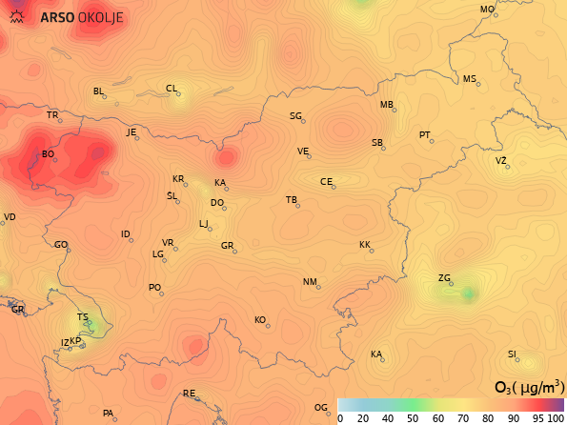
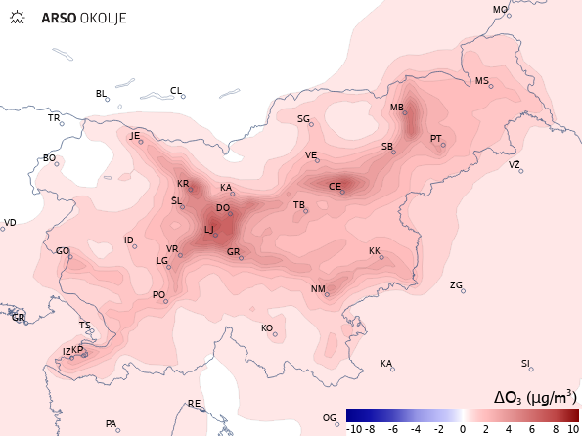  d) | 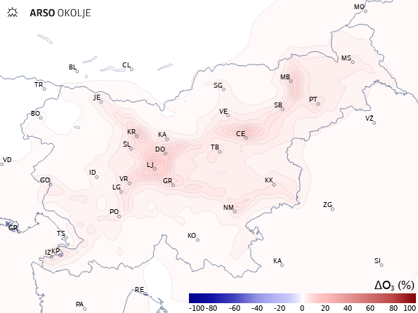
Slika 36: Predvideno povišanje ravni O₃ do leta 2030 zaradi zmanjšanja emisij po projekciji z dodatnimi ukrepi. a) Povprečne letne ravni O₃ za bazno leto, b) povprečne letne ravni O₃ leta 2030 po projekciji z dodatnimi ukrepi, c) povišanje ravni O₃ leta 2030 glede na leto 2016 (v µg/m³), d) relativno povišanje ravni O₃ leta 2030 glede na leto 2016.
c)

Načrt spremljanja izvajanja programa
Vlada RS zagotovi spremljanje izvajanja tako, da zadolži ministrstvo, pristojno za varstvo okolja, da vsako leto poroča Vladi RS in da vsako liho leto najpozneje do 15. junija predloži »Poročilo o izvajanju OP NOZ«.
Letno poročilo o izvajanju OP NOZ vsebuje oceno izvajanja za predprejšnje leto (n-2) in indikativno oceno izvajanja za prejšnje leto (n-1). Vključevati mora naslednje vsebine:
1. Oceno gibanja emisij za onesnaževala, za katera so določeni cilji (nacionalne obveznosti zmanjšanja emisij) v Direktivi 2016/2284/EU (upošteva se zadnje razpoložljive evidence emisij):
1.1. Primerjava evidenc emisij onesnaževal s cilji v Direktivi 2016/2284/EU;
1.2. Analizo vplivnih faktorjev za gibanje emisij onesnaževal zraka;
1.3. Analizo zadnjih projekcij emisij onesnaževal zraka, ki so bile poročane EU po Direktivi 2016/2284/EU.
2. Oceno izvajanja ukrepov:
2.1. Analiza glavnih kazalcev izvajanja OP NOZ, ki bodo definirani za posamezne ukrepe oziroma skupine ukrepov v prvem poročilu o spremljanju izvajanja OP NOZ;
2.2. Pregled izpolnjevanja nalog za izvedbo dodatnih ukrepov v OP NOZ glede na časovni načrt programa (po potrebi vključena tudi analiza ovir, dejavnikov, itd.);
2.3. Poročilo o financiranju po ukrepih.
3. Priporočila za izboljšanje izvajanja programa:
3.1. Predlog sprememb in dopolnitev OP NOZ (ukrepov in načrta financiranja, idr.).

Kratice
AKIS »Agricultural Knowledge and Inovation System« (Kmetijski sistem znanja in inovacij)
ARRS Agencija za raziskave in razvoj
ARSO Agencija RS za okolje
As arzen
BAT najboljše razpoložljive tehnike (»Best available tehniques«)
BC črni ogljik (»Black carbon«)
BEV baterijska električna vozila
C6H6 benzen
CAMx disperzijsko–fotokemični model (»Comprehensive Air quality Model with Extensions«)
Cd kadmij
CEIP Center EMEP za evidence emisij in projekcije
CH₄ metan
CNG glej SZP
CO ogljikov monoksid
CO₂ ogljikov dioksid (toplogredni plin)
DO daljinsko ogrevanje
DUA JE projekcija/scenarij z ambicioznimi dodatnimi ukrepi varianta z drugim blokom jedrske elektrarne pripravljena v sklopu projekta LIFE Podnebna pot 2050
DUA SNP projekcija/scenarij z ambicioznimi dodatnimi ukrepi varianta s sintetičnim plinom pripravljena v sklopu projekta LIFE Podnebna pot 2050
EEA Evropska okoljska agencija
EES elektroenergetski sistem Slovenije
EGDIP sredstva evropskega zelenega naložbenega načrta
EIB Evropska investicijska banka
EIMV Elektroinštitut Milan Vidmar
EKJS Evropski kmetijski jamstveni sklad
EKSRP Evropski kmetijski sklad za razvoj podeželja
ELKO ekstra lahko kurilno olje
EMEP Program monitoringa zunanjega zraka
ENSVET brezplačno energetsko svetovanje za občane
ES Evropska skupnost
ETS sistem trgovanja z emisijami toplogrednih plinov
EU Evropska unija
EURO evropski emisijski standardi za vozila
GIS Gozdarski inštitut Slovenije
H2 vodik
HE hidroelektrarna
HOS hlapne organske spojine
IJS Institut »Jožef Stefan«
IJS-CEU Institut Jožef Stefan – Center za energetsko učinkovitost
JE jedrska energija
JPP javni potniški promet
JTF Sklad za pravičen prehod
KGZS Kmetijsko gozdarska zbornica Slovenije
KIS Kmetijski inštitut Slovenije
KOKOP kmetijsko-okoljska-podnebna plačil
KPI kazalnik povprečne izpostavljenosti
LNG glej UZP
LTV lahka tovorna vozila
LULUCF sektor rabe zemljišč, spremembe rabe zemljišč in gozdarstva
MDCMKN mobilni demonstracijski center malih kurilnih naprav
MF Ministrstvo za finance
MGTŠ Ministrstvo za gospodarstvo, turizem in šport
MKGP Ministrstvo za kmetijstvo, gozdarstvo in prehrano
MOPE Ministrstvo za okolje, podnebje in energijo
MVI Ministrstvo za vzgojo in izobraževanje
MZ Ministrstvo za zdravje
MZI Ministrstvo za infrastrukturo
N dušik
direktiva NEC Direktiva 2016/2284/EU z dne 14. decembra 2016 o zmanjšanju nacionalnih emisij za nekatera onesnaževala zraka, spremembi Direktive 2003/35/ES in razveljavitvi Direktive 2001/81/ES
NEPN Celoviti nacionalni podnebno energetski načrt
NFR okrajšava za nomenklaturo za poročanje, ki se nanaša na obliko za poročanje nacionalnih podatkov v skladu s Konvencijo o onesnaževanju zraka na velike razdalje preko meja (CLRTAP), preneseno tudi na Evropsko agencijo za okolje (EEA), (»Nomenclature for reporting«)
NH₃ amonijak
Ni nikelj
NIJZ Nacionalni inštitut za javno zdravje
NLZOH Nacionalni laboratorij za zdravje, okolje in hrano
NMVOC nemetanske hlapne organske spojine
NO₂ dušikov dioksid
NO_{x} dušikovi oksidi
NVO nevladne organizacije
OP NOZ Operativni program nadzora nad onesnaževanjem zraka
OU projekcija/scenarij z obstoječimi ukrepi pripravljena v sklopu projekta LIFE Podnebna pot 2050
OVE obnovljivi viri energije
OZS obrtno-podjetniška zbornica Slovenije
Pb svinec
PHEV priključni hibridi
PM delci
PM₁₀ delci aerodinamičnega premera 10 µm ali manj
PM_{2,5} drobni delci oz. delci aerodinamičnega premera 2,5 µm ali manj
PPE plinsko parna enota
PRP Program razvoja podeželja
RRA LUR Regionalna razvojna agencija ljubljanske urbane regije
RS Republika Slovenija
SIC celinska cona
SIL ljubljanska aglomeracija
SIM mariborska aglomeracija
SINICA Projekt »Sinica – Nadgradnja sistema za spremljanje onesnaženosti zraka, ugotavljanje vzrokov čezmernih obremenitev in analizo učinkov ukrepov za izboljšanje«, ki ga je izvajal ARSO
SIP primorska cona
SNAP nomenklatura za emisije onesnaževal v zrak (»Selected Nomenclature for Air Pollution«)
SNP sintetični naravni plin
SO₂ žveplov dioksid
SPTE sistem soproizvodnje električne energije in toplote
SURS Statistični urad RS
SZP stisnjen zemeljski plin
TČ toplotna črpalka
TE termoelektrarna
TEN-T koridorji jedrnega omrežja
TEŠ Termoelektrarna Šoštanj
TE-TOL Termoelektrarna toplarna Ljubljana
TGP toplogredni plini
UNECE Gospodarska komisija združenih narodov za Evropo (»United Nations Economic Commission for Europe«)
URE učinkovita raba energije
UNP utekočinjen naftni plin
UZP utekočinjen zemeljski plin
WAM projekcija z dodatnimi ukrepi (»with additional measures«)
WHO Mednarodna zdravstvena organizacija (World health organisation)
WM projekcija z obstoječimi ukrepi (»With measures«)
ZERO 500 Program za zmanjševanje energetske revščine z investicijami v ukrepe večje energetske učinkovitosti
ZGS Zavod za gozdove Slovenije
ZP zemeljski plin

Preračun zmanjšanja emisij glede na leto 2005 je narejen z uporabo zadnjih razpoložljivih podatkov za leto 2005 v evidencah poročanih EU in UNECE februarja 2019
Konvencija o onesnaževanju zraka na velike razdalje preko meja; Akt o notifikaciji nasledstva glede konvencij Organizacije združenih narodov in konvencij, sprejetih v Mednarodni agenciji za atomsko energijo, objavljen v Ur. l. RS – Mednarodne pogodbe, št. 9/92 3/93, 9/93, 5/99, 9/08, 13/11 in 9/13, konvencija objavljena v Ur. l. SFRJ –Mednarodne pogodbe, št. 11/86). Slovenija je ratificirala tudi naslednje protokole: - Protokol h Konvenciji o onesnaževanju zraka na velike razdalje preko meja iz 1979 o dolgoročnem financiranju programa za opazovanje in ovrednotenje emisije onesnaževalcev zraka v Evropi, Akt o notifikaciji nasledstva glede konvencij Organizacije združenih narodov in konvencij, sprejetih v Mednarodni agenciji za atomsko energijo, objavljen v Ur. l. RS – Mednarodne pogodbe, št. 9/92 3/93, 9/93, 5/99, 9/08, 13/11 in 9/13, konvencija objavljena v Ur. l. SFRJ –Mednarodne pogodbe, št. 2/87), - Zakon o ratifikaciji Protokola o zmanjševanju zakisljevanja, evtrofikacije in prizemnega ozona h Konvenciji iz leta 1979 o onesnaževanju zraka na velike razdalje preko meja (Uradni list RS, št. MP-9/04), Uredba o ratifikaciji Spremembe besedila Protokola o zmanjševanju zakisljevanja, evtrofikacije in prizemnega ozona h Konvenciji iz leta 1979 o onesnaževanju zraka na velike razdalje preko meja in prilog od II do IX ter dopolnitve z novima prilogama X in XI (Uradni list RS, št. MP-10/21), v nadaljnjem besedilu: Göteburški protokol, Zakon o ratifikaciji Protokola o težkih kovinah h Konvenciji iz leta 1979 o onesnaževanju zraka na velike razdalje preko meja (Uradni list RS, št. MP -1/04), Uredba o ratifikaciji Sprememb besedila Protokola o težkih kovinah iz leta 1998 in prilog, razen prilog III in VII (Uradni list RS, št. MP-10/21), - Zakon o ratifikaciji Protokola o obstojnih organskih onesnaževalih h Konvenciji iz leta 1979 o onesnaževanju zraka na velike razdalje preko meja (Uradni list RS št. MP-10/05), Uredba o ratifikaciji Sprememb besedila Protokola o obstojnih organskih onesnaževalih iz leta 1998 in prilog I, II, III, IV, VI in VIII ter Sprememb prilog I in II Protokola o obstojnih organskih onesnaževalih iz leta 1998 (Uradni list RS, št. MP-10/21), - Zakon o ratifikaciji Protokola o nadaljnjem zmanjševanju emisij žvepla h Konvenciji o prekomejnem onesnaževanju zraka na velike razdalje iz leta 1979 (Uradni list RS, št. MP- 7/98) in -Zakon o ratifikaciji Protokola glede nadzora nad emisijami dušikovih oksidov ali njihovih čezmejnih tokov (Uradni list RS, št. MP-20/05, MP-11/06 ).
https://eur-lex.europa.eu/legal-content/SL/TXT/?uri=CELEX:52022PC0542
World Health Organization. (‎2021)‎. WHO global air quality guidelines: particulate matter (‎PM_{2,5} and PM10)‎, ozone, nitrogen dioxide, sulfur dioxide and carbon monoxide. World Health Organization. https://apps.who.int/iris/handle/10665/345329. https://www.who.int/news-room/questions-and-answers/item/who-global-air-quality-guidelines.
Resolucija o nacionalnem programu razvoja prometa v Republiki Sloveniji za obdobje do leta 2030, dostopno na: https://www.gov.si/assets/ministrstva/MzI/Dokumenti/TRAJNOSTNA-MOBILNOST-STMPP/Resolucija-o-nacionalnem-programu-razvoja-prometa-do-2030.pdf
Nmin analize so namenjene analizi vsebnosti mineralnega dušika (N) v tleh
Preračunano iz relativnega cilja 65 % zmanjšanje emisije glede na leto 2005 ob upoštevanju emisij leta 2005 v višini 40,43 kt na podlagi zadnjih razpoložljivih evidenc emisij (februar 2019). Za leto 2030 velja relativni cilj zmanjšanje emisije za 92 %.
Prva uredba, ki je urejala mejne vrednostih emisije hlapnih organskih spojin v zrak iz naprav, v katerih se uporabljajo organska topila je bila sprejeta leta 2005, kot prenos Direktive Sveta 1999/13/ES z dne 11. marca 1999 o omejevanju emisij hlapnih organskih spojin zaradi uporabe organskih topil v nekaterih dejavnostih in obratih (UL L 85 z dne 29.3.1999, str. 1; v nadaljnjem besedilu: Direktiva 1999/13/ES) , nova Uredba HOS pa je bila sprejeta leta 2015 kot prenos Direktive IED. Uredba HOS je bila potrebna zaradi spremembe izvorne direktive na katero se je nanašala uredba. Leta 2010 je bila Direktiva 1999/13/ES vključena v Direktivo IED. Hkrati se je za nekatere dejavnosti spremenila interpretacija doseganja mejnih vrednosti, s čimer so se mejne vrednosti zaostrile, vendar to bistvenih vplivov leta 2015 na potek emisij ni imelo.
Pravilnik o kakovosti mineralnih gnojil (Uradni list RS, št. 105/06)
PRP 2014-2020 (https://skp.si/wp-content/uploads/2021/08/Programme_2014SI06RDNP001_12_1_sl.pdf )
Uredba o varstvu voda pred onesnaževanjem z nitrati iz kmetijskih virov (Uradni list RS, št. 113/09, 5/13, 22/15, 12/17 in 44/22 – ZVO-2)
Verbič, J., Jenko, J., Jeretina, J., Babnik, D. Milk urea concentration as a tool to reduce the nitrogen footprint of milk production in conditions of small scale farming. Towards precision livestock husbandry and its potential to mitigate ammonia and GHG emissions, Kiryat-Shmona, Israel, MIGAL Galilee Research Institute, 2019, str. 25
https://www.gov.si/zbirke/projekti-in-programi/skupna-kmetijska-politika-po-letu-2020/
Kazalnik povprečne izpostavljenosti (KPI) za PM_{2,5}, izražen v µg/m3, temelji na meritvah na mestih v neizpostavljenem mestnem okolju. Mesta v neizpostavljenem mestnem okolju so merilna mesta na lokacijah, na katerih so ravni reprezentativne za izpostavljenost mestnega prebivalstva in nanje praviloma ne vpliva samo en vir onesnaževanja. KPI je potrebno oceniti kot drseče povprečje srednjih vrednosti letnih ravni v treh zaporednih koledarskih letih na relevantnih vzorčevalnih mestih.
V novih smernicah WHO (2021) je bila vrednost znižana na 15 µg/m³. World Health Organization. (‎2021)‎. WHO global air quality guidelines: particulate matter (‎PM_{2,5} and PM₁₀)‎, ozone, nitrogen dioxide, sulfur dioxide and carbon monoxide. World Health Organization. https://apps.who.int/iris/handle/10665/345329. https://www.who.int/news-room/questions-and-answers/item/who-global-air-quality-guidelines.
Transboundry air pollution by sulphur, nitrogen, ozone and particulate matter in 2019; Meteorologisk insititutt; Avgust 2021; Dostopno na spletni strani: https://www.emep.int/publ/reports/2021/Country_Reports/report_SI.pdf
https://www.podnebnapot2050.si/wp-content/uploads/2021/03/LIFE-ClimatePath2050_Deliverable-C3_2_AnalizaScenarijevPovzetek_V_2.pdf
Pogodba o ureditvi razmerij med Vlado RS in TEŠ
Brez neenergetske rabe
Uredba komisije (EU) 2015/1185 z dne 24. aprila 2015 o izvajanju Direktive 2009/125/ES Evropskega parlamenta in Sveta glede zahtev za okoljsko primerno zasnovo lokalnih grelnikov prostorov na trdno gorivo (Besedilo velja za EGP) (UL L št. 193 z dne 21.7.2015, str. 1)
Brez neenergetske rabe
Številka v oklepaju predstavlja ID-ukrepa
Aktivnosti, ki jih uvrščamo v Kmetijski sistem znanja in inovacij (ang. AKIS, Agricultural Knowledge and Inovation Sistem)
Emission factors for SLCP emissions from residential wood combustion in the Nordic countries – improved emission inventories of Short Lived Climate Pollutants (SLCP), Kindbom in ostali; Dostopno na https://www.ivl.se/download/18.2aa2697816097278807f986/1526546280552/C292.pdf
World Health Organization. (‎2021)‎. WHO global air quality guidelines: particulate matter (‎PM_{2,5} and PM10)‎, ozone, nitrogen dioxide, sulfur dioxide and carbon monoxide. World Health Organization. https://apps.who.int/iris/handle/10665/345329. https://www.who.int/news-room/questions-and-answers/item/who-global-air-quality-guidelines.
Gospodinjstva, Javni in Zasebni sektor: Investicije, zajemajo prenove ovoja stavb in zamenjavo naprav za ogrevanje in toplo vodo. Spodbude, zajemajo spodbude v prenove ovoja stavb in zamenjavo kurilnih naprav ter tudi spodbude za novogradnje.
V oklepaju je navedena le ocena energetskega dela investicij (pri prenovi stavb)
Industrija: Investicije in spodbude: Zajemajo zamenjavo naprav (URE in OVE), vključujejo tudi prestrukturiranje premogovne regije ter procesne izboljšave industrije v smeri krožnega gospodarstva.
Infrastrukturni projekti države, ne vključuje zasebnega financiranja

